RELACIONI I PROJEKT BUXHETIT TË BASHKISË KORÇË I VITIT 2025 DHE PBA 2025-2027

Nëntor 2024
Përmbajtja e buxhetit vjetor 2025 dhe PBA 2025-2027
1. Hyrje 3
2. Parimet themelore të financave të vetëqeverisjes vendore 4
3. Buxheti vendor 2025 4
4. Buxhetimi gjinor 6
5. Buxheti 2025 7
6. Të ardhurat e veta të Njësive të Vetëqeverisjes Vendore 10
6.1. Të ardhurat nga taksat dhe tarifat vendore 11
6.2. Të ardhurat nga institucionet e vartësisë 35
6.3. Transferta e pakushtëzuar 35
6.4.Transfertat e pakushtëzuara sektoriale 37
6.5.Fondi për Parandalimin dhe Menaxhimin e Fatkeqësive Natyrore 38
7. Buxheti i Bashkisë Korçë sipas dokumentave bazë dhe shoqërues 39
7.1.Dokumentacioni bazë: 39
7.2.Dokumentacioni shoqërues 54
8. BUXHETI I BASHKISË KORÇË PËR VITIN 2025, 2026 DHE 2027 64
8.1. Programi: Planifikimi, Menaxhimi dhe Administrimi AA122 65
8.2. Programi: Siguria publike AB 122 67
8.3. Programi: Mbështetja për Zhvillimin Ekonomik AC122 69
8.4. Programi AJ122 80
Fondi rezervë 04910 80
8.5. Programi AK122 80
Fondi i kontigjencës 04940 80
8.6. Programi Mbrojtja e Mjedisit AD122 81
8.7.Programi: Shërbime Publike Vendore AE122 82
8.8. Programi: Arsimi Bazë dhe Parashkollor AG122 83
8.9. Programi: Arsimi i Mesëm i Përgjithshëm AH122 84
8.10. Programi: Përkujdesi social AI122 85
9. BUXHETI PËR INSTITUCIONET E VARËSISË PËR VITET 2025, 2026 DHE 2027 97
9.1.Ndërmarrja e Shërbimeve Publike 97
9.2.Klubi Shumësportësh 100
9.3. Qendra e Artit dhe Kulturës 102
9.4.Ndërmarrja e Shërbimeve Mbështetëse e Arsimit dhe Çerdhes 107
9.5.Qendra Ditore dhe Qendra Rezidenciale e Zhvillimit 115
9.6.Shtëpia e Foshnjës 115

- Hyrje

Hartimi i buxhetit përfaqëson një element kyç për përmbushjen e objektivave strategjike që reflektojnë angazhimin tonë ndaj zhvillimit të qëndrueshëm dhe përmirësimit të cilësisë së jetës së qytetarëve. Bazuar në vizionin tonë, ky dokument buxhetor është ndërtuar mbi programe dhe projekte të rëndësishme që synojnë ta transformojnë Korçën në një model suksesi për zhvillim ekonomik dhe social. Një qytet që krijon mundësi për të rinjtë, kujdeset për të moshuarit dhe mbështet sipërmarrjet, duke kombinuar rritjen e qëndrueshme në qytet dhe fshatra me një qasje inovative dhe krijuese.
Investimet në infrastrukturën moderne dhe realizimi i projekteve strategjike do të hapin horizonte të reja për Korçën, duke krijuar më shumë hapësira për zhvillim. Ne synojmë që Korça të shndërrohet në një qytet dinamik dhe energjik, lider në kulturë, art dhe sport, një qendër që ecën me hapa të sigurt drejt së ardhmes.
Buxheti i këtij viti mbështet ambicien tonë për një Korçë më të madhe dhe më të përparuar, duke synuar përmirësimin e mirëqenies së çdo familjeje dhe ofrimin e mundësive për të gjithë banorët. Politikat tona fokusohen në katër fusha kryesore: turizmi, bujqësia, teknologjia dhe edukimi. Përmes këtyre prioriteteve, ne synojmë të nxisim zhvillimin ekonomik, të krijojmë vende të reja pune dhe të ulim koston e jetesës për çdo qytetar.
Programet dhe projektet tona janë hartuar për ta kthyer Korçën në një qendër të rëndësishme të rajonit, duke ndërtuar një ekonomi të fuqishme dhe të larmishme, të mbështetur nga një frymë sipërmarrëse dhe inovative. Nëpërmjet investimeve strategjike dhe promovimit të trashëgimisë natyrore e kulturore, synojmë të rrisim atraktivitetin e qytetit për vizitorë dhe banorë të rinj.
Në vizionin tonë për të ardhmen, Korça do të jetë një qytet që kënaq shqisat dhe harmonizon zhvillimin urban me ruajtjen e vlerave tradicionale. Ne do të mbështesim turizmin gjithëvjetor, zhvillimin e bujqësisë së qëndrueshme dhe forcimin e edukimit si shtyllë për aftësimin dhe punësimin e të rinjve. Po ashtu, do të vazhdojmë të kujdesemi për të moshuarit dhe shtresat në nevojë, të promovojmë aktivitetet sportive dhe të përmirësojmë mjedisin jetësor.
Përmes një qeverisjeje të hapur dhe transparente, synojmë të ndërtojmë një bashki që shërben me barazi dhe përkushtim ndaj të gjithë qytetarëve, duke ruajtur gjithmonë pozicionin e Korçës si lider rajonal. Së bashku, do të vazhdojmë ta bëjmë Korçën krenarinë tonë!
Kryetari i Bashkisë
SOTIRAQ FILO

- Kuadri ligjor

- Ligji nr. 68/2017 “Për financat e vetëqeverisjes vendore”;
- Ligji nr. 139/2015 “Për vetëqeverisjen vendore”;
- Ligji nr. 9632/2006 “Për sistemin e taksave vendore në Republikën e Shqipërisë”, i ndryshuar
- Ligji nr. 9936/2008 “Për menaxhimin e sistemit buxhetor në Republikën e Shqipërisë”, i ndryshuar;
- Ligji nr. 10296/2010 “Për menaxhimin financiar dhe kontrollin”, i ndryshuar;
- Ligji nr. 9869/2008 “Për huamarrjen e qeverisjes vendore;
  - Udhëzimit nr. 9 datë 20.03.2018 i Ministrisë së Financave dhe Ekonomisë “Për proçedurat standarte të zbatimit të buxhetit”, i ndryshuar.
  - Udhëzimi Nr. 23, datë 30.07.2018 i Ministrit të Financave dhe Ekonomisë për “Proçedurat Standarte të Përgatitjes së Programit Buxhetor Afatmesëm të Njësive të Vetëqeverisjes Vendore”, i ndryshuar.
  - Ligje dhe akte nënligjore të tjera.

Parimet themelore të financave të vetëqeverisjes vendore

1. Politikat financiare garantojnë mjaftueshmërinë financiare të njësive të vetëqeverisjes vendore dhe bazohen në parimin e shumëllojshmërisë së burimeve të të ardhurave.
2. Funksionet dhe kompetencat që u delegohen njësive të vetëqeverisjes vendore shoqërohen kurdoherë me mjetet e nevojshme financiare për realizimin e tyre.
3. Njësitë e vetëqeverisjes vendore financohen nga të ardhurat që sigurohen nga taksat, tarifat dhe të ardhurat e tjera vendore, nga fondet e transferuara nga qeverisja qendrore dhe fondet që u vijnë drejtpërdrejt atyre nga ndarja e taksave dhe tatimeve kombëtare, huamarrja vendore, donacione, si dhe burime të tjera, të parashikuara në ligj.
4. Njësive të vetëqeverisjes vendore u garantohet me ligj e drejta për krijimin e të ardhurave në mënyrë të pavarur.
5. Çdo njësi e vetëqeverisjes vendore harton, miraton, zbaton dhe administron çdo vit buxhetin e vet, pa deficit, si dhe në përputhje me legjislacionin në fuqi që rregullon administrimin e zbatimin e sistemit buxhetor dhe ligjin për financat vendore.

Buxheti vendor 2025

Pushteti Vendor pas reformës administrativo territoriale dhe miratimit të ligjit bazë për financat e vetëqeverisjes vendore, hyri në një fazë të rëndësishme të konsolidimit fiskal të menaxhimit financiar publik. Reforma në modernizimin e menaxhimit të financave publike në nivel vendor është një proces i iniciuar tashmë prej disa vitesh, e cila mori një dimension të ri zhvillimi pas reformës administrativo-territoriale, duke dhënë rezultate në drejtim të stabilitetit makroekonomik, parashikueshmërisë së fondeve dhe transparencës së përdorimit me disiplinë të fondeve buxhetore. Në këtë drejtim, janë ruajtur treguesit pozitiv të rritjes së rolit të pushtetit vendor në forcimin e kapacitetit fiskal.
Pushteti vendor ka bërë progres të dukshëm në konsolidimin e menaxhimit financiar, por gjithashtu edhe në përmirësimin e cilësisë së shërbimeve në nivel vendor. Reformat e zhvilluara në vite për modernizimin e financave vendore, kanë dhënë rezultate në përmirësimin e treguesve fiskalë, në konsolidimin financiar dhe përmirësimin metodologjik të hartimit, zbatimit dhe monitorimit të buxhetit.
Financat vendore janë një shtyllë e rëndësishme e agjendës së decentralizimit, duke krijuar mundësi që qeveritë vendore të kenë më shumë burime financiare, që ato të kryejnë funksionet dhe kompetencat e tyre në mënyrë efikase dhe të qëndrueshme. Përgjegjësitë në rritje të qeverisjes vendore sjellin nevojën e rritjes së peshës së të ardhurave dhe shpenzimeve vendore ndaj PBB-së dhe shpenzimeve të qeverisjes së përgjithshme, në veçanti rritja e të ardhurave nga transferta e pakushtëzuar, të ardhurat e veta dhe taksat e ndara.
Reforma në financat vendore është fokusuar edhe në reformimin e sistemit buxhetor vendor me synim rritjen e transparencës dhe llogaridhënies për fondet publike vendore. Kjo do të vijojë edhe me fillimin e punës për ngritjen e Sistemit të Menaxhimit të Informacionit Financiar në nivel vendor (AFMIS).

Disa prej arritjeve më të rëndësishme në proceset e menaxhimit të financave vendore janë:
  - Forcimi i sistemeve të menaxhimit të financave publike dhe të informacionit financiar, nëpërmejt reformimit të sistemit buxhetor duke e bërë atë instrumentin kryesor të mirëmenaxhimit të shërbimeve publike për komunitetet vendore;
  - Forcimi i disiplinës financiare duke ngritur një sistem monitorues dhe alertues për mirëmenaxhimin e financave publike vendore me qëllim paralajmërimin në kohë për njvqv-të që krijojnë detyrime të prapambetura;
  - Konsolidimi fiskal dhe qëndrueshmëria e financave të pushtetit vendor, një tregues i rëndësishëm i forcimit të aftësisë së pushtetit vendor për ofrimin e shërbimeve publike;
  - Rritja e mbështetjes së dhënë nga buxheti qendror për pushtetin vendor në formën e transfertave (transferta e pakushtëzuar e përgjithshme dhe sektoriale);
  - Rritja e nivelit të pagave për pushtetin vendor, me një mbështetje buxhetore për mbulimin e efekteve financiare shtesë si rezultat i rritjes së kufirit minimal.
  - Shpërndarja e Tatimit mbi të Ardhurat Personale dhe Taksës së Rentës Minerare duke i dhënë mundësi financiare shtesë njësive të vetëqeverisjes vendore për të rritur efektshmërinë në ofrimin e shërbimeve;
  - Konsolidimi i procedurave të buxhetimit dhe sistemit të menaxhimit të financave vendore në të gjithë etapat, që nga hartimi i programit buxhetor afatmesëm tek zbatimi dhe monitorimi i tij; harmonizimi dhe unifikimi i procedurave për hartimin, zbatimin, raportimin, monitorimin e buxheteve të njvqv-ve, në përputhje me standardet ndërkombëtare;
  - Zbatimi i metodologjisë së re për hartimin e PBA në nivel produkti; Monitorimi i pilotimit të bashkive në përgatitjen e buxhetit me një numër të reduktuar programesh dhe detajimin deri në nivel produkti; Aplikimi i metodologjisë së re të buxhetimit në nivel produkti në 12 bashki pilot;
  - Prezantimi i një sistemi të ri (soft online) për përgatitjen e PBA-së dhe buxhetit vjetor, për të ndihmuar njvqv-të dhe ministrinë në përgatitjen e buxhetit vendor, PBA vendore dhe monitorimin e zbatimit të buxhetit.
  - Përdorimi i treguesve të performancës në PBA dhe ndikimi pozitiv në rritjen e cilësisë së monitorimit të zbatimit të buxhetit vendor;
  - Monitorimi i vazhdueshëm i treguesve fiskalë të zbatimit të buxhetit, në funksion të zbatimit të politikave buxhetore që do të rrisin efikasitetin dhe efektshmërinë e përdorimit të fondeve publike në nivel vendor;
  - Hartimi i raporteve periodike të menaxhimit të vështirësive financiare, për të monitoruar situatën financiare të njësive të vetëqeverisjes vendore; publikimi i raportit vjetor “Mbi statusin e vështirësive financiare të njësive të vetëqeverisjes vendore”;
  - Forcimi i sistemit të mbikëqyrjes financiare të njvqv-ve nga qeveria qendrore me qëllim të mbështetjes së njësive vendore në probleme/vështirësi financiare.
  - Asistenca e drejtpërdrejtë ndaj njësive të vetëqeverisjes vendore, në të gjitha hapat e menaxhimit financiar në nivel vendor përmes komenteve dhe konsultimit jo vetëm të hartimit të programit buxhetor afatmesëm, por edhe të raportit të monitorimit të zbatimit të buxhetit;
  - Realizimi i trajnimeve të vazhdueshme me njvqv-të në kuadër të masave të marra nga Ministria e Financave për menaxhimin financiar në nivel vendor, si një hap parapërgatitor për zbatimin e sistemit AFMIS në nivel vendor në një periudhë afatmesme.
Të gjitha arritjet e mësipërme në drejtim të qeverisjes vendore, janë një tregues i rëndësishëm për rritjen e autonomisë financiare të njësive të vetëqeverisjes vendore dhe për rrjedhojë rritjen e cilësisë së shërbimeve të ofruara për qytetarët. Në funksion të reformimit dhe modernizimit të financave publike dhe kryesisht atyre vendore, në strategjinë e Menaxhimit të Financave Publike është parashikuar që në vitet e ardhshme sistemi i AFMIS-it të jetë i zgjeruar dhe në nivel vendor duke sjellë një vlerë të shtuar të Menaxhimit Financiar Publik në nivel vendor.

Buxhetimi gjinor

Të sigurojë që në krijimin dhe shpërndarjen e burimeve financiare vendore të njësive të vetëqeverisjes vendore të përshpejtohet dhe realizohet barazia gjinore. Të paktën një nga objektivat e politikave të programeve duhet të adresojë problematika të pabarazisë gjinore ose respektimin e plotë të barazisë gjinore, duke identifikuar qartazi produktet dhe treguesit e tjerë të matshëm me bazë gjinore;
Barazia gjinore, që i referohet gjendjes së burrave dhe grave që kanë mundësi dhe akses të barabartë në të njëjtat të drejta dhe përfitime.
Në buxhetin e vitit 2025 janë planifikuar projekte të cilat përfshijnë:
- marrjen në konsideratë të nevojave të ndryshme të grave dhe burrave.
- aktivitete me fokus gratë, fëmijët dhe të moshuarit

Buxheti 2025

Planifikimi i buxhetit vjetor 2025 është bazuar në realizimin 11 mujor të të ardhurave dhe shpenzimeve, në realizimin e pritshëm të vitit 2024, nga kërkesat për shpenzime sipas institucioneve, si dhe nga konsultimet e buxhetimit me pjesmarrje. Buxheti i Bashkisë Korçë për vitin 2025 do të jetë 2,470,018 mijë lekë, i planifikuar sipas 11 programeve, të cilat përfshijnë 27 funksione që menaxhohen nga Bashkia dhe Institucionet e Varësisë.

Shpenzime për personelin 1,157,767 mijë lekë
Shpenzime korrente 1,015,552 mijë lekë
Shpenzime për investime 296,699 mijë lekë

Total 2,470,018 mijë lekë

Në formë tabelore sipas llogarive ekonomike dhe për vitet 2022-2027 paraqitet si më poshtë:
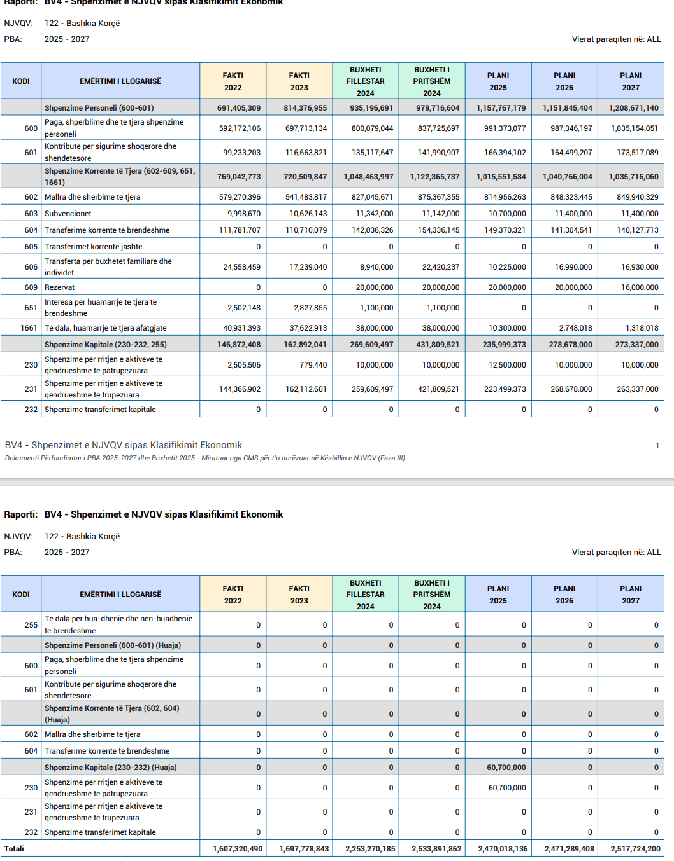

Buxheti i Bashkisë Korçë krahasuar me buxhetin fillestar të vitit 2024 ka një rritje prej 216,751 mijë lekë ose afërsisht 10%. Ky buxhet paraqitet i detajuar përgjatë materialit sipas tabelave të gjeneruara nga SMBV.
Shpenzimet për personelin ku përfshihet pagesa për paga dhe sigurime shoqërore dhe shëndetësore për vitin 2025 janë planifikuar në vlerën 1,157,767 mijë lekë dhe pesha specifike që zë ndaj totalit të buxhetit është 46.9%. Krahasuar me buxhetin fillestar të vitit 2024 ka një rritje prej 222,570 mijë lekë ose 24% dhe krahasuar me planin e ndryshuar të vitit 2024 ka një rritje prej 178,050 mijë lekësh ose 18%. Kjo rritje vjen nga zbatimi i VKM nr 503 datë 1.8.2024 “Për disa ndryshime në VKM nr. 328 datë 31.5.2023 “Për klasifikimin e Njësive të Vetëqeverisjes vendore, për efekt page, dhe caktimin e kufijve të pagave të funksionarëve të zgjedhur e të emëruar, të nëpunësve civilë e të punonjësve administrativë të NJVV”, VKM 422 datë 26.6.2024 “Për një ndryshim në VKM nr. 326 datë 31.5.2023, “Për pagat e punonjësve mbështetës dhe punonjëve të tjerë të specialiteteve të ndryshme në disa institucione të Administratës publike”, të ndryshuar, VKM nr. 929 datë 17.11.2010 “Për krijimin dhe përdorimin e fondit të veçantë”, i ndryshuar, VKM nr 419 datë 26.6.2024 “Për miratimin e vlerave për secilin element përbërës të pagës bruto mujore të punonjësve të shëbimit të mbrojtjes nga zjarri dhe shpëtimin” si dhe VKM nr. 425 datë 26.6.2024 “Për miratimin e strukturës dhe të niveleve të pagave të punonjësve mësimorë dhe punonjësve të tjerë jomësimorë në institucionet arsimore dhe në institucionet plotësuese të sistemit arsimor parauniversitar”. Kjo rritje do të përballohet nga fondi i transfertës së pakushtëzuar për rritjen e pagave, nga fondi i transfertës së pakushtëzuar sektoriale për funksionet që mbulohen nga Bashkia, si dhe nga të ardhurat e Bashkisë.
Shpenzimet korrente ku përfshihet pagesa për shpenzime operative, mirëmbajtje, shërbimi i pastrimit, subvencioni për shërbimin urban, shërbimi i mirëmbajtjes së varrezave publike dhe e dëshmorëve, aktivitetet turistike, kulturore, materiale ndërtimi për infrastrukturën rrugore, transferta tek organizatat, transfertat tek individët dhe pagesa për principalin, për vitin 2025 janë planifikuar në vlerën 1,015,552 mijë lekë dhe pesha specifike që zë ndaj totalit të buxhetit është 40.7%. Krahasuar me buxhetin fillestar të vitit 2024 ka një ulje 32,911 mijë lekësh dhe krahasuar me planin e ndryshuar të vitit 2024 ka një ulje prej 106,814 mijë lekësh. Kjo ulje vjen për shkak të planifikimit të shpenzimeve sipas nevojave, kontratave për disa shërbime, nga ulja e pagesës së kredisë si dhe ulja e disa shpenzimeve operative.
Shpenzimet për investime ku përfshihet investime në infrastrukturën rrugore, shkolla, paisje të ndryshme, investime në pyje dhe kullota, etj., për vitin 2025 janë planifikuar në vlerën 296,669 mijë lekë nga të cilat 60,700 mijë lekë janë planifikuar nga Fondet IPA, dhe pesha specifike që zë ndaj totalit të buxhetit është 12%. Krahasuar me buxhetin fillestar të vitit 2024 ka një rritje prej 27,090 mijë lekësh dhe krahasuar me planin e ndryshuar të vitit 2024 ka një ulje prej 135,141 mijë lekësh.

Detajimi dhe krahasimi i shpenzimeve do të jepet përgjatë materialit. Gjithashtu detajimi i buxhetit sipas burimeve të financimit, llogarive ekonomike, institucioneve dhe produkteve, do të jepen përgjatë materialit.

BUXHETI SIPAS BURIMEVE TË FINANCIMIT:
Tabela 1: Burimet e financimit (vlerat në 000/lekë)

Burimet | Buxheti fillestar 2024 | Buxheti 2024 I ndryshuar | Buxheti 2025 sipas PBA 2025-2027 e rishikuar | Buxheti 2025 | Dif Pl25-Pl24 fillestar | Pesha specifike e burimeve ne % | Dif P25-Pl25-27 | % Pl25/Pl24F
Të ardhurat nga taksat dhe tarifat vendore + të ardhurat e institucioneve | 1,246,212 | 1,246,212 | 1,255,876 | 1,237,946 | -8,266 | 50% | -17,930 | 99%
Transferta e pakushtëzuar | 598,629 | 598,629 | 629,068 | 628,561 | 29,932 | 25% | -507 | 105%
Transfertat e pakushtëzuara sektoriale | 378,550 | 401,095 | 378,550 | 447,317 | 68,767 | 18% | 68,767 | 118%
Transferta e pakushtëzuar per rritjen e pagave | 29,878 | 53,614 | 53,785 | 95,494 | 65,616 | 4% | 41,709 | 320%
Të ardhurat e trasheguara |  | 222,519 |  |  | 0 |  | 0
Fondet IPA |  |  |  | 60,700 | 60,700 | 2% | 60,700
Të tjera |  | 11,823 |  |  | 0 |  | 0
Total | 2,253,269 | 2,533,892 | 2,317,279 | 2,470,018 | 216,749 | 100% | 152,739 | 110%

Duke u bazuar në tabelën e mësipërme buxheti i vitit 2025, krahasuar me buxhetin fillestar të vitit 2024, ka një rritje prej 216,749 mijë lekë ose 10% më shumë, dhe krahasuar me buxhetin 2025 sipas PBA 2025-2027, i rishikuar, ka një rritje prej 153,139 mijë lekë ose afërsisht 6.6% më shumë.
Pesha specifike që këto burime zenë ndaj totalit të buxhetit janë si më poshtë:
Transferta e pakushtëzuar zë 25%
Transfertat e pakushtëzuara sektoriale zënë 18 %
Transferta e pakushtëzuar për rritjen e pagave zë 4%
Të ardhurat nga taksat dhe tarifat vendore dhe institucionet e varësisë zënë 50%
Fondet IPA zënë 2%

Të ardhurat e veta të Njësive të Vetëqeverisjes Vendore
Njësitë e vetëqeverisjes vendore financohen nga të ardhurat që sigurohen nga taksat, tarifat dhe të ardhurat e tjera vendore, nga fondet e transferuara nga Buxheti i Shtetit dhe fondet që u vijnë
drejtpërdrejt nga ndarja e taksave e tatimeve kombëtare, huamarrja vendore, donacionet, si dhe burime të tjera të parashikuara në ligj.

Të ardhurat nga taksat dhe tarifat vendore

PLANIFIKIMI I TË ARDHURAVE NGA BURIMET E VETA PËR VITIN 2025

Të ardhurat nga burimet e veta vendore përfshijnë të ardhurat nga taksat vendore, të ardhurat nga tarifat vendore dhe të ardhurat nga taksat e ndara.
Llogaritja e të ardhurave nga burimet e veta për vitin 2025 është bazuar në:
- Vendimin e Këshillit të Bashkisë nr 158 date 26.11.2024 ”Për nivelin e taksave dhe tarifave vendore, administrimin e tyre në Bashkinë e Korçës si dhe penalitetet për shkeljet apo kundërvajtjet administrative për vitin 2025”;
- Ligji nr. 9632, datë 30.10.2006 "Për sistemin e taksave vendore", i ndryshuar;
- Ligji nr.139/2015, datë 17.12.2015 “Për vetqeverisjen vendore”’ i ndryshuar;
- Ligji nr. 8438 datë 28.12.1998, “Për tatimin mbi të ardhurat”, i ndryshuar;
- Ligji nr. 9920, datë 19.5.2008 “Për procedurat tatimore në Republikën e Shqipërisë”, i ndryshuar;
- Ligji nr.10081, datë 23.2.2009, ”Për licencat, autorizimet dhe lejet në Republikën e Shqipërisë” i ndryshuar”;
- Ligji nr. 10304, datë 15.7.2010, ”Për sektorin minerar në Republikën e Shqipërisë”;
- Ligji nr.9975, datë 28.7.2008 “Për taksat kombëtare”, i ndryshuar;
- Ligji nr. 9482, datë 03.04.2006 “Për legalizimin, urbanizimin dhe integrimin e ndërtimeve pa leje”, i ndryshuar;
- Ligji nr. 107/2014 “Për planifikimin dhe zhvillimin e territorit”, i ndryshuar;
- Ligji nr.10465, datë 29.9.2011 “Për shërbimin veterinar në Republikën e Shqipërisë”, i ndryshuar;
- Ligji nr.8450, datë 24.2.1999 “Për përpunimin, transportimin dhe tregtimin e naftës, të gazit dhe nënprodukteve të tyre”, i ndryshuar;
- Ligji nr. 57/2020 “Për pyjet”, i ndryshuar;
- Ligji nr. 10279, datë 20.05.2010 “Për kundravajtjet administrative”, i ndryshuar;
- Ligji nr.10296, datë 08/07/2010, “Për Menaxhimin Financiar dhe Kontrollin”, i ndryshuar;
- Ligji nr. 10463, datë 22.9.2011, “Për menaxhimin e integruar të mbetjeve”, i ndryshuar;
- Ligji nr. 152/2015, datë 21.12.2015, “Për shërbimin e mbrojtjes nga zjarri dhe shpëtimin”;
- Ligji nr. 68/2017 “Për financat e vetëqeverisjes vendore”;
- Ligji nr. 89/2022 “Për kompetencat dhe detyrat e Policisë Bashkiake”
- Ligji nr. 50/2023 “ Për vlerësimin dhe administrimin e zhurmës në mjedis”
- VKM nr. 783, datë 10.11.2011, ”Për procedurat e ndarjes së të ardhurave të taksës vjetore të mjeteve të përdorura me njësitë e qeverisjes vendore”;
- VKM nr.7, datë 4.01.2012, "Për përcaktimin e procedurave dhe të dokumentacionit të nevojshëm për arkëtimin e taksës së rentës minerare", i ndryshuar.
- VKM nr. 970, dt 02.12.2015 “Për përcaktimin e proçedurave dhe të kushteve për dhënien e licencave për tregtimin e naftës bruto dhe nënprodukteve të saj” ;
- VKM nr.1108, date 30.12.2015 “Për transferimin, nga Ministria e Bujqësisë, Zhvillimit rural dhe Administrimit të ujërave te Bashkitë, të infrastrukturës së ujitjes dhe kullimit, të personelit dhe të aseteve të luajtshme e të paluajtshme të Bordeve Rajonale të Kullimit”;
- VKM nr. 408, datë 13.05.2015 “Për miratimin e rregullores së zhvillimit të territorit”, neni 27 pika 4;
- VKM nr. 132, datë 7.3.2018 “Për Metodologjinë për përcaktimin e vlerës së taksueshme të pasurisë së paluajtshme “ndërtesa”, e bazës së taksës për kategori specifike, natyrën dhe prioritetin e informacionit dhe të dhënave për përcaktimin e bazës së taksës, si dhe të kritereve dhe rregullave për vlerësimin alternative të detyrimit të taksës”, i ndryshuar;
- VKM nr. 475, datë 30.7.2021 “Për bashkëpunimin e njësive të vetëqeverisjes vendore me shërbimin veterinar”;
- VKM nr 207. Datë 15.03.2017 “Për shpalljen e qendrës historike të qytetit të Korçës dhe miratimin e rregullores për mbrojtjen, konservimin e integruar dhe administrimin e saj e të zonës së mbrojtur përreth”;
- Udhëzim i Ministrit të Financave nr.1, datë 12.1.2007 “Për përcaktimin e veprimtarive që trajtohen si veprimtari, tregtare apo shërbimi, ambulante si dhe procedurat e regjistrimit të tyre në organin tatimor”;
- Udhëzim i Ministrit të Financave nr.26, datë 4.09.2008, "Për taksat kombëtare", i ndryshuar;
- Udhëzim i Përbashkët (Ministri i Financave dhe Ministri i Drejtësisë) nr. 655/1, datë 06.02.2007 “Për Përcaktimin e Uniformitetit të Standardeve Proceduriale dhe të Raportimit të Sistemit të taksës Vendore”;
- Udhëzuesi i Ministrit për Çeshtjet Vendore nr 541/1, date 31.12.2015 “Udhëzues për zbatimin e VKM nr.l108 dat.30.l2.20l5 "Për transferimin nga MBZHRAU tek bashkitë, të infrastrukturës së ujitjes dhe kullimit, të personelit dhe të aseteve të luajtshme dhe të paluajtshme”

Planifikimi i të ardhurave nga taksat/tarifat është mbështetur:
- Në nivelet e aplikueshme të taksave dhe tarifave vendore të miratuara si në legjislacionin tatimor në fuqi ashtu dhe në vendimet përkatëse të Këshillit të Bashkisë Korçë të cilat përcaktojnë llojet e taksave, bazën e taksueshme, kategorizimet dhe nënkategorizimet, këstet e pagimit, kohën e kryerjes së tyre, efektet e lehtësive, strukturat përgjegjëse për vjeljen e detyrimeve dhe agjentët tatimorë, rregullat për mënyrën e ushtrimit të të drejtave dhe të detyrave nga organet e qeverisjes vendore, për vendosjen e taksave vendore, mbledhjen dhe administrimin e tyre. Në mënyrë të hollësishme, përveç strukturimit, detajojnë çdo lloj takse të administruar nga organet vendore të administrimit, përcaktojnë qartë edhe administrimin e tyre duke filluar me mënyrën e llogaritjes, personat përgjegjës të pagimit të taksës dhe ato të mbledhjes së saj.
- Në realizimet faktike të të ardhurave për periudhën paraardhëse dhe realizimin 11 mujor të vitit 2024.
- Në përllogaritjet e kapaciteteve reale të taksave dhe tarifave nëpërmjet zgjerimit të bazës së taksapaguesve dhe saktësimit të të dhënave për të cilat janë ndërtuar bazat e të dhënave gjithnjë e më të sakta të taksapaguesve, sipas kategorive, pronarë të pasurive të paluajtshme, biznes dhe familje, dhe nga viti në vit janë konsoliduar dhe siguruar të dhëna gjithnjë e më të sakta për bazën e taksueshme dhe nivelin e aplikueshëm të taksave dhe tarifave sipas llojeve.
- Në parashikimin e mbledhjes së detyrimeve debitore, referuar legjislacionit në fuqi duke zbatuar me përpikmëri të gjitha hapat, proçedurat dhe afatet e parashikuara si dhe duke bashkëpunuar ngushtë me aktorët e tjerë për vijimësinë dhe efektivitetin e këtyre masave.
- Në parashikimin e të ardhurave që mblidhen nga agjentët tatimorë duke kërkuar, rritur dhe forcuar më tepër kontrollin mbi ta por dhe mënyrën e rakordimit për taksat apo tarifat që këta të fundit grumbullojnë për llogari të Bashkisë.
- Në parashikimin e të ardhurave që mblidhen nga drejtoritë dhe institucionet e Bashkisë.
- Në ecurinë e realizimit të të ardhurave për çdo taksë dhe tarifë si dhe duke analizuar faktorët që kanë ndikuar në rritjen ose pakësimin e arkëtimeve.
- Në forcimin e kapaciteteve administruese.
- Në lehtësimin e proçedurave dhe përmirësimin e klimës së marrëdhënieve me taksapaguesit.
Drejtoritë e Bashkisë, institucionet dhe agjentët tatimorë janë strukturat kryesore, për mbledhjen dhe rakordimin e të gjitha të ardhurave nga burimet e veta vendore të Bashkisë Korçë.

Në mënyrë të detajuar po paraqesim realizimin e vitit 2022, realizimin e vitit 2023, planifikimin e vitit 2024, realizimin 11 mujor të vitit 2024, realizimin e pritshëm për vitin 2024 si dhe planifikimin për vitin 2025 në lidhje me të ardhurat nga burimet e veta vendore në Bashkinë e Korçës.

A | TË ARDHURA NGA TAKSAT VENDORE | Realizim 2022 | Realizim 2023 | Plani 2024 | Realiz.11muaj 2024 | I pritshëm 2024 | Plani 2025
1 | TAKSË MBI NDËRTESËN | 122,707,067 | 117,967,686 | 207,129,048 | 121,628,439 | 131,988,252 | 198,377,195
2 | TAKSË MBI TRUALLIN | 12,042,427 | 12,725,319 | 24,672,790 | 19,151,710 | 20,302,953 | 28,470,679
3 | TAKSË MBI TOKËN BUJQËSORE | 20,387,837 | 22,155,006 | 57,863,459 | 22,665,419 | 26,222,064 | 57,859,514
4 | TAKSË PËR NDËRTIMET E REJA | 104,224,382 | 114,985,138 | 280,000,000 | 76,179,085 | 84,444,325 | 280,000,000
5 | TAKSË NDIKIMI NË INFRASTRUKURË NGA LEGALIZIMET | 16,782,885 | 10,743,943 | 36,797,596 | 5,965,355 | 6,766,341 | 28,000,000
6 | TAKSË FJETJE NË HOTEL | 7,737,460 | 7,376,395 | 8,000,000 | 8,054,239 | 8,532,608 | 9,000,000
7 | TAKSË TABELE | 7,922,754 | 7,529,513 | 10,000,000 | 8,139,400 | 8,320,064 | 12,027,109
 | TOTALI A | 291,804,812 | 293,483,000 | 624,462,893 | 261,783,647 | 286,576,607 | 613,734,497
B | TË ARDHURA JO TATIMORE
1 | TARIFË PASTRIMI | 160,014,535 | 155,899,754 | 202,767,653 | 156,932,265 | 167,764,625 | 194,856,576
2 | TARIFË NDRIÇIMI | 35,004,372 | 35,904,083 | 57,581,627 | 45,192,118 | 47,155,156 | 59,919,515
3 | TARIFË GJELBËRIMI | 23,210,914 | 22,503,572 | 38,216,328 | 29,411,976 | 30,511,568 | 38,277,978
4 | TARIFË MIRËMBAJTJE VARREZA PUBLIKE | 13,149,366 | 12,436,440 | 17,032,868 | 12,635,567 | 13,925,078 | 16,792,970
5 | TARIFË ZËNIE HAPËSIRE PUBLIKE | 21,243,712 | 21,073,198 | 27,699,000 | 20,587,672 | 21,929,079 | 28,861,347
6 | TARIFË REGJISTRIMI PËR LEJE TRANSPORTI | 976,365 | 1,094,405 | 1,300,000 | 1,401,850 | 1,572,270 | 1,555,000
7 | TARIFË MUR PERIMETRAL | 726,138 | 930,840 | 2,000,000 | 719,690 | 772,650 | 2,000,000
8 | TARIFË PARKIMI | 19,396,160 | 18,738,137 | 22,000,000 | 18,022,025 | 19,651,578 | 23,969,902
9 | TE ARDHURA TE TJERA | 17,258,263 | 15,287,866 | 10,594,295 | 12,226,597 | 17,458,431 | 24,110,273
10 | ÇERTIFIKATË PËR MBROJTJEN NGA ZJARRI | 325,000 | 468,000 | 425,000 | 500,250 | 519,250 | 510,000
11 | MIRATIM PROJEKTI | 850,000 | 1,167,000 | 1,500,000 | 825,000 | 912,000 | 1,000,000
12 | SHËRBIME ZJARRFIKSE NË OBJEKTE TË SIGURUARA | 0 | 0 | 50,000 | 0 | 0 | 30,000
13 | SHËRBIME ZJARRFIKSE NDAJ TE TRETEVE | 0 | 0 | 30,000 | 0 | 0 | 40,000
14 | MARRJE ME QERA PYLLI+ QERA PER KULLOTA | 8,712,064 | 7,323,335 | 8,031,200 | 5,475,876 | 5,513,591 | 8,312,400
15 | TË ARDHURA NGA SHITJA E DRUVE TË ZJARRIT | 2,346,060 | 0 | 100,000 | 0 | 0 | 100,000
16 | VËRTETIME TRANSPORTI | 48,000 | 29,400 | 70,000 | 6,000 | 6,000 | 30,000
17 | PRODHIMET E DYTA MIDICINALE | 0 | 0 | 1,000,000 | 0 | 0 | 1,000,000
18 | GJOBA POLICIA BASHKIAKE | 311,000 | 181,000 | 1,400,000 | 299,000 | 258,000 | 2,000,000
19 | GJOBA PËR VONESË NË PAGESË | 5,258,446 | 5,789,162 | 6,000,000 | 6,296,252 | 7,059,457 | 8,540,500
20 | GJOBA INSPEKTORIATI I NDËRTIMIT | 2,581,858 | 2,813,804 | 2,500,000 | 1,569,862 | 1,972,862 | 2,500,000
21 | GJOBA TË DREJTORISË SË KONTROLLIT TË TERRITORIT | 15,000 | 70,000 | 200,000 | 20,000 | 25,000 | 100,000
22 | GJOBA TË D.T.T.V | 20,000 | 120,000 | 200,000 | 120,000 | 100,000 | 220,000
23 | QIRA OBJEKTI,QERA TRUALLI,QERA T.BUJQËSORE | 8,549,473 | 10,426,524 | 9,017,585 | 7,880,867 | 9,623,295 | 11,756,222
24 | TARIFË VENDORE PËR SHQYRTIM LEJE ZHVILLIMI | 520,000 | 640,000 | 1,375,000 | 430,000 | 555,000 | 1,000,000
25 | TARIFE PËR LEJE NDËRTIMI | 271,000 | 325,200 | 700,000 | 241,500 | 282,200 | 700,000
26 | TË ARDHURA NGA QIRATË, BANESA SOCIALE (CEB) | 6,773,422 | 6,879,735 | 7,050,000 | 7,366,427 | 7,716,727 | 8,513,088
27 | TË ARDHURA NGA BANESA SHTETËRORE | 0 | 92,886 | 84,000 | 97,983 | 85,733 | 72,000
28 | QIRA NGA BANESAT NË PRONËSI TË BASHKISË E.K.B | 142,464 | 168,464 | 149,144 | 88,000 | 96,000 | 524,000
29 | PRIVATIZIM BANESE | 13,322,260 | 8,099,635 | 2,200,800 | 2,596,936 | 2,700,285 | 2,613,180
30 | KAMATË VONESA (QIRA OBJEKTI) | 492,276 | 295,019 | 300,000 | 203,834 | 170,584 | 180,000
31 | TARIFË PËR DEPOZITIMIN E MBETJEVE INERTE | 1,871,100 | 3,018,608 | 6,750,000 | 1,062,426 | 1,225,799 | 3,500,000
32 | TARIFË VJETORE E SHËRBIMIT DHE MIRËMBAJTJES TË RRUGËVE TË PARCELAVE DHE TË SITEMIT KULLUES | 9,001,182 | 9,248,941 | 28,907,078 | 9,052,494 | 10,767,844 | 29,266,429
 | TOTALI B | 352,390,430 | 341,025,006 | 457,231,578 | 341,262,466 | 370,330,061 | 472,851,380
C | TË ARDHURA NGA TAKSAT E NDARA
1 | TATIM SHITJEJE PASURI E PALUAJTSHME | 20,402,161 | 6,197,114 | 25,000,000 | 7,376,868 | 6,154,326 | 15,000,000
2 | TAKSË RREGJISTRIMI E PËRVITSHME (AUTOMJETE) | 44,057,543 | 46,259,021 | 55,000,000 | 46,178,384 | 50,127,545 | 55,000,000
3 | RENTA MINERARE | 549,188 | 492,865 | 700,000 | 237,224 | 267,778 | 400,000
4 | TATIMI MBI TË ARDHURAT PERSONALE | 24,932,778 | 31,840,118 | 45,000,000 | 26,639,238 | 34,980,311 | 45,000,000
 | TOTALI C | 89,941,670 | 84,789,118 | 125,700,000 | 80,431,714 | 91,529,960 | 115,400,000
 | TOTALI A+B+C | 734,136,911.26 | 719,297,125 | 1,207,394,471 | 683,477,828 | 748,436,628 | 1,201,985,877

TAKSAT VENDORE
Taksat vendore zenë 51.1 % të totalit të të ardhurave që planifikohen të arkëtohen gjatë vitit 2025

A | TË ARDHURA NGA TAKSAT VENDORE | Realizim 2022 | Realizim 2023 | Plani 2024 | Realiz.11muaj 2024 | I pritshëm 2024 | Plani 2025
1 | TAKSË MBI NDËRTESËN | 122,707,067 | 117,967,686 | 207,129,048 | 121,628,439 | 131,988,252 | 198,377,195
2 | TAKSË MBI TRUALLIN | 12,042,427 | 12,725,319 | 24,672,790 | 19,151,710 | 20,302,953 | 28,470,679
3 | TAKSË MBI TOKËN BUJQËSORE | 20,387,837 | 22,155,006 | 57,863,459 | 22,665,419 | 26,222,064 | 57,859,514
4 | TAKSË PËR NDËRTIMET E REJA | 104,224,382 | 114,985,138 | 280,000,000 | 76,179,085 | 84,444,325 | 280,000,000
5 | TAKSË NDIKIMI NË INFRASTRUKURË NGA LEGALIZIMET | 16,782,885 | 10,743,943 | 36,797,596 | 5,965,355 | 6,766,341 | 28,000,000
6 | TAKSË FJETJE NË HOTEL | 7,737,460 | 7,376,395 | 8,000,000 | 8,054,239 | 8,532,608 | 9,000,000
7 | TAKSË TABELE | 7,922,754 | 7,529,513 | 10,000,000 | 8,139,400 | 8,320,064 | 12,027,109
 | TOTALI A | 291,804,812 | 293,483,000 | 624,462,893 | 261,783,647 | 286,576,607 | 613,734,497

Taksat vendore me peshën më të madhe janë:
- Taksa mbi ndërtesën zë 16.5% të totalit të të ardhurave që planifikohen dhe 32.3% të totalit të të ardhurave të parashikuara nga taksat vendore.
- Taksa mbi truallin zë 2.4% të totalit të të ardhurave që planifikohen dhe 4.6% të totalit të të ardhurave të parashikuara nga taksat vendore.
- Taksa mbi tokën bujqësore zë 4.8% të totalit të të ardhurave që planifikohen dhe 9.4% të totalit të të ardhurave të parashikuara nga taksat vendore.
- Taksa e ndikimit në infrastrukturë nga ndërtimet e reja zë 23.3% të totalit të të ardhurave që planifikohen dhe 45.6% të totalit të të ardhurave të parashikuara nga taksat vendore.
- Taksa e ndikimit në infrastrukturë nga legalizimet zë 2.3% të totalit të të ardhurave që planifikohen dhe 4.6% të totalit të të ardhurave të parashikuara nga taksat vendore.

Më konkretisht po i detajojmë më poshtë:
1.TAKSA MBI NDËRTESËN
Taksa mbi ndërtesën për vitin 2025 planifikohet të jetë në vlerën 198,377,195 lekë dhe zë 16.5 % të planifikimit total për vitin 2025. Parashikimi për vitin 2025 është i bazuar tek zgjerimi i bazës së taksueshme dhe bazës së taksapaguesve nëpërmjet:
- Saktësimit dhe vlerësimit të drejtë të sipërfaqeve
- Verifikimit në terren si dhe vlerësimit në lidhje me vlerën e pronave
- Mbështetjes së agjentëve tatimorë
- Zgjerimi i numrit të taksapaguesve falë politikave lehtësuese, rivlerësimit të gjëndjes faktike, përmirësimit të marrëdhënieve dhe shërbimit me taksapaguesit si dhe bashkëpunimit me A.SH.K.
Bazuar në informacionin dhe regjistrat që ne disponojmë, planifikohen të përfshihen në skemën e detyrimit për këtë taksë 32,563 njësi pronësore me sipërfaqe të përgjithshme prej 4,631,276 m² në vlerën 146,662,259 lekë, njësi pronësore këto që shfrytëzohen: për banim, nga subjektet e biznesit të vogël, nga subjektet e biznesit të madh, O.J.F apo njësi në pronësi të individëve të destinuara për veprimtari social-ekonomike të cilët nuk i kanë vënë në shfrytëzim:

- Nga familjarët e Bashkisë Korçë planifikohet të arkëtohet në vlerën 78,760,069 lekë nga 27,491 njësi pronësore që taksohen për banim me sipërfaqe 3,822,676 m², konkretisht:
- 18,481 njësi pronësore me sipërfaqe 2,677,679.5 m² të destinuara për banim në vlerën 61,586,629 lekë në njësinë administrative Korçë.
- 9,010 njësi pronësore me sipërfaqe 1,144,996 m² të destinuara për banim në vlerën 17,173,440 lekë në njësitë e tjera administrative të Bashkisë Korçë.

- Në njësinë administrative Korçë planifikohet të arkëtohet në vlerën 55,290,007 lekë, për 4576 njësi pronësore për qëllime biznesi me sipërfaqe 623,972.63 m² detajohet si më poshtë:
- 2,663 njësi pronësore me sipërfaqe 277,515.87 m² të destinuara për tregëti dhe shërbime në vlerën 38,130,681 lekë.
- 61 njësi pronësore me sipërfaqe 64,326.90 m² të destinuara për prodhim në vlerën 2,946,172 lekë.
- 1,547 njësi pronësore me sipërfaqe 265,883.12 m² të destinuara për magazina si dhe objekte në të cilat nuk ushtrohet aktivitet në vlerën 12,177,447 lekë.
- 305 njësi pronësore me sipërfaqe 16,246.74 m² të destinuara për bodrume, garazhd dhe parking të mbuluar në pronësi të subjekteve të biznesit apo në pronësi të individëve me vlerë 2,035,707 lekë.
- Në njësitë e tjera administrative të Bashkisë Korçë planifikohet të arkëtohet në vlerën 12,612,183 lekë, për 496 njësi pronësore për qëllime biznesi me sipërfaqe 184,627.96 m² detajohet si më poshtë:

- 403 njësi pronësore me sipërfaqe 106,340.35 m² të destinuara për tregëti dhe shërbime në vlerën 9,517,461 lekë.
- 71 njësi pronësore me sipërfaqe 60,694.41 m² të destinuara për prodhim në vlerën 2,779,804 lekë.
- 22 njësi pronësore me sipërfaqe 17,593.20 m² të destinuara për blegtori në vlerën 314,918 lekë

- Nga debitorët planifikohet të arkëtohet në vlerën 51,714,936 lekë:

- Nga debitorët familjarë në njësinë administrative Korçë në vlerën 5,450,644 lekë
- Nga debitorët familjarë në njësitë e tjera administrative të Bashkisë Korçë në vlerën 14,341,804 lekë.
- Nga debitorët e subjekteve të biznesit apo individëve të cilët zotërojnë njësi pronësore të destinuara për aktivitet social-ekonomik si dhe nga njësitë pronësore në të cilat nuk ushtrohet aktivitet, në vlerën 31,922,488 lekë.
Efekti ekonomik i përjashtimeve për taksën mbi ndërtesën.
Për vitin 2025 do të përjashtohen 5,614 familje me njësi pronësore për banim me sipërfaqe totale 586,840 m², konkretisht në njësinë administrative Korçë 4,762 familje me njësi pronësore me sipërfaqe totale për banim 406,385 m² në vlerën 9,241,442 lekë dhe 852 familje me njësi pronësore me sipërfaqe totale për banim 76,585 m² në njësitë e tjera administrative me vlerë 1,086,300 lekë.
Strukturat përgjegjëse për arkëtimin e kësaj takse janë Drejtoria e Taksave dhe Tarifave Vendore, Njësitë Administrative të Bashkisë Korçë dhe agjenti tatimor SH.R.U.K.KO. Sha.
2. TAKSA MBI TRUALLIN

Taksa mbi truallin për vitin 2025 planifikohet të jetë në vlerën 28,470,679 lekë dhe zë 2.4% të planifikimit total për vitin 2025 dhe 4.6% të totalit të të ardhurave të parashikuara nga taksat vendore. Për vitin 2025 ky parashikim është i bazuar tek zgjerimi i bazës së taksueshme dhe bazës së taksapaguesve nëpërmjet:
- Saktësimit dhe vlerësimit të drejtë të sipërfaqeve.
- Kategorizimit sipas qëllimit të përdorimit.
- Zgjerimi i numrit të taksapaguesve, rivlerësimit të gjëndjes faktike, përmirësimit të marrëdhënieve dhe shërbimit me taksapaguesit si dhe bashkëpunimit me A.SH.K.
Kjo taksë planifikohet të arkëtohet:
- Nga subjektet e biznesit në Bashkinë Korçë planifikohen të arkëtohen nga 861 njësi pronësore me sipërfaqe 1,158,777.62 m² në vlerën 13,776,715 lekë.
- Nga familjarët e Bashkisë Korçë planifikohen të arkëtohen nga 17,580 njësi pronësore me sipërfaqe 7,620,020 m² në vlerën 3,200,408 lekë.
- Nga debitorët e biznesit në vlerën 9,598,660 lekë.
- Nga debitorët familjarë në vlerën 1,894,896 lekë.
Strukturat përgjegjëse për arkëtimin e kësaj takse janë, Drejtoria e Taksave dhe Tarifave Vendore, Njësitë Administrative të Bashkisë Korçë dhe agjenti tatimor SH.R.U.K.KO Sha.
3.TAKSA MBI TOKËN BUJQËSORE
Taksa mbi tokën bujqësore për vitin 2025 është planifikuar 57,859,514 lekë me një sipërfaqe prej 12,603.24 ha (informacion i disponuar nga Drejtoria e Bujqësisë dhe Pyjeve) dhe zë 4.8 % të planifikimit total për vitin 2025 dhe 9.4% të totalit të të ardhurave të parashikuara nga taksat vendore. Parashikimi për vitin 2025 është i bazuar tek zgjerimi i bazës së taksueshme dhe bazës së taksapaguesve nëpërmjet:
- Saktësimit dhe vlerësimit të drejtë të sipërfaqeve
- Verifikimit në terren
- Zgjerimi i numrit të taksapaguesve, rivlerësimit të gjëndjes faktike, përmirësimit të marrëdhënieve dhe shërbimit me taksapaguesit si dhe bashkëpunimit me A.SH.K
Konkretisht të detajuara po i paraqesim në tabelat e mëposhtme:
Nr. | Njësia administrave | Sip / hektar | Vlera / lekë
1 | Njësia administrative Korçë | 393.12 | 803,325
2 | Njësia administrative Bulgarec | 3,732 | 7,202,852
3 | Njësia administrative Drenovë | 2,322 | 4,962,600
4 | Njësia administrative Mollaj | 1,790 | 4,117,000
5 | Njësia administrative Vithkuq | 1,269 | 1,994,500
6 | Njësia administrative Voskop | 2,298 | 4,633,100
7 | Njësia administrative Voskopojë | 540 | 756,000
8 | Njësia administrative Lekas | 259 | 362,600
 | Totali | 12,603.24 | 24,831,977

 |  |  | në lekë
Kategoria e tokës (Boniteti) | Sipërfaqja/ha | Çmimi në lekë/hektar/vit | Vlera
Kategoria III | 12.68 | 2800 | 35,518
Kategoria IV | 5,191.82 | 2300 | 11,941,177
Kategoria V | 4,230.87 | 1900 | 8,038,647
Kategoria VI | 1,908.06 | 1600 | 3,052,888
Kategoria VII-X | 1,259.82 | 1400 | 1,763,746
Totali | 12,603.24 |  | 24,831,977

ategKonkretisht për vitin 2025 planifikohen të arkëtohen:
- Nga 12,603.24 ha vlera e të cilëve përllogaritet në masën 24,831,977 lekë, detyrim ky i vitit 2025
- Nga debitorët, vlera e të cilëve përllogaritet në masën 33,027,537 lekë, debi kjo e përllogaritur për pronarët apo poseiduesit e tokës bujqësore të cilët nuk e kanë paguar këtë taksë për vitin 2024 dhe për periudhën paraardhëse.

4.TAKSA E NDIKIMIT NË INFRASTRUKTURË NGA NDËRTIMET E REJA
Taksa e ndikimit në infrastrukturë nga ndërtimet e reja për vitin 2025 planifikohet në vlerën 280,000,000 lekë parashikim ky i bërë nga Drejtoria e Përgjithshme e Planifikimit të Territorit dhe Menaxhimit të Kontratave.
Taksa e ndikimit në infrastrukturë nga ndërtimet e reja zë 23.3% të totalit të të ardhurave që planifikohen dhe 45.6% të totalit të të ardhurave të parashikuara nga taksat vendore.

5. TAKSA E NDIKIMIT NË INFRASTRUKTURË NGA LEGALIZIMET
Taksa e ndikimit në infrastrukturë nga legalizimet për vitin 2025 planifikohet në vlerën 28,000,000 lekë parashikim ky i bërë nga të dhënat që Bashkia Korçë disponon, informacionet e shkëmbyera me A.SH.K duke marë parasysh realizimin e kësaj takse për periudhën 2023-2024, numrin e legalizimeve të kryera si dhe debitorët për këtë taksë të cilat janë objekt i masave shtrënguese efekti i të cilave do të pasqyrohet gjatë vitit 2025.
Taksa e ndikimit në infrastrukturë nga legalizimet zë 2.3% të totalit të të ardhurave që planifikohen dhe 4.6% të totalit të të ardhurave të parashikuara nga taksat vendore.

6.TAKSA E FJETJES NË HOTEL
Planifikimi i të ardhurave për vitin 2025 i taksës së fjetjes në hotel është bërë duke u bazuar në numrin e njësive që japin strehim kundrejt pagesës dhe përfshin emërtimet hotel, motel, stabiliment turistik, pension, shtëpi pritjeje, turizëm familjar dhe çdo objekt tjetër që përdoret për këtë qëllim si dhe kapacitet akomoduese të tyre. Kjo taksë për vitin 2025 planifikohet në vlerën 9,000,000 lekë nga 149 subjekte (Bujtina / Hotele) të detajuara si më poshtë:
- 66 bujtina me kapacitet akomodues 918 persona
- 83 hotele me kapacitet akomodues 2686 persona

Arkëtim gjatë vitit 2025 do të ketë dhe nga ato subjekte të cilat nuk do ta paguajnë këtë taksë brenda vitit 2024 për vetë faktin se taksën e fjetjes në hotel për muajin dhjetor subjektet e paguajnë brenda datës 5 Janar të vitit 2025, gjithashtu dhe nga ato subjekte që nuk kanë paguar brenda afatit të përcaktuar këstet mujore të vitit 2024 apo dhe debitorë të viteve të mëparëshme të cilat do të jenë objekt i masave shtrënguese konform legjislacionit në fuqi.
7.TAKSA E TABELËS
Taksa e tabelës aplikohet për tre lloje tabelash, të përcaktuara sipas qëllimit të përdorimit dhe mënyrës së vendosjes së tyre:
- -Tabela për qëllime identifikimi, mbi 2 metra katror, të trupëzuara në sipërfaqen e ndërtesës ose brenda territorit ku zhvillon aktivitet biznesi dhe që nuk përdoren për të reklamuar aktivitetin e të tretëve. Në të tilla tabela vendoset emri dhe/ose lloji i aktivitetit të kompanisë. Tabelat me sipërfaqe më të vogël se 2 m² nuk taksohen.
- -Tabela për qëllime reklamimi, ku përfshihen tabelat që nuk janë brenda territorit të biznesit ose nuk janë të trupëzuara në sipërfaqen e ndërtesës, dhe që mund të jenë të thjeshta ose elektronike dhe që përdoren për të reklamuar aktivitetin e të tretëve.
- -Tabela për qëllime ekspozimi, ku përfshihen tabelat me karakter të përkohshëm, për ekspozime të ndryshme të hapura, panaire, spektakle, stenda reklamuese, banderola, etj.
Taksa e tabelës për vitin 2025 është planifikuar në vlerën 12,027,109 lekë, parashikim ky nga Drejtoria e Kontrollit të Territorit i cili bazohet në administrimin dhe pasurimin e të dhënave për numrin e subjekteve që kanë vendosur tabelë identifikuese për orientim, numrin e subjekteve që kanë vendosur tabelë identifikuese mbi 2 m² dhe sipërfaqen e tyre si dhe numrin e subjekteve që kanë vendosur tabelë reklamuese, sipërfaqen e tyre të ndodhura në Bashkinë Korçë dhe debitorët.
Nr | Taksa e Tabelës | Nr. subjekte | Sipërfaqja m² | Vlefta/njësi | TOTAL
1 | Tabelë e thjeshtë | 40 | 228.4 | 22,500 | 5,138,100
2 | Tabelë e thjeshtë (mbi 2 m² deri 10m²) | 9 | 41.5 | 10,000 | 415,400
3 | Tabelë me ndriçim (mbi 2 m² deri 10m²) | 37 | 178.7 | 15,000 | 2,680,350
4 | Tabele Elektronike (mbi 2 m² deri 10m²) | 1 | 4.2 | 20,000 | 83,200
5 | Tabelë e thjeshtë (mbi 10 m² deri 20m²) | 2 | 58.4 | 8,250 | 481,718
6 | Tabele Elektronike (deri në tavanin 35m²) | 3 | 65.21 | 45,000 | 2,934,450
7 | Debitorë | 1 |  |  | 93,750
7 | Debitorë | 1 |  |  | 12,375
7 | Debitorë | 3 |  |  | 179,100
7 | Debitorë | 1 |  |  | 8,666
 | Totali | 98 | 577 |  | 12,027,109
TARIFAT VENDORE
Tarifat vendore zenë 39.3 % të totalit të të ardhurave që planifikohen të arkëtohen gjatë vitit 2025

B | TË ARDHURA JO TATIMORE | Realizim 2022 | Realizim 2023 | Plani 2024 | Realizim 11-muaj 2024 | I pritshëm 2024 | Plani 2025
1 | TARIFË PASTRIMI | 160,014,535 | 155,899,754 | 202,767,653 | 156,932,265 | 167,764,625 | 194,856,576
2 | TARIFË NDRIÇIMI | 35,004,372 | 35,904,083 | 57,581,627 | 45,192,118 | 47,155,156 | 59,919,515
3 | TARIFË GJELBËRIMI | 23,210,914 | 22,503,572 | 38,216,328 | 29,411,976 | 30,511,568 | 38,277,978
4 | TARIFË MIRËMBAJTJE VARREZA PUBLIKE | 13,149,366 | 12,436,440 | 17,032,868 | 12,635,567 | 13,925,078 | 16,792,970
5 | TARIFË ZËNIE HAPËSIRE PUBLIKE | 21,243,712 | 21,073,198 | 27,699,000 | 20,587,672 | 21,929,079 | 28,861,347
6 | TARIFË REGJISTRIMI PËR LEJE TRANSPORTI | 976,365 | 1,094,405 | 1,300,000 | 1,401,850 | 1,572,270 | 1,555,000
7 | TARIFË MUR PERIMETRAL | 726,138 | 930,840 | 2,000,000 | 719,690 | 772,650 | 2,000,000
8 | TARIFË PARKIMI | 19,396,160 | 18,738,137 | 22,000,000 | 18,022,025 | 19,651,578 | 23,969,902
9 | TE ARDHURA TE TJERA | 17,258,263 | 15,287,866 | 10,594,295 | 12,226,597 | 17,458,431 | 24,110,273
10 | ÇERTIFIKATË PËR MBROJTJEN NGA ZJARRI | 325,000 | 468,000 | 425,000 | 500,250 | 519,250 | 510,000
11 | MIRATIM PROJEKTI | 850,000 | 1,167,000 | 1,500,000 | 825,000 | 912,000 | 1,000,000
12 | SHËRBIME ZJARRFIKSE NË OBJEKTE TË SIGURUARA | 0 | 0 | 50,000 | 0 | 0 | 30,000
13 | SHËRBIME ZJARRFIKSE NDAJ TE TRETEVE | 0 | 0 | 30,000 | 0 | 0 | 40,000
14 | MARRJE ME QERA PYLLI+ QERA PER KULLOTA | 8,712,064 | 7,323,335 | 8,031,200 | 5,475,876 | 5,513,591 | 8,312,400
15 | TË ARDHURA NGA SHITJA E DRUVE TË ZJARRIT | 2,346,060 | 0 | 100,000 | 0 | 0 | 100,000
16 | VËRTETIME TRANSPORTI | 48,000 | 29,400 | 70,000 | 6,000 | 6,000 | 30,000
17 | PRODHIMET E DYTA MIDICINALE | 0 | 0 | 1,000,000 | 0 | 0 | 1,000,000
18 | GJOBA POLICIA BASHKIAKE | 311,000 | 181,000 | 1,400,000 | 299,000 | 258,000 | 2,000,000
19 | GJOBA PËR VONESË NË PAGESË | 5,258,446 | 5,789,162 | 6,000,000 | 6,296,252 | 7,059,457 | 8,540,500
20 | GJOBA INSPEKTORIATI I NDËRTIMIT | 2,581,858 | 2,813,804 | 2,500,000 | 1,569,862 | 1,972,862 | 2,500,000
21 | GJOBA TË DREJTORISË SË KONTROLLIT TË TERRITORIT | 15,000 | 70,000 | 200,000 | 20,000 | 25,000 | 100,000
22 | GJOBA TË D.T.T.V | 20,000 | 120,000 | 200,000 | 120,000 | 100,000 | 220,000
23 | QIRA OBJEKTI, QERA TRUALLI, QERA T. BUJQËSORE | 8,549,473 | 10,426,524 | 9,017,585 | 7,880,867 | 9,623,295 | 11,756,222
24 | TARIFË VENDORE PËR SHQYRTIM LEJE ZHVILLIMI | 520,000 | 640,000 | 1,375,000 | 430,000 | 555,000 | 1,000,000
25 | TARIFE PËR LEJE NDËRTIMI | 271,000 | 325,200 | 700,000 | 241,500 | 282,200 | 700,000
26 | TË ARDHURA NGA QIRATË, BANESA SOCIALE (CEB) | 6,773,422 | 6,879,735 | 7,050,000 | 7,366,427 | 7,716,727 | 8,513,088
27 | TË ARDHURA NGA BANESA SHTETËRORE | 0 | 92,886 | 84,000 | 97,983 | 85,733 | 72,000
28 | QIRA NGA BANESAT NË PRONËSI TË BASHKISË E.K.B | 142,464 | 168,464 | 149,144 | 88,000 | 96,000 | 524,000
29 | PRIVATIZIM BANESE | 13,322,260 | 8,099,635 | 2,200,800 | 2,596,936 | 2,700,285 | 2,613,180
30 | KAMATË VONESA (QIRA OBJEKTI) | 492,276 | 295,019 | 300,000 | 203,834 | 170,584 | 180,000
31 | TARIFË PËR DEPOZITIMIN E MBETJEVE INERTE | 1,871,100 | 3,018,608 | 6,750,000 | 1,062,426 | 1,225,799 | 3,500,000
32 | TARIFË VJETORE E SHËRBIMIT DHE MIRËMBAJTJES TË RRUGËVE TË PARCELAVE DHE TË SITEMIT KULLUES | 9,001,182 | 9,248,941 | 28,907,078 | 9,052,494 | 10,767,844 | 29,266,429
 | TOTALI B | 352,390,430 | 341,025,006 | 457,231,578 | 341,262,466 | 370,330,061 | 472,851,380

Tarifat me peshën më të madhe janë:
- Tarifa e pastrimit zë 16.2% të totalit të taksave dhe tarifave vendore që planifikohen dhe 41.2% të totalit të të ardhurave të parashikuara nga tarifat vendore.
- Tarifa e ndriçimit zë 5% të totalit të taksave dhe tarifave vendore që planifikohen dhe 12.7% të totalit të të ardhurave të parashikuara nga tarifat vendore.
- Tarifa e gjelbërimit zë 3.2% të totalit të taksave dhe tarifave vendore që planifikohen dhe 8.1% të totalit të të ardhurave të parashikuara nga tarifat vendore.
- Tarifë vjetore e shërbimit dhe mirëmbajtjes të rrugëve të parcelave dhe të sitemit kullues zë 2.4% të totalit të taksave dhe tarifave vendore që planifikohen dhe 6.2% të totalit të të ardhurave të parashikuara nga tarifat vendore.
- Tarifa për zënien e hapësirave publike zë 2.4% të totalit të taksave dhe tarifave vendore që planifikohen dhe 6.1% të totalit të të ardhurave të parashikuara nga tarifat vendore.
1.TARIFA E PASTRIMIT
Tarifa e pastrimit është planifikuar në vlerën 194,856,576 lekë dhe zë 16.2 % të totalit të taksave dhe tarifave vendore që planifikohen për vitin 2025 dhe 41.2% të totalit të të ardhurave të parashikuara nga tarifat vendore. Parashikimi për vitin 2025 është i bazuar tek zgjerimi i bazës së taksueshme nëpërmjet:
- Përditësimit dhe përmirësimit të të dhënave të sistemit të taksave dhe tarifave vendore
- Verifikimit në terren nga administrata e rajoneve dhe njësive administrative për familjet efektive
- Verifikimit në terren nga inspektorët e D.T.T.V në lidhje me subjektet që ushtrojnë aktivitet
- Bashkëpunimit dhe shkëmbimit të informacionit me Q.K.B, D.R.T, SH.R.U.K.KO dhe Zyrën e Gjëndjes Civile në lidhje me nr e subjekteve dhe familjeve të regjistruara në Bashkinë Korçë
Kjo tarifë planifikohet të arkëtohet nga:

- 2,623 subjekte të biznesit të vogël në vlerën 28,557,200 lekë
- 707 subjekte të biznesit të madh në vlerën 40,651,000 lekë
- 76 institucione shtetërore dhe ojf në vlerën 2,042,000 lekë
- subjektet ndërtuese për kantieret e ndërtimit në vlerën 6,796,800 lekë
- 18,733 familje rezidente efektive të njësisë administrative Korçë në vlerën 71,185,400 lekë
- 7,926 familje rezidente efektive të njësive administrative të tjera të Bashkisë Korçë në vlerën 11,739,000 lekë
- debitorët familjarë në vlerën 15,353,016 lekë
- debitorët e subjekteve të biznesit parashikohet në vlerën 18,532,160 lekë

Efekti ekonomik i lehtësive dhe përjashtimeve për tarifën e pastrimit.
Për vitin 2025 efekti financiar nga përjashtimet apo lehtësitë fiskale përllogaritet në vlerën prej 1,319,300 lekë.
- Subjekte të cilat përfitojnë 20% ulje të tarifës së pastrimit, referuar të dhënave paraprake që disponojmë janë 12 subjekte me një ndikim në buxhetin e Bashkisë me një vlerë prej 140,800 lekë:
- 1 subjekt për aktivitetin tregëti dhe shërbime në vlerën 40,000 lekë
- 1 subjekt për aktivitetin prodhim në vlerën 64,000 lekë
- 10 Institucione arsimore private dhe ojf në vlerën 36,800 lekë
- Subjekte të cilat përfitojnë 50% ulje të tarifës së pastrimit, referuar të dhënave paraprake që disponojmë janë 10 subjekte me një ndikim në buxhetin e Bashkisë me një vlerë prej 143,500 lekë:
- 2 subjekte për aktivitetin tregëti dhe shërbime në vlerën 55,000 lekë
- 2 organizata jofitimprurëse me aktivitet sportiv në vlerën 30,000 lekë
- 6 subjekte dedikuar fëmijëve në vlerën 58,500 lekë
- Subjekte që përjashtohen nga pagesa e tarifës së pastrimit referuar të dhënave paraprake që disponojmë janë 37 subjekte me një ndikim në buxhetin e Bashkisë me një vlerë prej 1,035,000 lekë:
- Nga 21 subjekte të biznesit në vlerën 715,000 lekë
- Nga 16 Ojf fetare në vlerën 320,000 lekë
- Nga 6,923 familje që përjashtohen nga pagesa e tarifës së pastrimit si rezultat i lehtësive fiskale në vlerën 22,145,080 lekë.
- Nga 754 familje me ndihmë ekonomike me vlerë 1,979,080 lekë
- Nga 452 familje kryefamiljari i të cilave përfiton statusin e para-tetra plegjisë me vlerë 1,411,700 lekë
- Nga 5717 kryefamiljari i të cilave përfiton vetëm pension pleqërie/pension social kur familja përbëhet vetëm nga 1 pensionist me vlerë 18,755,300 lekë
2.TARIFË NDRIÇIMI
Tarifa e ndriçimit planifikohet në vlerën 59,919,515 lekë dhe zë 5% të totalit të taksave dhe tarifave vendore që planifikohen për vitin 2025 dhe 12.7% të totalit të të ardhurave të parashikuara nga tarifat vendore.
Parashikimi për vitin 2025 është i bazuar tek zgjerimi i bazës së taksueshme nëpërmjet:
- Përditësimit dhe përmirësimit të të dhënave të sistemit të taksave dhe tarifave vendore
- Verifikimit në terren nga administrata e rajoneve dhe njësive administrative për familjet efektive
- Verifikimit në terren nga inspektorët e D.T.T.V në lidhje me subjektet që ushtrojnë aktivitet
- Bashkëpunimit dhe shkëmbimit të informacionit me Q.K.B, D.R.T, SH.R.U.K.KO dhe Zyrën e Gjëndjes Civile në lidhje me nr e subjekteve dhe familjeve të regjistruara në Bashkinë Korçë

Kjo tarifë planifikohet të arkëtohet nga:

- 2,623 subjekte të biznesit të vogël në vlerën 16,262,950 lekë
- 707 subjekte të biznesit të madh në vlerën 8,438,000 lekë
- 76 institucione shtetërore dhe ojf në vlerën 558,000 lekë
- subjektet ndërtuese për kantieret e ndërtimit në vlerën 492,480 lekë
- 18,733 familje rezidente efektive të njësisë administrative Korçë në vlerën 18,080,100 lekë
- 7,926 familje rezidente efektive të njësive administrative të tjera të Bashkisë Korçë në vlerën 5,480,700 lekë
- debitorët familjarë në vlerën 4,606,980 lekë
- debitorët e subjekteve të biznesit parashikohet në vlerën 5,999,605 lekë

Efekti ekonomik i lehtësive dhe përjashtimeve për tarifën e ndriçimit.
Për vitin 2025 efekti financiar nga përjashtimet apo lehtësitë fiskale përllogaritet në vlerën prej 381,050 lekë.

1.Subjekte të cilat përfitojnë 20% ulje të tarifës së ndriçimit, referuar të dhënave paraprake që disponojmë janë 12 subjekte me një ndikim në buxhetin e Bashkisë me një vlerë prej 34,300 lekë:
- 1 subjekt për aktivitetin tregëti dhe shërbime në vlerën 9,600 lekë
- 1 subjekt për aktivitetin prodhim në vlerën 10,400 lekë
- 10 Institucione arsimore private dhe ojf në vlerën 14,300 lekë
2.Subjekte të cilat përfitojnë 50% ulje të tarifës së ndriçimit, referuar të dhënave paraprake që disponojmë janë 10 subjekte me një ndikim në buxhetin e Bashkisë me një vlerë prej 45,750 lekë :
- 2 subjekte për aktivitetin tregëti dhe shërbime në vlerën 13,500 lekë
- 2 Ojf sportive në vlerën 7,500 lekë
- 6 subjekte dedikuar fëmijëve në vlerën 24,750 lekë
3.Subjekte që përjashtohen nga pagesa e tarifës së ndriçimit referuar të dhënave paraprake që disponojmë janë 37 subjekte me një ndikim në buxhetin e Bashkisë me një vlerë prej 301,000 lekë :
- 21 subjekte të biznesit në vlerën 181,000 lekë
- 16 Ojf fetare në vlerën 120,000 lekë
4. Nga 10,955 familje që përjashtohen apo lehtësohen nga pagesa e tarifës së ndriçimit si rezultat i lehtësive fiskale në vlerën 7,490,000 lekë.
- Nga 754 familje me ndihmë ekonomike me vlerë 625,400 lekë
- Nga 452 familje kryefamiljari i të cilave përfiton statusin e para-tetra plegjisë me vlerë 412,100 lekë
- Nga 5717 kryefamiljari i të cilave përfiton vetëm pension pleqërie/pension social kur familja përbëhet vetëm nga 1 pensionist me vlerë 5,329,700 lekë
- Nga 4032 familje kryefamiljari i të cilave përfiton pension pleqërie/pension social, kur familja e tyre përbëhet vetëm nga pensionistë, ose dhe me persona në ngarkim të tyre, që janë të pa aftë për punë me vlerë 1,122,800 lekë
3.TARIFË GJELBËRIMI
Tarifa e gjelbërimit planifikohet në vlerën 38,277,978 lekë dhe zë 3.2% të totalit të taksave dhe tarifave vendore që planifikohen për vitin 2025 dhe 8.1% të totalit të të ardhurave të parashikuara nga tarifat vendore.
Parashikimi për vitin 2025 është i bazuar tek zgjerimi i bazës së taksueshme nëpërmjet:
- Përditësimit dhe përmirësimit të të dhënave të sistemit të taksave dhe tarifave vendore
- Lehtësive fiskale të ndërmara nga Bashkia Korçë
- Verifikimit në terren nga administrata e rajoneve dhe njësive administrative për familjet efektive
- Verifikimit në terren nga inspektorët e D.T.T.V në lidhje me subjektet që ushtrojnë aktivitet.
- Bashkëpunimit dhe shkëmbimit të informacionit me Q.K.B, D.R.T, SH.R.U.K.KO dhe Zyrën e Gjëndjes Civile në lidhje me nr e subjekteve dhe familjeve të regjistruara në Bashkinë Korçë.
Kjo tarifë planifikohet të arkëtohet nga :

- 2,322 subjekte të biznesit të vogël në vlerën 13,002,050 lekë
- 702 subjekte të biznesit të madh në vlerën 5,386,500 lekë
- 76 institucione shtetërore dhe ojf në vlerën 483,600 lekë
- subjektet ndërtuese për kantieret e ndërtimit në vlerën 715,680 lekë
- 18733 familje rezidente efektive të njësisë administrative Korçë në vlerën 13,113,100 lekë
- debitorët familjarë të njësisë administrative Korçë në vlerën 1,166,557 lekë
- debitorët e subjekteve të biznesit parashikohet në vlerën 4,410,491 lekë

Efekti ekonomik i lehtësive dhe përjashtimeve për tarifën e gjelbërimit.
Për vitin 2025 efekti financiar nga përjashtimet apo lehtësitë fiskale përllogaritet në vlerën prej 292,850 lekë
Subjekte të cilat përfitojnë 20 % ulje të tarifës së gjelbërimit, referuar të dhënave paraprake që disponojmë janë 12 subjekte me një ndikim në buxhetin e Bashkisë me një vlerë prej 24,100 lekë:
- 1 subjekt për aktivitetin tregëti dhe shërbime në vlerën 5,600 lekë
- 1 subjekt për aktivitetin prodhim në vlerën 6,400 lekë
- 10 Institucione arsimore private dhe ojf në vlerën 12,100 lekë
- Subjekte të cilat përfitojnë 50 % ulje të tarifës së gjelbërimit, referuar të dhënave paraprake që disponojmë janë 10 subjekte me një ndikim në Buxhetin e bashkisë me një vlerë prej 32,750 lekë:
- 2 subjekte për aktivitetin tregëti dhe shërbime në vlerën 7,500 lekë
- 2 Ojf sportive në vlerën 6,500 lekë
- 6 subjekte dedikuar fëmijëve në vlerën 18,750 lekë
- Subjekte që përjashtohen nga pagesa e tarifës së gjelbërimit referuar të dhënave paraprake që disponojmë janë 37 subjekte me një ndikim në buxhetin e Bashkisë me një vlerë prej 236,000 lekë:
- 21 subjekte të biznesit në vlerën 132,000 lekë
- 16 Ojf fetare në vlerën 104,000 lekë
3.Nga 8,286 familje që përjashtohen apo lehtësohen nga pagesa e tarifës së ndriçimit si rezultat i lehtësive fiskale në vlerën 4,218,200 lekë.
- Nga 377 familje me ndihmë ekonomike me vlerë 263,900 lekë
- Nga 319 familje kryefamiljari i të cilave përfiton statusin e para-tetra plegjisë me vlerë 223,300 lekë
- Nga 4426 kryefamiljari i të cilave përfiton vetëm pension pleqërie/pension social kur familja përbëhet vetëm nga 1 pensionist me vlerë 3,098,200 lekë
- Nga 3164 familje kryefamiljari i të cilave përfiton pension pleqërie/pension social, kur familja e tyre përbëhet vetëm nga pensionistë, ose dhe me persona në ngarkim të tyre, që janë të pa aftë për punë me vlerë 632,800 lekë
4.TARIFË MIRËMBAJTJE VARREZA PUBLIKE
Parashikimi për vitin 2025 është i bazuar tek zgjerimi i bazës së taksueshme nëpërmjet:
- Përditësimit dhe përmirësimit të të dhënave të sistemit të taksave dhe tarifave vendore.
- Lehtësive fiskale të ndërmara nga Bashkia Korçë.
- Verifikimit në terren nga administrata e rajoneve dhe njësive administrative për familjet efektive.
- Bashkëpunimit dhe shkëmbimit të informacionit me SH.R.U.K.KO dhe Zyrën e Gjëndjes Civile në lidhje me nr e familjeve të regjistruara në Bashkinë Korçë.
Tarifë mirëmbajtje varreza publike është planifikuar në vlerën 16,792,970 lekë dhe zë 1.4% të totalit të taksave dhe tarifave vendore që planifikohen për vitin 2025 dhe 3.6% të totalit të të ardhurave të parashikuara nga tarifat vendore. Kjo vlerë planifikohet të arkëtohet nga:
- 18,733 familje rezidente efektive të njësisë administrative Korçë në vlerën 9,366,500 lekë
- 7,926 familje rezidente efektive të njësive administrative të tjera të Bashkisë Korçë në vlerën 3,888,000 lekë
- debitorët familjarë parashikohet në vlerën 3,538,469 lekë.

Efekti ekonomik i përjashtimeve për tarifën e mirëmbajtjes së varrezave publike.
Nga 6,923 familje që përjashtohen nga pagesa e tarifës për mirëmbajtje varreza publike si rezultat i lehtësive fiskale në vlerën 3,471,720 lekë.
- Nga 754 familje me ndihmë ekonomike me vlerë 387,220 lekë
- Nga 452 familje kryefamiljari i të cilave përfiton statusin e para-tetra plegjisë me vlerë 226,000 lekë
- Nga 5717 kryefamiljari i të cilave përfiton vetëm pension pleqërie/pension social kur familja përbëhet vetëm nga 1 pensionist me vlerë 2,858,500 lekë
5.TARIFË PËR ZËNIE TË HAPËSIRAVE PUBLIKE
Tarifë për zënien e hapësirave publike për vitin 2025 është planifikuar në vlerën 28,861,347 lekë, bazuar në parashikimin e Drejtorisë së Kontrollit të Territorit për sipërfaqet dhe zënien e hapësirës publike të cilat përdoren dhe do të përdoren për qëllime të ndryshme siç janë zënia e hapësirave publike për shërbim me tavolina jashtë lokalit, vendosje platformash, rrethim me kangjëlla, rrethim me vazo lule, etj, zënia e hapësirave publike për tregëtim në tregje publike të miratuara nga bashkia të artikujve ushqimore, fruta – perime, vezë, mish, peshk, bulmet, e.t.j, zënia e hapësirave publike për tregëtim tek inkubatori i biznesit (ish UMB) të artikujve industrial, zënia e hapësirave publike për organizim evente të ndryshme, panaire, zënia e hapësirave publike për tregëtim të artikujve industriale të artikujve ushqimore, fruta – perime, kantina, kënde lojrash, zënia e hapësirave publike për tregëtim tek Tregu i gjësë së gjallë, e.t.j. Kjo tarifë zë 2.4% të totalit të taksave dhe tarifave vendore që planifikohen për vitin 2025 dhe 6.1% të totalit të të ardhurave të parashikuara nga tarifat vendore.
Në lekë
Nr. | Tarifë zënie hapësirë publike | Vlera vjetore
1 | Me tavolina jashtë lokalit | 15,558,473
2 | Ekspozim malli | 1,375,619
3 | Atkivitet fast-food (Kantina) | 396,000
4 | Promocione | 50,000
5 | Tregu industrial (ish UMB) | 3,936,600
6 | Tregu ushqimor Markata e Shijes | 3,588,000
7 | Tregu i gjësë së gjallë | 703,259
8 | Debitorë | 3,253,396
 | Total | 28,861,347

Efekti ekonomik i lehtësive dhe përjashtimeve për tarifën zënies së hapësirës publike.
Për vitin 2025 vlera prej 871,441 lekë përllogaritet si rezultat i përjashtimit nga tarifimi i subjekteve që shërbejnë me tavolina jashtë lokalit në hapësirë publike për muajt Janar-Shkurt dhe Dhjetor 2025.

6.TARIFË REGJISTRIMI PËR LEJË TRANSPORTI
Tarifë regjistrimi për lejë transporti për vitin 2025 është planifikuar në vlerën 1,555,000 lekë planifikim ky i bërë nga Drejtoria e Kontrollit të Territorit. Plani i të ardhurave të parashikuara, bazohet tek trendi i aplikimeve për rinovimin e licencave për ushtrimin e veprimtarisë së subjekteve që pajisen me liçensën dhe çertifikatën përkatëse për transport udhëtarësh ose mallrash, për vete ose për të tretë. Sipas kategorizimit ky parashikim do të realizohet si më poshtë :
- Transporti i udhëtarëve me taksi planifikohet në vlerën 580,000 lekë
- Transporti i mallarave planifikohet në vlerën 700,000 lekë (në këtë kategori pjesën kryesore e zënë automjetet e subjekteve të ndërtimit me tonazh të lartë. Sipas kërkesave të subjekteve këto automjete në pjesën më të madhe janë pajisur me çertifikata dhe aurorizime me afat mbi 1-vjeçar).
- Transporti i udhëtarëve planifikohet në vlerën 275,000 lekë.
7.TARIFË PËR MUR PERIMETRAL
Tarifë për mur perimetral për vitin 2025 është planifikuar në vlerën 2,000,000 lekë parashikim ky i bërë nga Drejtoria e Përgjithshme e Planifikimit të Territorit dhe Menaxhimit të Kontratave.
8.TARIFË PARKIMI
Tarifë parkimi për vitin 2025 është planifikuar në vlerën 23,969,902 lekë, planifikim ky i kryer nga Drejtoria e Kontrollit të Territorit bazuar në :
- 101 subjekte të cilat kanë rezervuar 150 vende parkimi me interval të ndryshëm kohor në vlerën 6,000,000 lekë
- 330 vend parkime me pagesë në vlerën 16,000,000 lekë
- Tarifa e parkimit rezident parashikohet në vlerën 40,000 lekë
- në numrin e mjeteve që transportojnë mall për llogari të vet, për të tretë në vlerën 259,000 lekë
- 104 liçensa për mjetet taksi (1+4) parashikohet në vlerën 416,000 lekë
- Nga debitorët në vlerën 1,254,902 lekë.
9.TË ARDHURA TË TJERA
Të ardhura të tjera (tarifa shërbimi, vërtetime, çertifikata,etj) për vitin 2025 është planifikuar në vlerën 24,110,273 lekë, parashikim ky i bazuar në të dhënat e mara nga drejtoritë apo institucionet përkatëse.

10.ÇERTIFIKATË PËR MBROJTJEN NGA ZJARRI
Të ardhura nga çertifikatë për mbrojtjen nga zjarri për vitin 2025 është planifikuar në vlerën 510,000 lekë, parashikim ky i bërë nga Drejtoria e Mbrojtjes nga Zjarri dhe Shpëtimit.

11.MIRATIM PROJEKTI
Të ardhura nga miratim projekti për vitin 2025 është planifikuar në vlerën 1,000,000 lekë, parashikim ky i bërë nga Drejtoria e Mbrojtjes nga Zjarri dhe Shpëtimit.

12.SHËRBIME ZJARRFIKSE NË OBJEKTE TË SIGURUARA
Të ardhura nga shërbime zjarrfikse në objekte të siguruara për vitin 2025 është planifikuar në vlerën 30,000 lekë, parashikim ky i bërë nga Drejtoria e Mbrojtjes nga Zjarri dhe Shpëtimit.

13.SHËRBIME ZJARRFIKSE NDAJ TË TRETËVE
Të ardhura nga shërbime zjarrfikse ndaj të tretëve për vitin 2025 është planifikuar në vlerën 40,000 lekë, parashikim ky i bërë nga Drejtoria e Mbrojtjes nga Zjarri dhe Shpëtimit.

14.MARRJE ME QIRA PYLLI / KULLOTA

Marrje me qira pylli / kullota për vitin 2025 është planifikuar në vlerën 8,312,400 lekë, parashikim ky i bërë nga Drejtoria e Bujqësisë dhe e Pyjores pranë Bashkisë Korçë bazuar në kontratat e lidhura konkretishtpër marrje me qira fond pyjor/kullosor antena, marrje me qira fond pyjor/kullosor për HEC, marrje me qira fond pyjor/kullosor nga subjekte të ndryshme e detaruar si më poshtë:
- Kontrata qiraje me qëllim pushim argëtim në vlerën 220,000 lekë
- Kontrata qiraje për akuakulturë në vlerën 38,200 lekë.
- Kontrata qiraje me kompanitë celulare në vlerën 1,000,000 lekë.
- Kontrata qiraje për mbjellje arrorësh në vlerën 694,200 lekë.
- Kontrata qiraje për kullotje në vlerën 1,100,000 lekë.
- Kontrata qiraje për ndërtim HEC në vlerën 4,000,000 lekë.
- Kontrata qiraje për shrytëzim mineral gëlqeror në vlerën 1,160,000 lekë
- Kontrata qiraje për qëllime studimi në vlerën 100,000 lekë

15.TË ARDHURA NGA SHITJA E DRUVE TË ZJARRIT DHE HEQJA E MATERIALIT DRUSOR

Të ardhura nga shitja e druve të zjarrit dhe heqja e materialit drusor për vitin 2025 është planifikuar në vlerën 100,000 lekë, parashikim ky i bërë nga Drejtoria e Bujqësisë dhe e Pyjores pranë Bashkisë Korçë.

16.VËRTETIME TRANSPORTI

Të ardhura nga vërtetime transporti për vitin 2025 është planifikuar në vlerën 30,000 lekë, parashikim ky i bërë nga Drejtoria e Bujqësisë dhe e Pyjores pranë Bashkisë Korçë.

17.TË ARDHURA NGA PRODHIMET E DYTA MEDICINALE

Të ardhura nga prodhimet e dyta medicinale për vitin 2025 është planifikuar në vlerën 1,000,000 lekë, si rezultat i shitjes së BMET si Dëllinjë e Kuqe dhe Dëllinjë e Zezë, parashikim ky i bërë nga Drejtoria e Bujqësisë dhe e Pyjores pranë Bashkisë Korçë.

18.GJOBA POLICIA BASHKIAKE
Gjoba Policia Bashkiake për vitin 2025 është planifikuar në vlerën 2,000,000 lekë duke përfshirë dhe gjobat e pa mbledhura gjatë vitit ushtrimor korent apo atij të mëparshëm.

19.GJOBË PËR VONESË NË PAGESË
Gjobë për vonesë në pagesë për vitin 2025 është planifikuar në vlerën 8,540,500 lekë, parashikim ky i bazuar në detyrimet e papaguara të viteve të mëparshme, detyrimet e subjekteve të cilët nuk arritën që të kryenin pagesat brenda vitit ushtrimor për të cilat gjoba për vonesë në pagesë vazhdon të përllogaritet, si dhe në ecurinë e vitit aktual.
20.GJOBA TË INSPEKTORIATIT NDËRTIMOR VENDOR
Gjoba të Inspektoriatit Ndërtimor Vendor për vitin 2025 është planifikuar në vlerën 2,500,000 lekë duke përfshirë këtu dhe gjobat e pa mbledhura nga vitet e mëparshme apo ato që janë në proçes gjyqësor apo kanë kaluar në përmbarim për ekzekutim.

21. GJOBA TË DREJTORISË SË KONTROLLIT TË TERRITORIT
Gjoba të Drejtorisë së Kontrollit të Territorit për vitin 2025 është planifikuar në vlerën 100,000 lekë.
22.GJOBA TË D.T.T.V
Gjoba të Drejtorisë së Taksave dhe Tarifave Vendore për vitin 2025 është planifikuar në vlerën 220,000 lekë, referuar dhe ecurisë të vitit aktual dhe detyrimeve të papaguara deri në vitin 2024 sipas informacionit që gjeneron sistemi i taksave dhe tarifave vendore.
23.QIRA OBJEKTI/TRUALLI/TOKË BUJQËSORE E.T.J
Qira objekti, trualli, tokë bujqësore, fondi pyjor e.t.j për vitin 2025 është planifikuar në vlerën 11,756,222 lekë, bazuar në numrin dhe sipërfaqen e objekteve dhe pronave që Bashkia ka lëshuar me qira dhe detyrimet e papaguara, nga Drejtoria e Përgjithshme Juridike dhe e Menaxhimit të Burimeve Njerëzore, e detajuar si më poshtë:
- Qira objekti 5,389,717 lekë
- Qira trualli 6,266,844 lekë
- Qira tokë bujqësore 99,661 lekë
24.TARIFË VENDORE PËR SHQYRTIM LEJE ZHVILLIM

Tarifë vendore për shqyrtim leje zhvillimi për vitin 2025 është planifikuar në vlerën 1,000,000 lekë parashikim ky i bërë nga Drejtoria e Përgjithshme e Planifikimit të Territorit dhe Menaxhimit të Kontratave.
25.TARIFË PËR LEJË NDËRTIMI
Tarifë për lejë ndërtimi për vitin 2025 është planifikuar në vlerën 700,000 lekë parashikim ky i bërë nga Drejtoria e Përgjithshme e Planifikimit të Territorit dhe Menaxhimit të Kontratave.
27.TË ARDHURA NGA QIRATË (BANESAT SOCIALE)
Të ardhura nga qiratë (banesa sociale) për vitin 2025 planifikohet në vlerën 8,513,088 lekë.
Parashikim ky i Njësisë së Menaxhimit të Banesave me Qëllim Social e detajuar si më poshtë:

Nr | Banesa sociale CEB | Nr. Ap | Qira mujore | Qira vjetore | Debitorë | Totali
1 | Banesa Nr.1 | 40 | 286,065 | 3,432,780 | 30,000 | 3,462,780
2 | Banesa Nr.2 | 29 | 212,471 | 2,549,652 |  | 2,549,652
3 | Banesa Nr.3 | 29 | 208,388 | 2,500,656 |  | 2,500,656
Total |  | 98 | 706,924 | 8,483,088 | 30,000 | 8,513,088

28.TË ARDHURA NGA BANESA TË TJERA NË PRONËSI TË BASHKISË, BANESA SHTETËRORE
Të ardhura nga banesa të tjera në pronësi të Bashkisë, banesa shtetërore për vitin 2025 planifikohet në vlerën 72,000 lekë. Parashikim ky i Njësisë së Menaxhimit të Banesave me Qëllim Social.
29.TË ARDHURA NGA QIRATË (BANESA NË PRONËSI TË BASHKISË ENTI I BANESAVE)

Të ardhura nga qiratë (Banesa në pronësi të Bashkisë E.K.B) për vitin 2025 planifikohet në vlerën 3,137,180 lekë.
Parashikim ky i Njësisë së Menaxhimit të Banesave me Qëllim Social konkretisht nga:

- Qira, banesa në pronësi të Bashkisë të dorëzuara nga E.K.B, 6 apartamente me vlerë vjetore 504,000 lekë.
- Të ardhura nga privatizimi për banesat sociale të dorëzuara nga E.K.B me vlerë vjetore 2,613,180 lekë.
- Debitorë, banesa në pronësi të Bashkisë të dorëzuara nga E.K.B, në vlerë 20,000 lekë.
30.KAMATË VONESA
Kamatë vonesa për pagesë në vonesë të qirave për vitin 2025 është planifikuar në vlerën 180,000 lekë.
Parashikim ky i Njësisë së Menaxhimit të Banesave me Qëllim Social.

31.TARIFË PER DEPOZITIMIN E MBETJEVE INERTE
Tarifë për depozitimin e mbetjeve inerte për vitin 2025 është planifikuar në vlerën 3,500,000 lekë. Planifikimi i kësaj tarife është bërë nga Drejtoria Planifikimit dhe Kontrollit të Zhvillimit të Territorit bazuar në të dhënat që disponon kjo drejtori referuar realizimit të vitit 2024 nga lejat e ndërtimeve për zërin “Gërmime dhe transport dheri dhe mbetje ndërtimore”.

32.TARIFË VJETORE E SHËRBIMIT DHE MIRËMBAJTJES TË RRUGËVE TË PARCELAVE DHE TË SISTEMIT KULLUES
Tarifë vjetore e shërbimit dhe mirëmbajtjes të rrugëve të parcelave dhe të sistemit kullues për vitin 2025 është planifikuar në vlerën 29,266,429 lekë dhe zë 2.4% të totalit të taksave dhe tarifave vendore që planifikohen për vitin 2025 dhe 6.2% të totalit të të ardhurave të parashikuara nga tarifat vendore.
Ky parashikim është bazuar në të dhënat dhe rezultatet e nxjera nga grupi i punës i ngritur enkas për të llogaritur sipërfaqen e tokave bujqësore, të cilave iu shërbejmë me kanale kulluese dhe rrugë parcelash, si dhe në informacionin e marrë nga Ndërmarrja e Shërbimeve Publike, referuar kostove për pastrimin dhe mirëmbajtjen e sistemit të kullimit, mirëmbajtjes të rrugëve të parcelave, çakullimin e tyre, vendosjes së tombinove apo dhe çdo lloj shërbimi që kjo e fundit kryen në funksion të bujqësisë për vënien në funksionalitet të komplet sistemit.
Planifikimi në vlerën 29,266,429 lekë përllogaritet nga:

- Parashikimi i të ardhurave që do të mblidhen gjatë vitit 2025 bazuar në sipërfaqen prej 105,352 dynym tokë bujqësore në vlerën 12,477,271 lekë
- Detyrimeve debitore në vlerën 16,789,158 lekë.

TË ARDHURA NGA TAKSAT E NDARA
Taksat e ndara zenë 9.6 % të totalit të të ardhurave që planifikohen të arkëtohen gjatë vitit 2025.

C | TË ARDHURA NGA TAKSAT E NDARA | Realizim 2022 | Realizim 2023 | Plani 2024 | Realizim 11-muaj 2024 | I pritshëm 2024 | Plani 2025
1 | TATIM SHITJEJE PASURI E PALUAJTSHME | 20,402,161 | 6,197,114 | 25,000,000 | 7,376,868 | 6,154,326 | 15,000,000
2 | TAKSË RREGJISTRIMI E PËRVITSHME (AUTOMJETE) | 44,057,543 | 46,259,021 | 55,000,000 | 46,178,384 | 50,127,545 | 55,000,000
3 | RENTA MINERARE | 549,188 | 492,865 | 700,000 | 237,224 | 267,778 | 400,000
4 | TATIMI MBI TË ARDHURAT PERSONALE | 24,932,778 | 31,840,118 | 45,000,000 | 26,639,238 | 34,980,311 | 45,000,000
 | TOTALI C | 89,941,670 | 84,789,118 | 125,700,000 | 80,431,714 | 91,529,960 | 115,400,000

Taksat me peshën më të madhe janë:
- Taksa e rregjistrimit të përvitshëm të automjeteve zë 4.6% të totalit të taksave dhe tarifave vendore që planifikohen dhe 47,7% të totalit të të ardhurave të parashikuara nga taksat e ndara.
- Tatim shitje pasuri e paluajtëshme zë 1.2% të totalit të taksave dhe tarifave vendore që planifikohen dhe 13% të totalit të të ardhurave të parashikuara nga taksat e ndara.
- Tatim mbi të ardhurat personale zë 3.7% të totalit të taksave dhe tarifave vendore që planifikohen dhe 39% të totalit të të ardhurave të parashikuara nga taksat e ndara

Më konkretisht po i detajojmë më poshtë:
1.TAKSA MBI KALIMIN E SË DREJTËS SË PRONËSISË PËR PASURITË E PALUAJTSHME
Taksa mbi kalimin e së drejtës së pronësisë për pasuritë e paluajtshme paguhet para kryerjes së regjistrimit nga personi që kalon të drejtën e pronësisë mbi pasurinë e paluajtshme, dhe vendoset për të gjitha pasuritë nga Agjensia Shtetërore e Kadastrës, Drejtoria Vendore Korçë. Planifikimi për vitin 2025 do të jetë 15,000,000 lekë, duke ju referuar të dhënave nga Agjensia Shtetërore e Kadastrës, Drejtoria Vendore Korçë, e cila në rolin e agjentit tatimor e mbledh këtë taksë dhe e transferon për llogari të pushtetit vendor. Kjo taksë zë 1.2% të planifikimit total për vitin 2025.

2.TAKSA E REGJISTIMIT TË PËRVITSHËM TË MJETEVE TË TRANSPORTIT RRUGOR

Taksa e regjistrimit të përvitshëm të mjeteve të transportit rrugor për vitin 2025 është planifikuar 55,000,000 lekë parashikim ky i bërë nga D.R.SH.T.R – Korçë, e cila referuar pikës 3, të Nenit 4 të Ligjit 9975, në rolin e agjentit tatimor, arkëton detyrimin nga pronari i mjetit për vlerën e taksës për automjetin, para kryerjes së kontrollit teknik vjetor të detyrueshëm të mjetit dhe e transferon për llogari të pushtetit vendor. Ky parashikim është bërë nga D.R.SH.T.R-Korçë bazuar në realizimin e viteve paraardhëse, ndryshimet e fundit ligjore si dhe në të dhënat e disponuara për periudhën Janar – Nëntor të vitit 2024. Kjo taksë zë 4.6% të planifikimit total për vitin 2025.
3.RENTA MINERARE
Çdo person fizik apo juridik, që është i licensuar dhe/ose vepron në industrinë minerare, sipas një marrëdhënieje kontraktuale me ministrinë përgjegjëse për ekonominë, duhet të paguajë rentë minerare për burimet natyrore që nxjerr nga/mbi/dhe nëntoka. Renta minerare llogaritet si detyrim mujor i subjektit taksapagues, në çastin kur ai shet produkte minerare, 5 për qind e të ardhurave nga renta minerare i takojnë pushtetit vendor ku zhvillohet veprimtaria. Taksa e rentës minerare arkëtohet në rastin e shitjes së produkteve minerare brenda vendit ose në rastin e eksportit të produkteve minerare. Baza e taksës janë burimet natyrore që nxjerr nga nëntoka çdo person fizik apo juridik, në çastin kur ai shet produktin. Struktura e mbledhjes e kësaj takse janë: degët e doganave në rrethe të cilat ngarkohen për arkëtimin e kësaj rente në rastin e eksportit të produkteve minerare, ndërsa degët e tatimeve ngarkohen për arkëtimin e kësaj rente, në rastin e shitjes së produkteve minerare brenda vendit. Të ardhurat nga renta minerare përdoren për investime për njësitë e qeverisjes vendore. Për vitin 2025 kjo taksë planifikohet të aktëtohet në vlerën 400,000 lekë bazuar nga të dhënat e mara nga Drejtoria Rajonale Tatimore Korçë.
4.TATIMI MBI TË ARDHURAT PERSONALE
Tatimi mbi të ardhurat personale, llogaritet mbi të ardhurat e individëve. Njësitë e vetëqeverisjes vendore përfitojnë si taksë të ndarë, 2 (dy) për qind të të ardhurave nga tatimi mbi të ardhurat personale që realizohen në juridiksionin e tyre. Deri në këto momente kjo ndarje bëhët sipas numrit të popullsisë të bashkive të përdorur në formulën e transfertës së pakushtëzuar. Gjatë vitit 2025 do të njoftohet metodologjia përkatëse për shpërndarjen e tatimit mbi të ardhurat personale sipas juridiksionit të punojësve ku mblidhet tatimi. Për vitin 2025 ky tatim planifikohet të aktëtohet në vlerën 45,000,000 lekë duke ju referuar të dhënave historike, planifikimit të vitit 2024, ecurisë të vitit 2024 duke i kombinuar me të dhënat e planifikuara në projekt buxhetin e vitit 2025 për Tatimin mbi të Ardhurat Personale. Ky tatim zë 3.7 % të planifikimit total për vitin 2025.

6.2. Të ardhurat nga institucionet e vartësisë
Për vitin 2025 të ardhurat nga institucionet e vartësisë janë planifikuar në vlerën 35,960 mijë lekë, dhe të detajuara sipas institucioneve jepen si më poshtë:
/lekë
Institucionet | Pl 2024 | Realizimi 11m | Pl 2025 | DifPL25-Pl24 | %
QAK | 2,650 | 2,060 | 2,800 | 150 | 106%
NSHMAC | 32,000 | 12,128 | 30,000 | -2,000 | 94%
NSHP | 4,055 | 2,568 | 3,125 | -930 | 77%
Qendra ditore | 50 | 1 |  | -50 | 0%
Klubi shumesportesh | 63 | 32 | 35 | -28 | 56%
Total | 38,818 | 16,789 | 35,960 | -2,858 | 93%

Tabela 2: Burimet e financimit Institucionet e Varësisë (vlerat në 000/lekë)

6.3. Transferta e pakushtëzuar
Ndarja e transfertës së pakushtëzuar për vitin 2025, bazohet në një formulë mbi kritere që garantojnë funksionimin normal të njësive të vetëqeverisjes vendore. Transferta e pakushtëzuar do t’u sigurojë njësive të vetëqeverisjes vendore mbulimin e diferencës mes kostos së ushtrimit të funksioneve (nevojat për shpenzime) dhe të ardhurave që ato krijojnë në mënyrë të pavarur.
Për vitin 2025, transferta e pakushtëzuar përbëhet nga dy pjesë: a) pjesa e përgjithshme dhe b) pjesa sektoriale. Formula e shpërndarjes së transfertës garanton një sistem më të drejtë ekualizimi fiskal duke ndihmuar bashkitë me kapacitet më të ulët fiskal. Mekanizmi i shpërndarjes së transfertës është i përshtatur në funksion të reformës administrativo-territoriale. Ndarja e transfertës së pakushtëzuar bazohet plotësisht në formulë, pa përfshirë fondet për konviktet, shërbimet sociale, fondet e rrugëve rurale dhe rajonale. Gjithashtu, formula e shpërndarjes së transfertës së pakushtëzuar identifikon nevojat për shpenzime të bashkive duke u bazuar tek popullsia rezidente, dendësia e popullsisë (që reflekton diferencat në koston e ushtrimit të funksioneve ndërmjet bashkive) dhe tek numri faktik i nxënësve në shkollat 9-vjeçare dhe të mesme në çdo bashki. Përveç ekualizimit të kostove të shërbimeve që bëhet nëpërmjet komponentit të dendësisë, formula e ndarjes së transfertës së pakushtëzuar sjell edhe ekualizimin e kapacitetit fiskal (të matur nga të ardhurat faktike nga taksat e ndara ndërmjet qeverisë qendrore dhe asaj vendore), të cilat mblidhen dhe u transferohen plotësisht ose pjesërisht bashkive nga administrata tatimore qendrore. Ekualizimi fiskal bazohet në të ardhurat faktike nga tatimi mbi të ardhurat personale, nga taksa vjetore për qarkullimin e mjeteve të përdorura dhe taksa e kalimit të së drejtës së pronësisë për pasuritë e paluajtshme.

Tabela 3: Transferta e pakushtëzuar e përgjithshme (vlerat në 000/lekë)

Burimet | Plan 2019 | Plan 2020 | Plan 2021 | Plan 2022 | Plan 2023 | Pl 2024 | Pl 2025 | Dif Pl 25-Pl 24nd | % e rritjes
Transferta e pakushtëzuar | 439,016 | 449,034 | 452,393 | 462,077 | 532,062 | 598,629 | 628,561 | 29,932 | 105%

Grafiku 1: Transferta e pakushtëzuar e përgjithshme

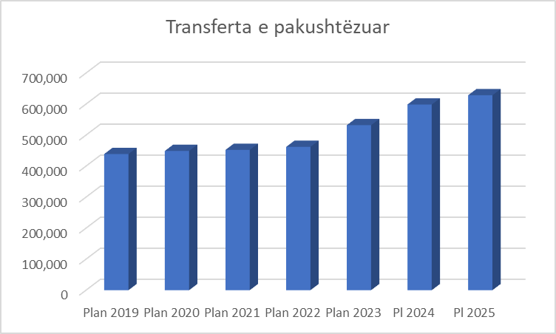
Transferta e pakushtëzuar e vitit 2025 është në vlerën 628,561 mijë lekë dhe krahasuar me vitin 2024 ka një rritje prej 29,932 mijë lekë ose 5% më shumë.

Transferta e Pakushtëzuar për rritjen e pagave për vitin 2025 është në vlerën 95,494 mijë lekë, e cila do të përdoret për përballimin e efektit të rritjes së pagave sipas Me VKM nr 503 datë 1.8.2024 “Për disa ndryshime në VKM nr. 328 datë 31.5.2023 “Për klasifikimin e Njësive të Vetëqeverisjes vendore, për efekt page, dhe caktimin e kufijve të pagave të funksionarëve të zgjedhur e të emëruar, të nëpunësve civilë e të punonjësve administrativë të NJVV”.

6.4.Transfertat e pakushtëzuara sektoriale

Pjesa Sektoriale e Transfertës së Pakushtëzuar përfshin financimin për funksionet e reja të transferuara në nivel vendor në vitin 2016 sipas Ligjit nr. 139, datë 17.12.2015, “Për Vetëqeverisjen Vendore”.
Funksionet nga transfertat e pakushtëzuara sektoriale jepen si më poshtë:
- Arsim bazë dhe parashkollor (kopshtet e fëmijëve, edukatorë dhe punonjës në QKF/punonjës mbështetës),
- Konviktet e arsimit parauniversitar
- Personeli jomësimor i arsimit parauniversitar,
- Rrugët rurale,
- Shërbimi i mbrojtjes nga zjarri dhe shpëtimi,
- Administrimi i pyjeve,
- Menaxhimi i Infrastrukturës së ujitjes dhe kullimit.

Tabela 4: Transfertat e pakushtëzuara sektoriale (vlerat në 000/lekë)
Grafiku 2: Transferta e pakushtëzuar sektoriale

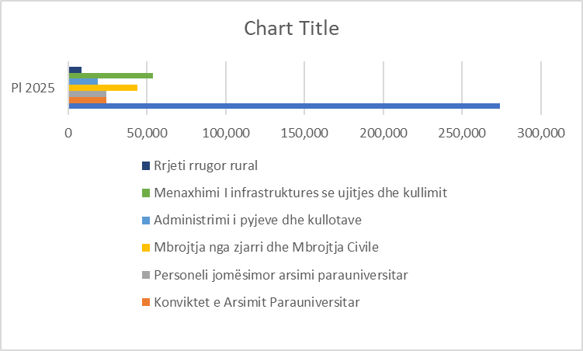
Fondet nga transfertat e pakushtëzuara sektoriale për vitin 2025 kanë një rritje prej 46,223 mijë lekë krahasuar me vitin 2024, ose 12% më shumë.
Transferta e pakushtëzuar, transferta e pakushtëzuar për rritjen e pagave, si dhe transfertat e pakushtëzuara sektoriale për vitet 2026 dhe 2027 do të jenë pothuajse në të njëjtin nivel me vitin 2025.

6.5.Fondi për Parandalimin dhe Menaxhimin e Fatkeqësive Natyrore
1.Fondi për Parandalimin dhe Menaxhimin e Fatkeqësive Natyrore është një mekanizëm financiar që mbështet politikën kombëtare të parandalimit dhe menaxhimit rajonal dhe vendor të fatkeqësive natyrore e të tjera.
2.Edhe për vitin 2025, Fondi për Parandalimin dhe Menaxhimin e Fatkeqësive Natyrore është pjesë e fondit të akorduar në buxhetin e vitit 2025 në programin “Emergjencat Civile", në Ministrinë e Mbrojtjes.
3.Vlerësimi i projekteve sipas njësive të vetëqeverisjes vendore aplikuese bëhet me vendim të Komisionit për Parandalimin dhe Menaxhimin e Fatkeqësive Natyrore, i cili kryesohet nga Drejtori i AKMC - Kryetar dhe ka në përbërje anëtarë nga struktura përgjegjëse për mbrojtjen civile (Agjencia Kombëtare e Mbrojtjes Civile), anëtarë nga Ministria e Mbrojtjes, anëtar nga Ministri i Shtetit për Pushtetin Vendor, dhe anëtarë nga Shoqata për Autonomi Vendore.
4.Fondi i Parandalimit dhe Menaxhimit të Fatkeqësive Natyrore me përparësi duhet të financojë projektet e investimeve në proces. Pjesa e financimit të projekteve në proces vendoset në listën e investimeve të Ministrisë së Mbrojtjes, në përputhje me ecurinë e projektit. Ministria e Mbrojtjes mund të kërkojë rialokime midis projekteve të Fondit të Parandalimit dhe Menaxhimit të Fatkeqësive Natyrore, sipas procedurave të miratuara për investimet publike.
5.Thirrjet për aplikim në Fondin e Parandalimit dhe Menaxhimit të Fatkeqësive Natyrore për vitin buxhetor 2025, mund të bëhen që në nëntor të vitit paraardhës deri në 31 Janar të vitit korrent.
6.Fondi i Parandalimit dhe Menaxhimit të Fatkeqësive Natyrore nuk trashëgohet në vitin e ardhshëm, buxhetor.
7.Subjektet aplikuese dhe zbatuese janë njësitë e vetëqeverisjes vendore.
Objektivat kryesore për buxhetin vendor të vitit 2025

Gjatë vitit 2025, synohet të ruhen treguesit pozitiv të rritjes së rolit të pushtetit vendor në forcimin e kapacitetit fiskal si dhe trendi pozitiv i ecurisë së konsolidimit financiar në nivel vendor.

Disa nga objektivat për vitin 2025 për buxhetin vendor paraqiten si më poshtë:

- Rishikimi dhe përditësimi i formulës së transfertës së pakushtëzuar, duke përdorur të dhëna të reja të bazuara në regjistrimin e popullsisë sipas CENSUS-it.
- Forcimi i sistemeve të menaxhimit të financave publike dhe informacionit financiar në nivelin vendor përmes përdorimit të Sistemit të ri të Menaxhimit të Buxhetit Vendor. Harmonizimi dhe unifikimi i procedurave për hartimin, zbatimin, raportimin, monitorimin e buxheteve të njësive të vetëqeverisjes vendore, sipas standardeve ndërkombëtare;
- Forcimi i burimeve të qëndrueshme të të ardhurave të veta vendore, si një burim i rëndësishëm i autonomisë dhe aftësisë së pushtetit vendor për të ofruar shërbime cilësore publike për qytetarët.
- Forcimi i rregullave dhe procedurave për menaxhimin e financave publike në nivel vendor duke siguruar më shumë disiplinë fiskale në menaxhimin e vështirësive financiare;
- Granti i performancës për bashkitë

Buxheti vjetor 2025 përbën vitin e parë të programit buxhetor afatmesëm 2025-2027 dhe sipas ligjit 68/2017 “Për financat e vetëqeverisjes vendore” neni 40, përfshin dokumentacionin bazë dhe dokumentacionin shoqërues si më poshtë:

Buxheti i Bashkisë Korçë sipas dokumentave bazë dhe shoqërues

7.1.Dokumentacioni bazë:

Tabela BV 1: Buxheti i Bashkisë 2025 sipas Programeve dhe Njësive Shpenzuese (në lekë) (Neni 40, Paragrafi 3.1.a i Ligjit 68/2017)
Kjo tabelë është pjesë e dokumentacionit bazë të buxhetit vjetor të Bashkisë për vitin 2025, i cili është në përputhje me Nenin 40 të Ligjit 68/2017.
Përshkrimi i tabelës: Tabela BV 1 paraqet buxhetin e Bashkisë Korçë për vitin 2025, duke e ndarë sipas programeve dhe njësive shpenzuese. Buxheti është ndarë në dy kategori: shpenzime korrente dhe shpenzime kapitale.

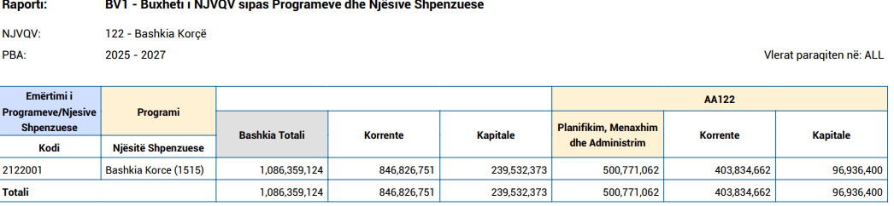

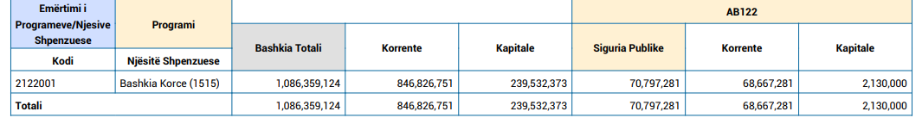

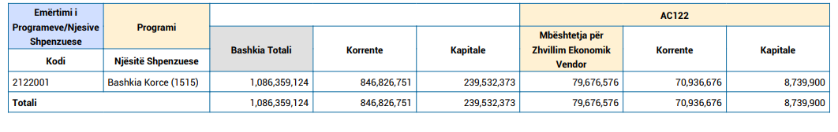
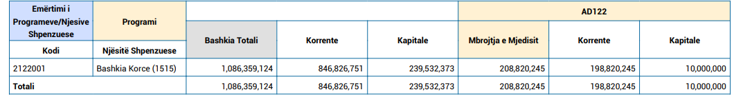

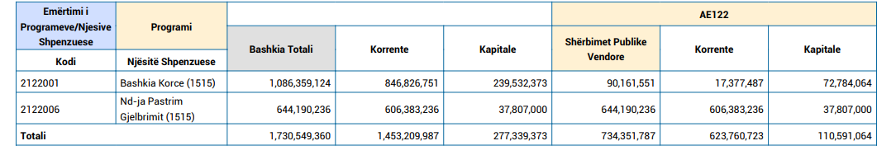
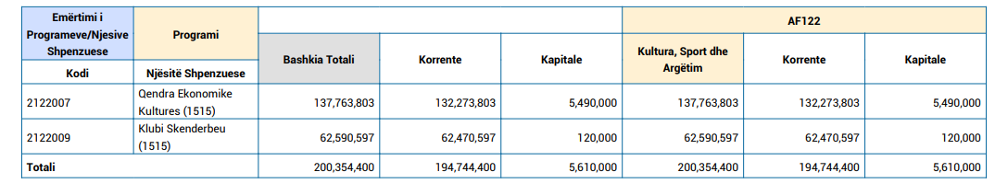

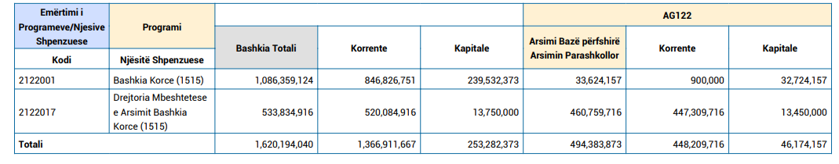

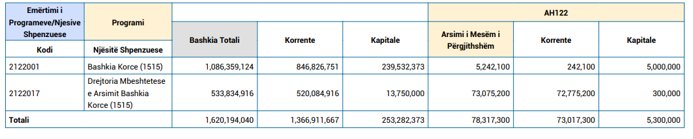

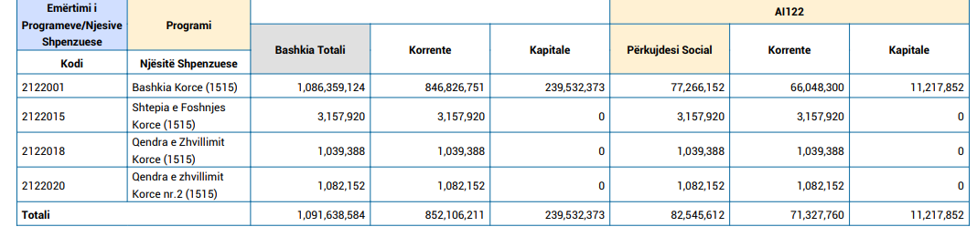

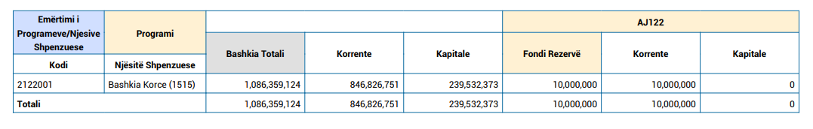

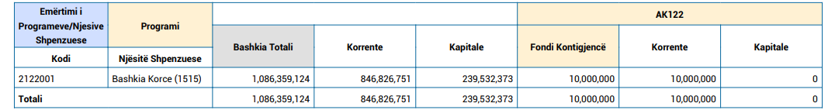

Tabela BV 2: Tavanet për çdo Program të Bashkisë Korçë për 2025-2027 (në lekë) (Neni 40, Paragrafi 3.1.b i Ligjit 68/2017)
Përshkrimi i tabelës: Kjo tabelë paraqet tavanet e PBA për çdo program të Bashkisë Korçë për vitet 2025-2027. Tavani është ndarë në kategori të ndryshme, përfshirë pagat dhe sigurimet, shpenzimet korrente të tjera, dhe shpenzimet kapitale

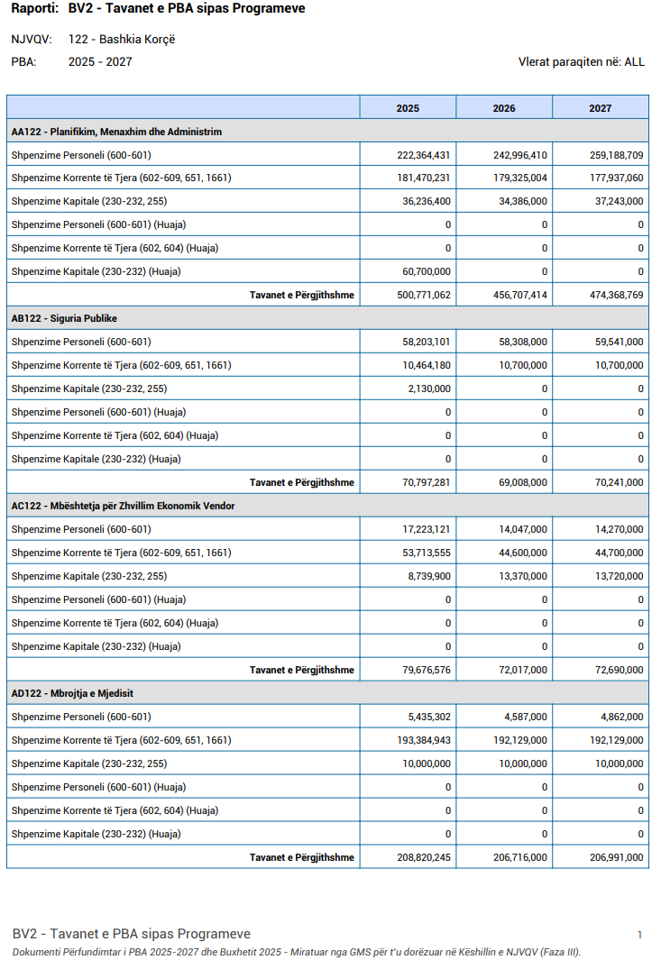
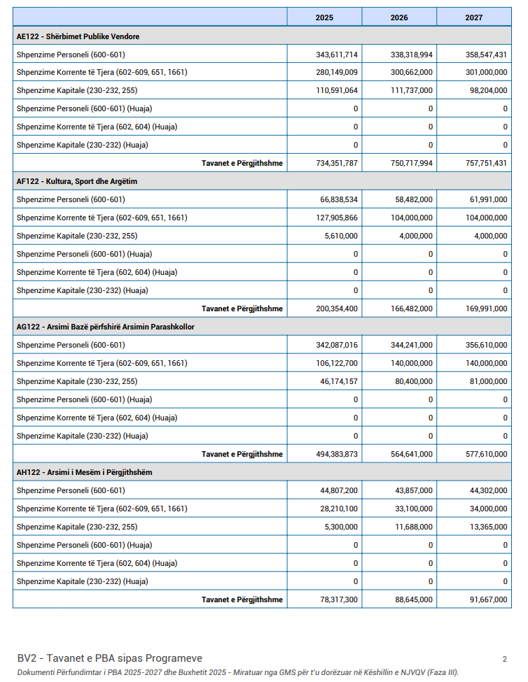
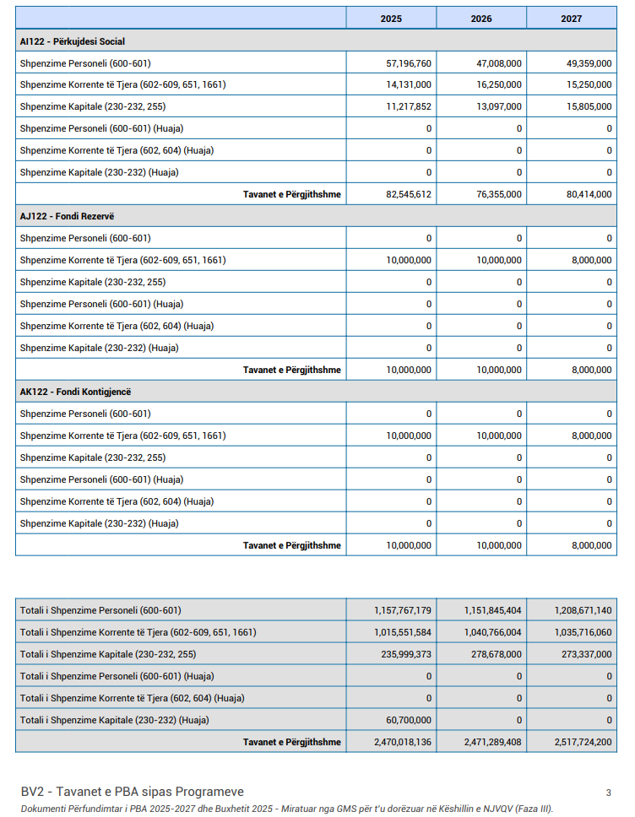
Tabela BV 3: Parashikimi i të Ardhurave 2025-2027 (në lekë) (Neni 40, Paragrafi 3.1.c i Ligjit 68.2017)

Kjo tabelë përmban parashikimin e të ardhurave të Bashkisë për vitet 2025-2027, të ndara sipas burimeve buxhetore dhe kategorive të ndryshme të taksave dhe tarifave. Tabela është e detyrueshme për të përgatitur dhe monitoruar parashikimet e të ardhurave të Bashkisë në përputhje me Ligjin 68/2017.

Tabela është e ndarë në katër seksione:
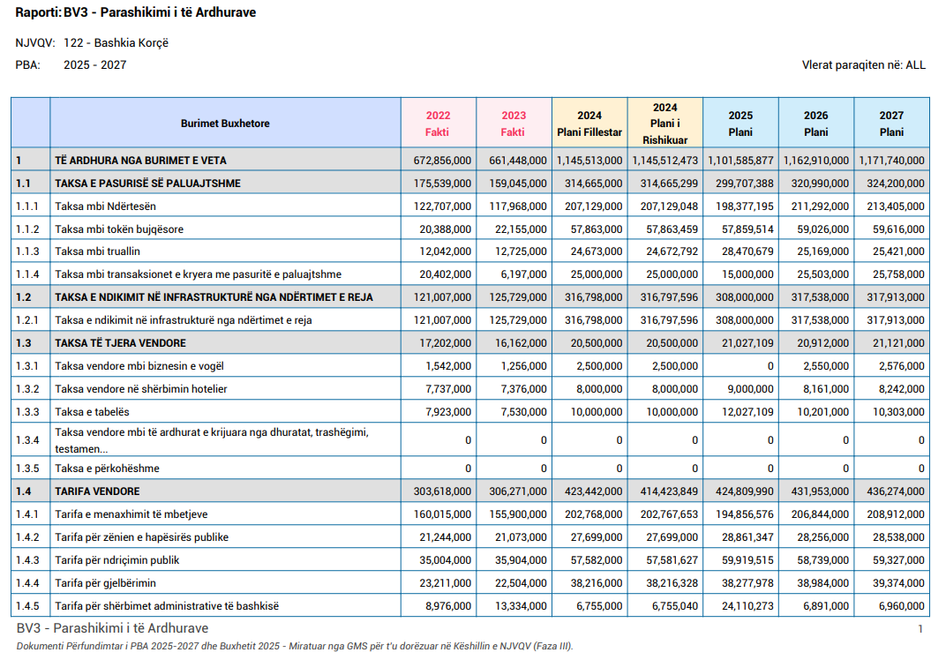

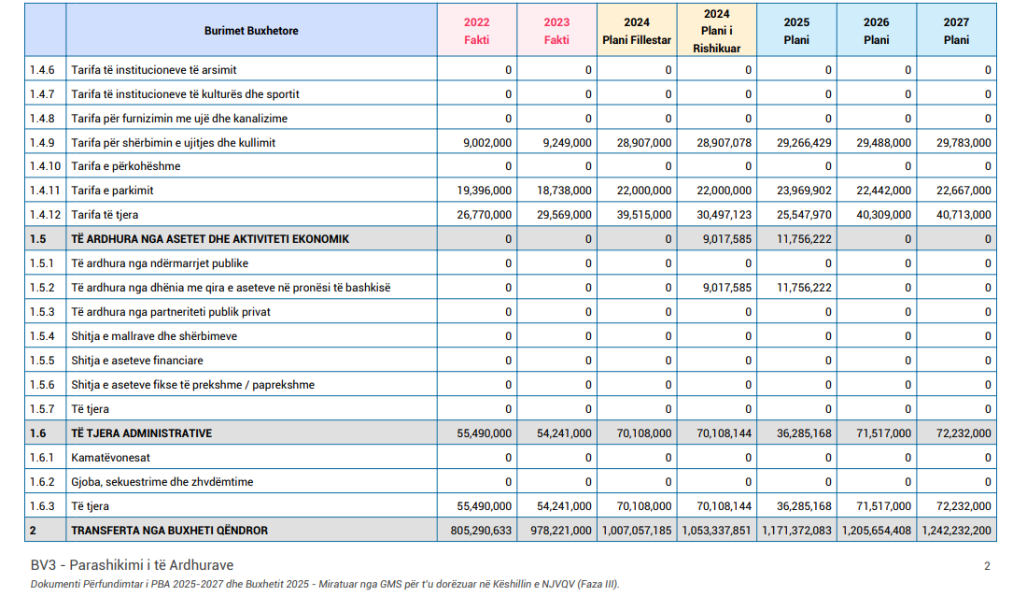

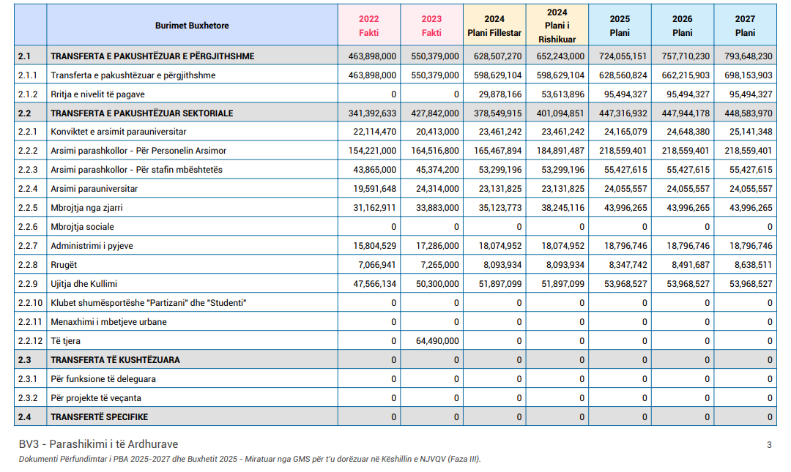

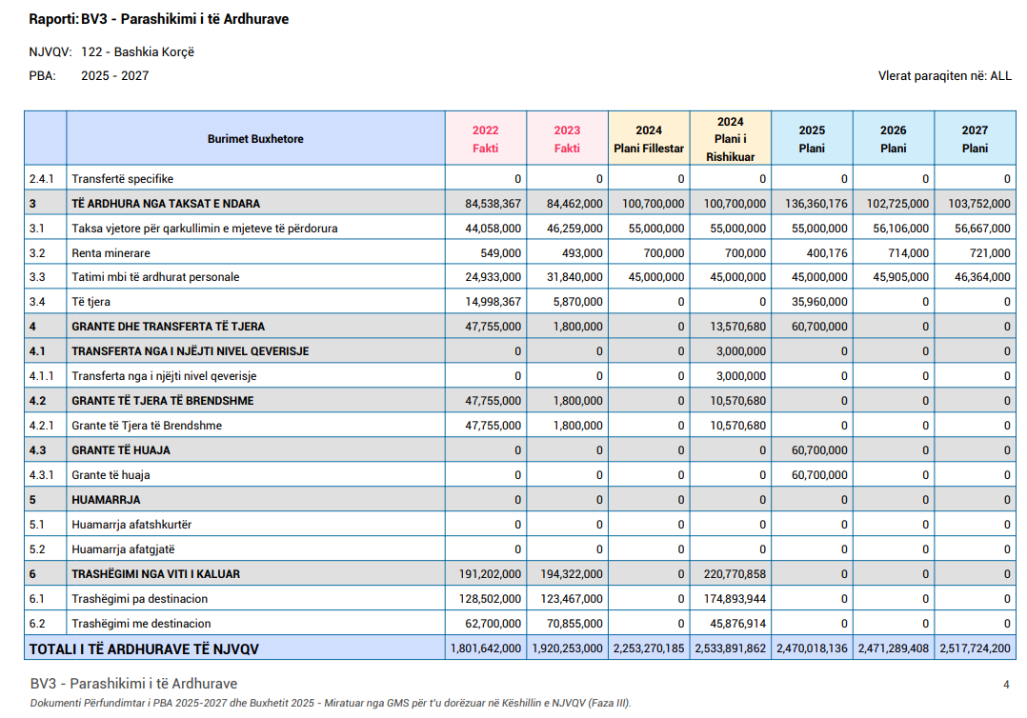

A. Të Ardhurat nga Burimet e Veta: Ky seksion përmban të ardhurat e Bashkisë që vijnë nga burimet e veta, të tilla si taksa lokale, tarifa vendore dhe të ardhurat e tjera të përfituara nga asetet, veprimtarite ekonomike, donacionet dhe të tjera burime vendore. Këtu janë të paraqitur nënkategori për çdo lloj.

B. Transferta nga Buxheti Qendror: Ky seksion përfshin të ardhurat që vijnë në formë transfertash nga Buxheti Qendror. Transfertat mund të jenë të kushtëzuara ose pakushtëzuara, dhe mund të jenë për funksionet e deleguara, projekte të veçanta, ose të tjera që janë të dhëna nga Buxheti Qendror.

D. Trashëgimi nga Viti i Shkuar: Ky seksion përmban të ardhurat që vijnë nga vitet e mëparshme, të cilat nuk janë përdorur në periudhat e mëparshme dhe janë vendosur si të ardhura pa destinacion ose me destinacion për vitet e ardhshme.

TOTALI I TË ARDHURAVE TË BASHKISË: Ky total vjen nga të gjitha seksionet A, B, C dhe D dhe tregon të ardhurat totale nga të gjitha burimet e parashikuara që Bashkia pritet të marrë për çdo vit.

Tabela BV 4: Totali i Shpenzimeve të Bashkisë sipas klasifikimit ekonomik (në lekë) (Neni 40, Paragrafi 3.1.c)

Tabela BV4 është përdorur për të paraqitur shpenzimet totale të Bashkisë sipas kategorive ekonomike dhe viteve ndryshme. Kjo tabelë është gjeneruar automatikisht nga të dhënat që janë transferuar nga Programi Buxhetor Afatmesëm (PBA).

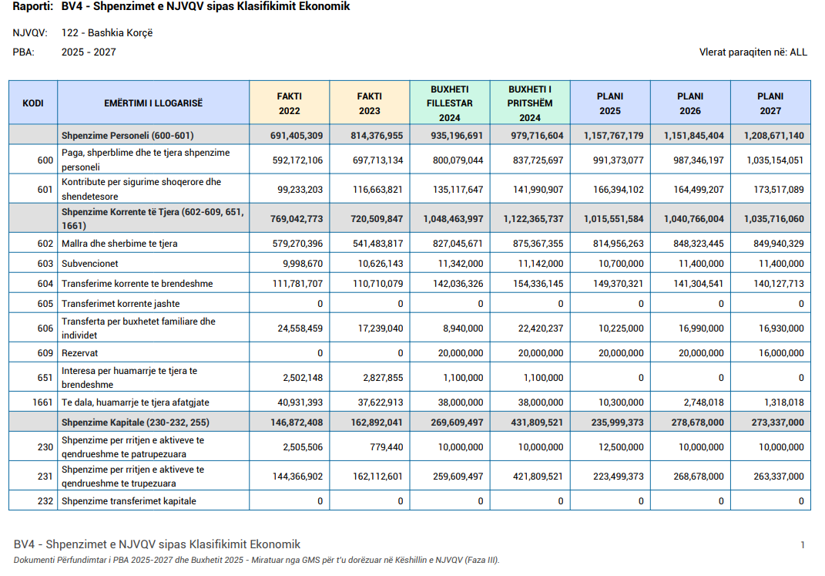

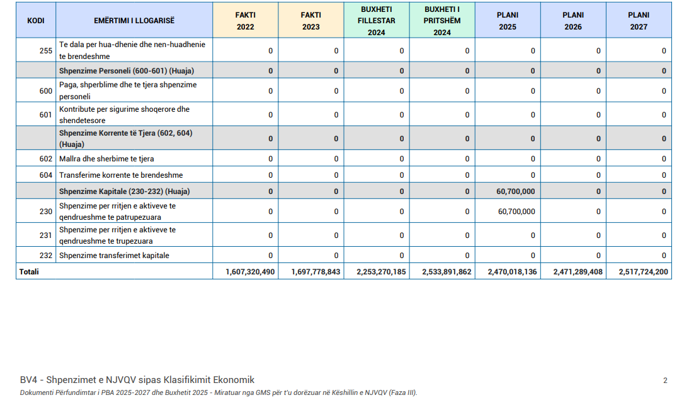

Totali i Shpenzimeve të Bashkisë sipas institucioneve (në mijë lekë)
Emërtimi i institucioneve | Buxheti fillestar 2024 | Buxheti i ndryshuar 2024 | Realizimi 11M 2024 | Buxheti 2025 | Dif Pl 2025-Pl fill 2024 | Dif Pl 2025-Pl ndry 2024 | % Pl 25-Pl 24 | % Pl 25- Pl nd 24
Bashkia | 1,009,651 | 1,174,729 | 730,752 | 1,086,359 | 76,708 | (88,370) | 108% | 92%
NSHP | 577,592 | 607,888 | 442,280 | 644,190 | 66,598 | 36,302 | 112% | 106%
NSHMAC | 502,487 | 563,189 | 401,297 | 533,835 | 31,348 | (29,354) | 106% | 95%
QAK | 102,916 | 127,132 | 81,180 | 137,764 | 34,848 | 10,632 | 134% | 108%
KLB Shsp | 54,369 | 58,793 | 46,305 | 62,591 | 8,222 | 3,798 | 115% | 106%
Shtp e Foshnjës | 4,355 | 4,709 | 2,378 | 3,158 | (1,197) | (1,551) | 73% | 67%
QDZH | 975 | 975 | 688 | 1,082 | 107 | 107 | 111% | 111%
QRZH | 925 | 1,075 | 696 | 1,039 | 114 | (36) | 112% | 97%
Totali | 2,253,270 | 2,538,490 | 1,705,576 | 2,470,018 | 216,748 | (68,472) | 110% | 97%

Tabela BV 5: Numri i punonjësve sipas programeve, njësive shpenzuese dhe funksioneve të Qeverisjes Vendore (Neni 40, Paragrafi 3.1.ç i Ligjit 68/2017)
Tabela përmban numrin e punonjësve të përhershëm sipas institucioneve dhe funksioneve të qeverisjes vendore dhe përqindjen e tyre në totalin e punonjësve të Bashkisë.

Tabela 6: Numri i punonjësve buxhetorë, për çdo njësi shpenzuese të Bashkisë Korçë dhe funksioneve për vitin e ardhshëm

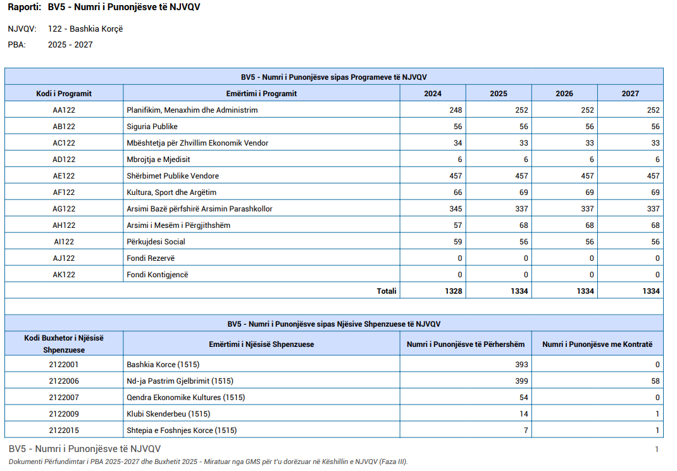

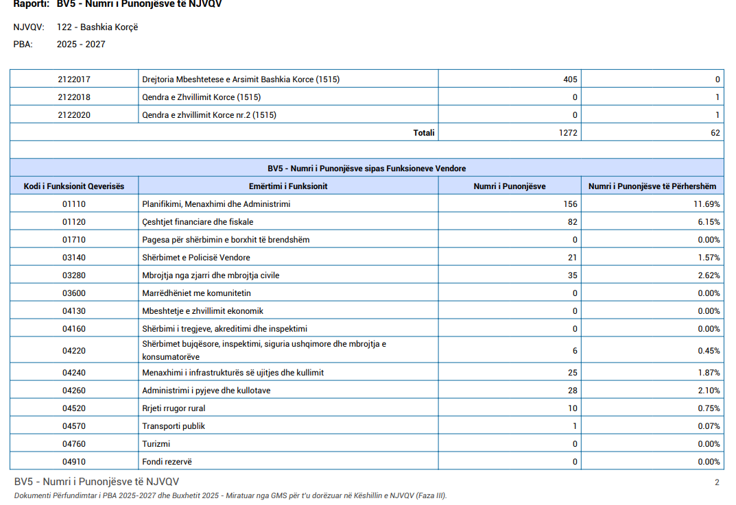
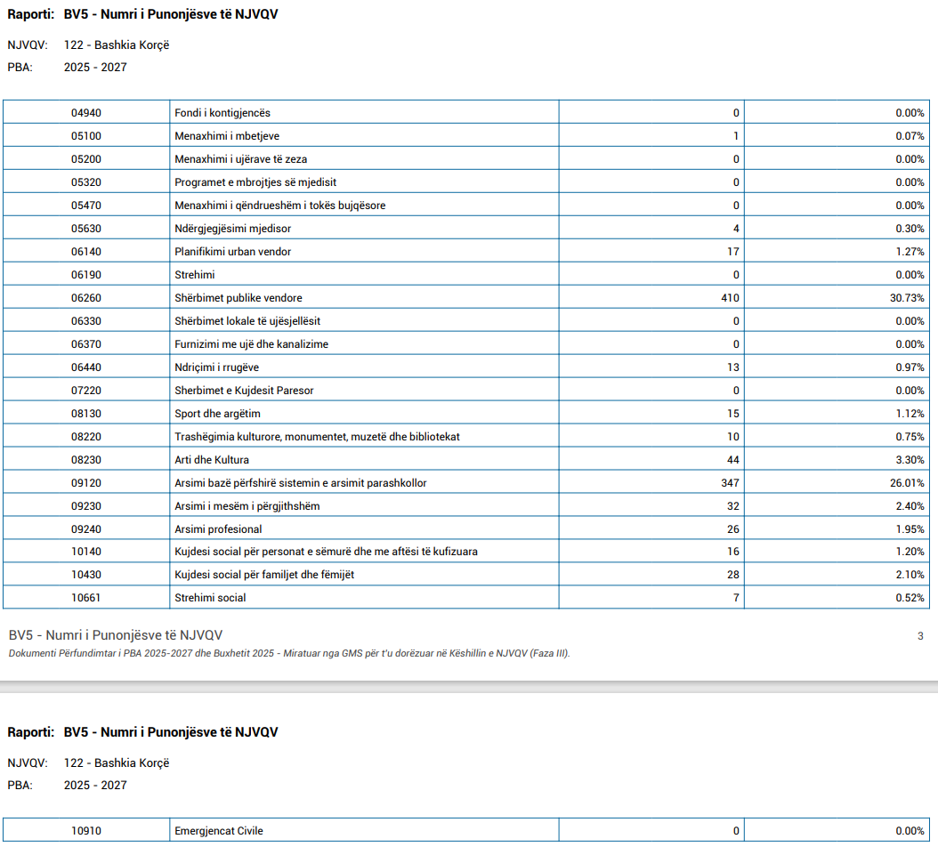

a)përputhshmërinë me rregullat fiskale në fuqi për vetëqeverisjen vendore.
Buxheti vjetor i Bashkisë Korçë vjen në përputhje me rregullat fiskale në fuqi për vetëqeverisjen vendore, rregulla mbi të cilat është hartuar dhe miratuar edhe paketa fiskale e vitit 2025.
Konkretisht, në gërmën“f”, të nenit 54 te ligjit nr. 139/2015 “Për vetëqeverisjen vendore”, në ligjin nr. 9632, datë 31.10.2006 “Për sistemin e taksave vendore”, i ndryshuar, në ligjin nr. 9975 datë 28.07.2008 “Për taksat kombëtare”, i ndryshuar, në ligjin nr. 9920 date 19.05.2008 “Per proçedurat tatimore ne Republiken e Shqipërise” i ndryshuar, në ligjin nr. 68/2017 “Për financat e vetqeverisjes vendore”, në ligjin nr. 107/2014 “Për planifikimin dhe zhvillimin e territorit”, ligjin 152/2015 “Për shërbimin e mbrojtjes nga zjarri dhe shpëtimin”, ligjin 8519 date 30.07.1999 “Për ujitjen dhe kullimin”, i ndryshuar, ligjin 9385 date 04.05.2005 “Për pyjet dhe shërbimin pyjor”, i ndryshuar, ligjin 10465, datë 29.09.2011 “Për shërbimin veterinar në Republikën e Shqipërisë”, ligjin 10279 datë 20.05.2010 “Për kundravajtjet administrative”.

7.2.Dokumentacioni shoqërues
a)Informacion të detajuar për shpenzimet, sipas klasifikimeve buxhetore;
*Tabela e detajuar për shpenzimet sipas klasifikimeve buxhetore bashkëngjitur materialit të buxhetit 2025, sipas tabelës nr. BV6
b)Tabela me listën e projekteve të investimeve publike, sipas tabelës BV7
c)Llogaritjen e efektit financiar të përjashtimeve ose lehtësimeve fiskale vendore, si pjesë e paketës fiskale të parashikuara në këtë buxhet vjetor po i pasqyrojmë në tabelën e mëposhtme:
Tabela 7: Llogaritja e efektit financiar të përjashtimeve ose lehtësimeve fiskale vendore
/lekë
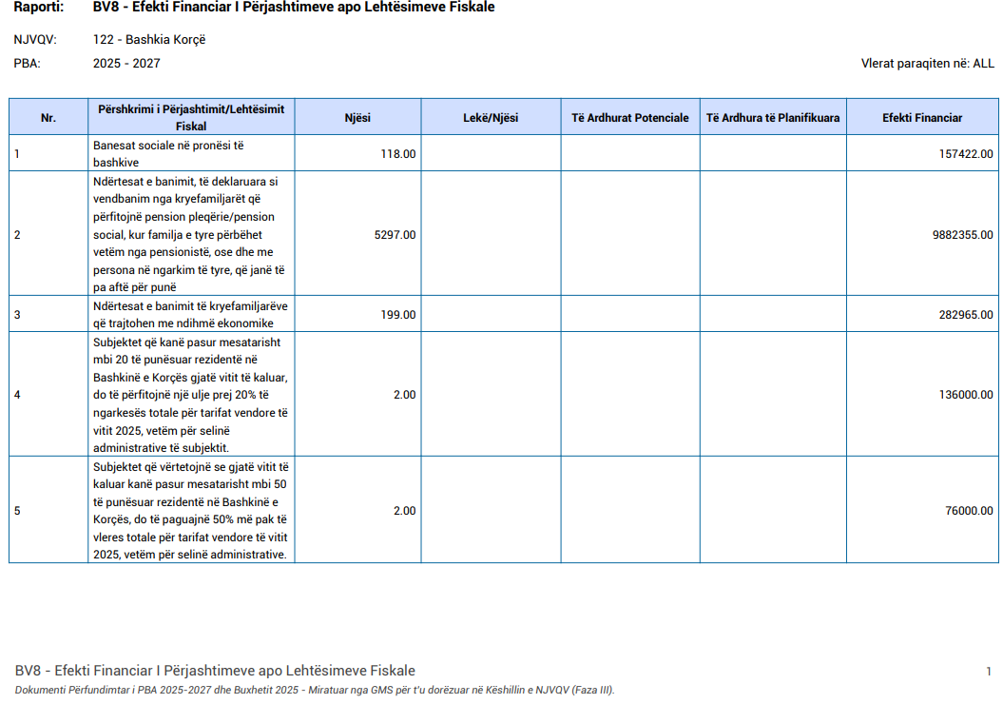

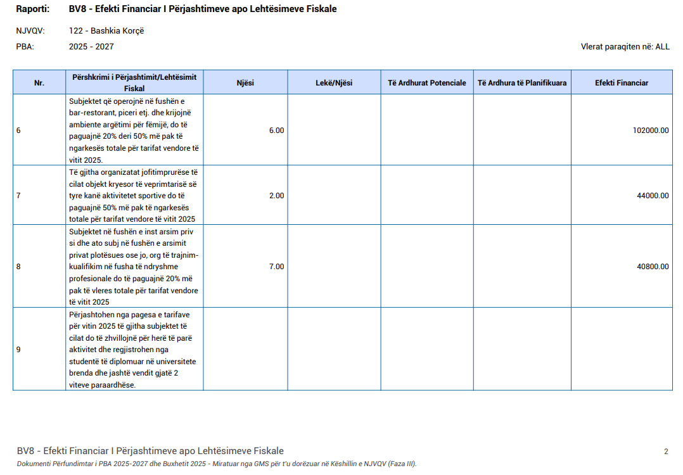

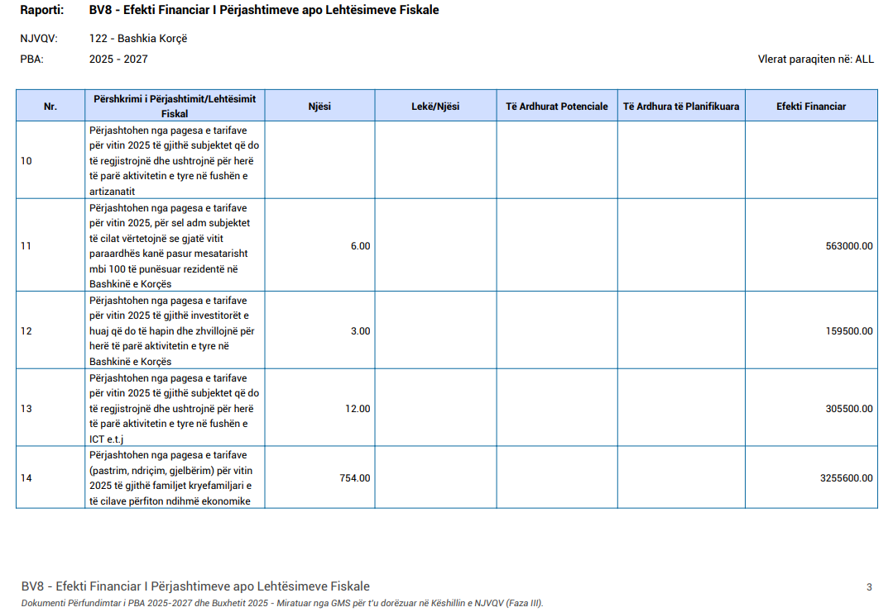

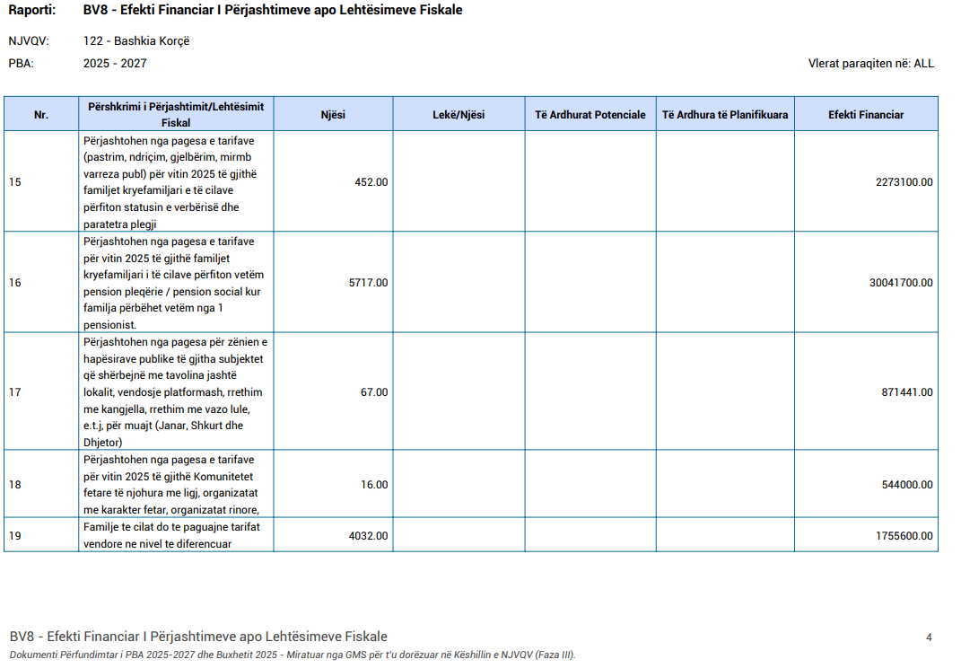

ç )Lista e njësive shpenzuese të njësisë së vetëqeverisjes vendore;
Listën e njësive shpenzuese të njësisë së vetëqeverisjes vendore:

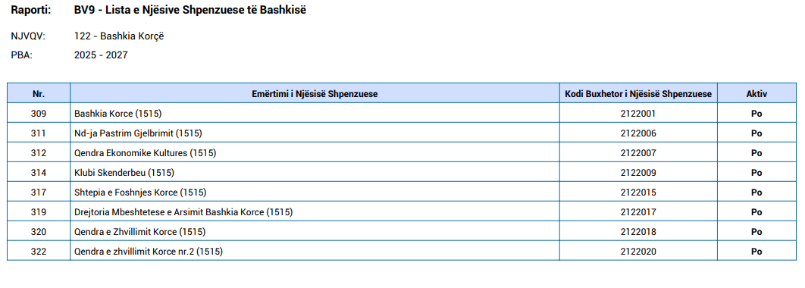

d)Objektivat kryesorë për vitin 2025 për Bashkinë Korçë:
- Rritja e kapacitetit të të ardhurave vendore me qëllim mundësimin e ofrimit cilësor të shërbimeve publike për qytetarët dhe me standarde të përcaktuara
- Harmonizimi dhe unifikimi i procedurave për hartimin, zbatimin, raportimin, monitorimin e buxheteve të njësive të vetëqeverisjes vendore, konform standardeve ndërkombëtare;
- Ruajtja e standardeve ligjore për buxhetimin mbi bazë produkti, programi dhe funksioni në të gjitha njësitë e vetëqeverisjes vendore;
- Monitorimi i mekanizmave që nxisin rritjen e transparencës dhe llogaridhënies së qeverisjes vendore në raport me komunitetin.
- Nxitja e zhvillimi ekonomik lokal dhe ulja e pabarazive midis njësive të vetëqeverisjes vendore.
- Përmbushjen me sukses e të gjitha detyrimeve ligjore në fushën e arsimit.
- Zhvillimi, mbrojtja dhe promovimi i vlerave të trashëgimisë kulturore me interes vendor, si dhe administrimin e objekteve që lidhen me ushtrimin e këtyre funksioneve. -Shtimi i aktiviteteve atraktive sportive. -Parandalimi me masat e mbrojtjes nga zjarri, ndërhyrja në shuarjen e zjarreve, shpëtimi i jetës, gjësë së gjallë, pronës, mjedisit, pyjeve dhe kullotave në aksidente të ndryshme, fatkeqësi natyrore apo të shkaktuara nga dora e njeriut.
- Administrimi, qeverisja dhe mbrojtja e fondit pyjor dhe kullosor kombëtar, mbi bazën e parimit të zhvillimit të qëndrueshëm.
- Krijimi i marrëdhënieve midis NJQV, pronarëve dhe biznesit privat për administrimin, qeverisjen dhe mbrojtjen e fondit pyjor.
- Të mbrojë dhe sigurojë përfituesit nga çdo lloj forme abuzimi. -Administrimi dhe mbrojtja e tokave bujqësore e të kategorive të tjera të resurseve.
- Rehabilitimi dhe rikonstruksioni i veprave ujitëse.

e)Informacion mbi gjendjen/stokun e borxhit të njësisë së vetëqeverisjes vendore dhe një analizë të elementeve të riskut, të cilat karakterizojnë këtë borxh;

Kredia e marrë nga ProCredit bank në vlerën 92,600,000 lekë është shlyer gjatë vitit 2022, pagesë principali 92,600,000 lekë dhe pagesë interesi 35,667,667 lekë.
Kredia e marrë nga Intesa San Paolo bank në vlerën 200,000,000 lekë është shyer në fund të vitit 2024, pagesë principali 200,000,000 lekë dhe pagesë interesi 53,848,438 lekë.

Kredia e marrë nga CEB (Banka për Zhvillim e Këshillit të Europës)
Transhi I 2014-2023 shuma e disbursuar 340,214 euro
Transhi II 2016-2025 shuma e disbursuar është 640,000 euro
Transhi III 2017-2026 shuma e disbursuar është 110,000 euro
Transhi IV 2018-2027 shuma e disbursuar është 101,386 euro

Sipas planit të pagesave të transhit të parë për periudhën dhjetor 2014- Dhjetor 2023 janë paguar principal në vlerën 43,383,201 (340,214euro).
Sipas planit të pagesave të transhit të dytë për periudhën Shtator 2016- Dhjetor 2024 janë paguar principal në vlerën 71,251,200 lekë (576,000 euro).
Sipas planit të pagesave të transhit të tretë për periudhën Korrik 2017- Dhjetor 2024 janë paguar principal në vlerën 10,676,600 lekë (88,000 euro).
Sipas planit të pagesave të transhit të katërt për periudhën Mars 2018- Dhjetor 2024 janë paguar principal në vlerën 8,791,180.06 lekë (70,970.20 euro).

Kjo hua është përdorur për ndërtimin e banesave me qëllim social.

Emërtimi i bankës | Principal
Emërtimi i bankës | Për tu paguar | Princ. i paguar | Princ. i mbetur për tu paguar
CEB | 147,489,997.70 | 134,102,180.70 | 13,387,817
TOTAL | 147,489,997.70 | 134,102,180.70 | 13,387,817

- Risku i kursit të këmbimit.
ë)risqet fiskale dhe masat mbrojtëse, sipas përcaktimeve të udhëzimit përkatës të Ministrit të Financave dhe Ekonomisë;
Nr. | Programi Buxhetor / Objektiva që preket | Risqet e analizuara | Pasojat | Niveli i vlerësuar i riskut | Masat e parashikuara/propozuara per të adresuar risqet | Zotëruesi i Riskut | Niveli i Riskut pas trajtimit
1 | Raportim financiar korrekt dhe brenda afateve | Mungesa e një strukture statistikore për hartimin dhe përpunimin e të dhënave statistikore të domosdoshme për treguesit e performances, realizimit të projekteve, raporteve të monitorimit etj. |  | i lartë | Vetëdijësimi i rëndësisë dhe impaktit që duhet të ketë një strukturë statistikore si pjesë përbërëse e Drejtorive dhe Institucioneve të Varësisë | Të gjitha Drejtoritë dhe Institucionet e Varësisë | mesatar
2 | Raportim financiar korrekt dhe brenda afateve | Mosraportim në kohë dhe me cilësi për shkak të gabimeve të punonjësve që kanë kaluar në një pozicion të ri në detyrë, ose të punonjësve që kanë kaluar në një pozicion të ri pune |  | i lartë | Rekrutim i stafit të kualifikuar dhe me eksperiencë. Bashkëpunim midis stafit të brendshëm dhe punonjësve të rinj | Drejtoria e Menaxhimit te Burimeve Njerëzore dhe të gjitha Drejtoritë e tjera | mesatar
3 | Parandalimi dhe minimizimi i detyrimeve te prapambetura | Krijimi i detyrimeve financiare te përcaktuara nga një kontratë, marrëveshje apo vendim gjykate i formës së prerë që mbeten të papaguara 30 ditë pas datës në kontratë |  | i lartë | Ngritja e urdhërit të kryetarit. për mos rialokim të fondeve të mbetura vecanërisht pas proçesit të tenderimit. Evidentimi dhe monitorimi i vazhdueshëm i detyrimeve të krijuara nga Bashkia dhe Institucionet të Varësisë, sipas udhëzimit 26, date 27.09.2019 "Procedura për menaxhimin e vështirësive financiare për njësitë e veteqeverisjes vendore" | Drejtoria e e Financës, Buxhetit dhe MFK dhe Institucionet e Varësisë | mesatar

 | Numri i References  (Kategoria(të). Procesi & Procesi - Nr rendor i riskut) | RMO.PAV & MNA -2
IDENTIFIKIMI I RREZIQEVE | KATEGORIA | Rregullator, Menaxherial, Operacional
IDENTIFIKIMI I RREZIQEVE | PROCESET | PAV - Parashikimi i të Ardhurave Vendore  MNA - Vetëdeklarimi i të dhënave nga taksapaguesi/ Vlerësimi tatimor bazuar mbi të dhëna të plota.
IDENTIFIKIMI I RREZIQEVE | OBJEKTIVI | 1. Parashikim realist dhe i thelluar i të ardhurave bazuar në ekspertizë, në bazën e tatueshme, deklarimet tatimore të taksapaguesve për vitin aktual, duke konsideruar kostot e shërbimeve vendore dhe risqeve që sjellin politikat e reja.  2. Zbatimi i procedurave i mbledhjes së detyrimeve tatimore duke siguruar rritjen e arkëtimeve të taksave të paguara brenda afateve, në bazë të deklarimit të taksapaguesit dhe vleresimit tatimor nga administrata e taksave vendore
IDENTIFIKIMI I RREZIQEVE | NGJARJA E RREZIKUT | Vlerësim i gabuar tatimor bazuar mbi të dhëna të pjesshme ose të pasakta.
IDENTIFIKIMI I RREZIQEVE | SHKAKU I RREZIKUT | Mungesa e dokumentacionit të plotë zyrtar ku mbështeten aktivitetet e planifikuara të mbledhjes, të zbatuara, të përfunduara, të mbetura:  - Mungesa e bazës së të dhënave për pasurinë e paluajtshme/ njësive pronësore, Regjistri qëndror/kadastra fiskale akoma i paplotë, në përmirësim e sipër )  - Mungesa e bazës së të dhënave të familjeve rezidente që marrin shërbime në territorin e bashkisë ( Në database janë të përcaktuara nr i familjeve që kanë kontratë me UKKO dhe familje efektive që përfitojnë nga shërbimet ).  - Mungesa e burimeve njerëzore për të mbledhur informacionin në terren;
IDENTIFIKIMI I RREZIQEVE | IMPAKTI / PASOJA | 1. Mungesa e transparencës së procesit e cila sjell uljen e vullnetit të taksapaguesve për derdhjen vullnetare të detyrimeve.  2. Parashikim i gabuar i të ardhurave vendore në buxhet qoftë në rritje fiktive ose në ulje të pajustifikuar.  3. Moseralizimi i objektivave për mbledhjen e detyrimeve tatimore të papaguara në afat.
 | MASAT EKZISTUESE TE KONTROLLIT | Cilat databaza: TAIS dhe Sistemi i UKKO  Ka verifikime në terren.  Kalkulimet sot bëhen duke ndërthurur informacionet e sistemeve elektronike dhe të dhënave nga terreni  Ka ndërveprim me QKB për taksapaguesit biznes  Ka qasje në rregjistrin e gjëndjes civile për familjet.  Është i përcaktuar nr. i familjeve rezidente dhe ato që marrin shërbime nga Bashkia; bazuar në informacionet e GJCV, Rajoneve dhe Njësive administrative  Ka Plan të Përgjithshëm Vendor të miratuar  Ndërveprohet me institucionet e tjera për të siguruar infomacionin e duhur
ANALIZA E RREZIQEVE | Mundesia (1-5) | 4
ANALIZA E RREZIQEVE | Pasoja (1-5) | 3
ANALIZA E RREZIQEVE | Rezultati | 12
ANALIZA E RREZIQEVE | Prioriteti i rrezikut | I LARTE
VLERESIMI | Pershtatshmeria e masave ekzistuese | Të pamjaftueshme
VLERESIMI | VEPRIMI | Trajtim dhe monitorim.  Mbajtje nën kontroll pas reduktimit të masës së riskut.
MENAXHIMI / MASAT PER ZBUTJEN E RREZIQEVE | MASA SHTESE PER TRAJTIMIN | 1. Të plotësohet rregjistri me të dhënat reale të taksave dhe tarifave vendore, nëpërmjet aksesimit/marrjes së informacionit të të dhënave të institucioneve të tjera (me AKSH-in në rastin e operimit me sistem IT taksash, QKB, etj). Në afatshkurtër përdorimi i formatit excel për rregjistrim dhe monitorim. – Afati menjëherë, kohëzgjatja 1 vit.  2. Të specifikohen masat për secilën bazë të dhënash sipas llojit të taksave dhe tarifave. – Afati paralel me masën 1.  - Për taksën e ndërtesës plotësimi në komunikim me kadastren fiskale si dhe verifikimet në terren.  -Për taksën mbi tokën bujqësore, në bashkëpunim me kadastrën bujqësore në bashki (dhe departamentet përkatëse në Qark)  - Për bizneset komunikohet me QKB dhe verifikohet në terren, - Për familjet bazuar (i) në rregjistrin e gjëndjes civile, (ii) vizitave shtëpi më shtëpi dhe (iii) rakordimit me drejtoritë që ofrojnë shërbimet vendore, përcaktohen familjet rezidente dhe ato që marrin shërbimet publike nga bashkia.  3. Të vlerësohet mjaftueshmëria e kapaciteteve njerëzore për procesin dhe të zhvillohen sisteme IT lokale (rregjistrat elektronike)– Afati brenda 2 viteve
MENAXHIMI / MASAT PER ZBUTJEN E RREZIQEVE | FORMA E MASAVE | 1. Dokumenti i procesit për standartizimin e vjeljes së taksave dhe tarifave.  2. Korrespondencë me institucione të treta.  3. Rregjistri elektronik me databazën e të dhënave reale të taksave dhe tarifave vendore.  4. Verifikime në terren.  5. Kërkesa buxhetore për fonde.
MENAXHIMI / MASAT PER ZBUTJEN E RREZIQEVE | BURIMET QE KERKOHEN | Burimet ekzistuese të bashkisë. Drafti i Dokumentit është hartuar më asistencë nga projekti SECO.  Aplikimi për projekte dhe kontribute me fonde nga donatore/ huamarrje.  Fonde financiare shtesë në PBA për përmirësimin e kapaciteteve administrative dhe softëare/paisje TI (në pamundësi të donacionit apo projekteve me lart).
MENAXHIMI / MASAT PER ZBUTJEN E RREZIQEVE | PRONARI I RREZIKUT | Kryetari i Bashkisë. Këshilli bashkiak për fondet e PBA.
MENAXHIMI / MASAT PER ZBUTJEN E RREZIQEVE | DATA E PERFUNDIMIT | Menjeherë për miratimin e aktit rregullativ dhe dokumentin e procesit.  Afati i fundit pas 2 vitesh (përfshi zhvillimin dhe kompletimin e rregjistrave elektronike.
MENAXHIMI / MASAT PER ZBUTJEN E RREZIQEVE | NDERLIDHJE ME STRUKTURA/ INSTITUCIONE TE TJERA | Drejtoritë e bashkisë që ofrojnë shërbimet publike, Drejtoria e Financës, sektori IT, sektori i prokurimit.  Ministria e Financave, Ministria e Brendshme, AKSHI, QKB, Zyra e rregjistrimit të pasurive, etj.
 | STATUSI I RREZIKUT PAS MASES SE MARRE | MESATAR
f)një përmbledhje të të ardhurave, shpenzimeve dhe subvencioneve të shoqërive në pronësi të bashkisë;
Tabela 8: Përmbledhje e të ardhurave, shpenzimeve dhe subvencioneve të shoqërive në pronësi të bashkisë
(/lekë)

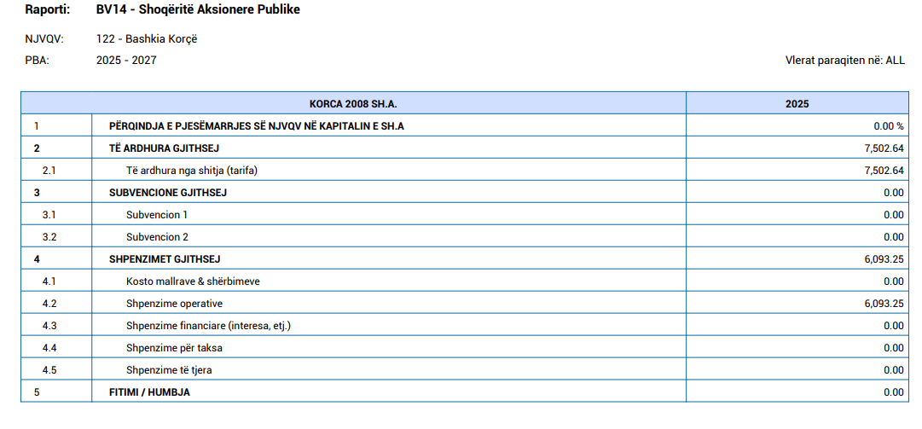

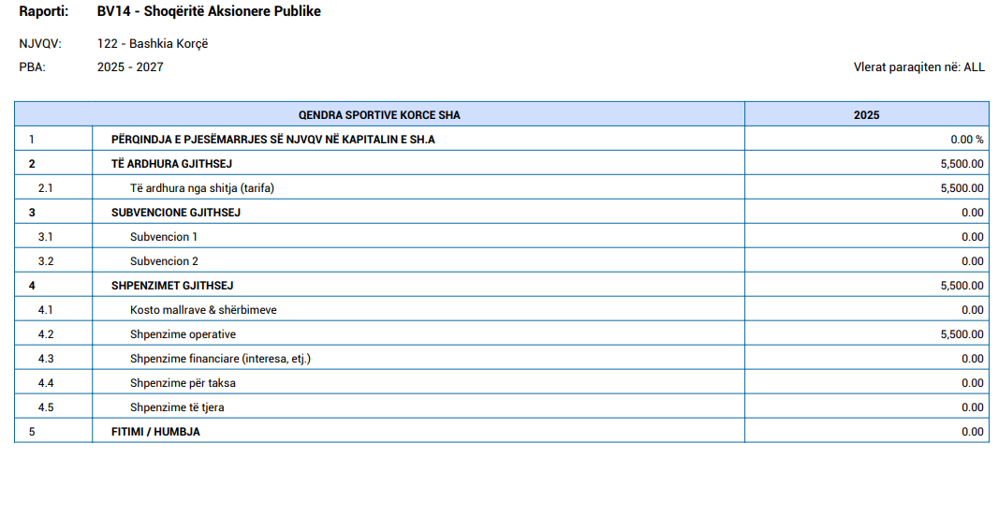
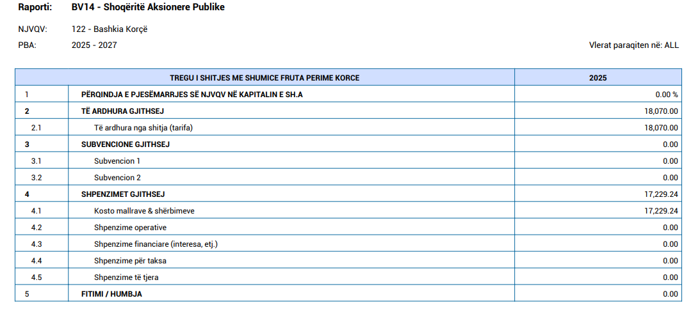

g) Projekti i parë të planit të arkës së projektbuxhetit, të paraqitur për miratim, pjesë e SMBV 2025-2027, BV15, bashkangjitur materialit
gj) Një përmbledhje të pagesave të vonuara ndaj palëve të treta, përfshirë edhe origjinën e tyre dhe masat për likuidimin e parandalimin e krijimit të tyre.

Siç Siç shihet edhe nga tabela e mësipërme për periudhën janar-tetor 2024 vlera e detyrimeve të prapambetura që u kaluar afati 60 ditor është 10,571,376 lekë. Kjo vlerë përbëhet nga:
-10,571,376 lekë pagesë TVSH për objektin Shfrytezimi Inteligjent I Energjise (projekti i efiçiencës së energjisë). Kjo vlerë është detyrimi i MIE (Ministria e Infrastrukturës dhe Energjisë), sipas marrëveshjes dhe kontratës për këtë objekt. Pagesa do të kryhet në momentin e çeljes së fondit nga MIE.

BUXHETI I BASHKISË KORÇË PËR VITIN 2025, 2026 DHE 2027
Shpenzime për personelin 358,706 mijë lekë
Shpenzime korrente 477,821 mijë lekë
Shpenzime për investime 239,532 mijë lekë
Interesi dhe principali 10,300 mijë lekë

Total 1,086,359 mijë lekë

Shpenzimet për personelin (600+601) për vitin 2025, duke përfshirë të gjitha programet e Bashkisë dhe funksionet do të jenë në vlerën 358,706 mijë lekë, krahasuar me planin e vitit 2024 ka një rritje prej 84,118 mijë lekë ose në masën 30.6% dhe krahasuar me planin e ndryshuar të vitit 2024 ka një rritje prej 75,515 mijë lekë ose 27%. Kjo rritje vjen si rezultat i zbatimit të VKM nr 503 datë 1.8.2024 “Për disa ndryshime në VKM nr. 328 datë 31.5.2023 “Për klasifikimin e Njësive të Vetëqeverisjes vendore, për efekt page, dhe caktimin e kufijve të pagave të funksionarëve të zgjedhur e të emëruar, të nëpunësve civilë e të punonjësve administrativë të NJVV”, VKM 422 datë 26.6.2024 “Për një ndryshim në VKM nr. 326 datë 31.5.2023, “Për pagat e punonjësve mbështetës dhe punonjëve të tjerë të specialiteteve të ndryshme në disa institucione të Administratës publike”, të ndryshuar, VKM nr. 929 datë 17.11.2010 “Për krijimin dhe përdorimin e fondit të veçantë”, i ndryshuar, si dhe VKM nr 419 datë 26.6.2024 “Për miratimin e vlerave për secilin element përbërës të pagës bruto mujore të punonjësve të shëbimit të mbrojtjes nga zjarri dhe shpëtimin”.
Shpenzimet korrente (602-609) për vitin 2025, duke përfshirë të gjitha programet e Bashkisë do të jenë në vlerën 477,821 mijë lekë, krahasuar me planin e vitit 2024, ka një rritje prej 16,453 mijë lekë ose në masën 4% dhe krahasuar me planin e ndryshuar të vitit 2024 ka një rritje prej 12,156 mijë lekë ose 2.6%. Këtu përfshihen fondet për shërbimin e pastrimit, shërbimi i mirëmbajtjes së varrezave publike dhe të dëshmorëve, shërbimi urban, shpenzimet operative, mirëmbajtje, materiale ndërtimi, projektet turistike, projektet e inovacionit, transfertat tek organizatat, transfertat tek individët, fondi i emergjencave civile, fondi rezervë dhe ai i kontigjencës , etj. Të gjitha këto shpenzime jepen të detajuara në matricën e shpenzimeve bashkangjitur materialit.
Shpenzimet për investime (230-231) për vitin 2025, duke përfshirë të gjitha programet e Bashkisë do të jetë në vlerën 239,532 mijë lekë dhe krahasuar me planin e vitit 2024 ka një rritje prej 4,935 mijë lekësh ose në masën 2%.
Shpenzimet për principalin dhe interesin (166-651) për vitin 2025, do të jetë në vlerën 10,300 mijë lekë si më poshtë:
000/lekë

Emërtimi | Principali
Ministria e Financave (CEB) | 10,300.00
Total | 10,300.00

Detajimi i buxhetit të Bashkisë sipas programeve, kategorive ekonomike dhe produkteve për vitet 2025, 2026 dhe 2027

8.1. Programi: Planifikimi, Menaxhimi dhe Administrimi AA122

8.1.1. Vështrim i përgjithshëm
Ky program merret me zhvillimin e njësisë, menaxhimin e burimeve njerëzore, funksionimi i proçeseve të përgjithshme të brendshme dhe komunikimi me publikun, shërbime në mbështetje të Kryetarit të Njësisë së Vetëqeverisjes Vendore ose të Këshillit. Pjesë e këtij programi janë:
Funksioni i planifikimit, menaxhimit, administrimit, çështje financiare dhe fiskale, shërbimi i borxhit të brendshëm, transparenca publike, planifikimi urban vendor dhe funksioni i sportit dhe argëtimit të cilat menaxhohen nga Bashkia. Shpenzimet për këtë program janë detajuar sipas 15 produkteve.
Buxheti për këtë program është 500,771 mijë lekë i detajuar si më poshtë:

- shpenzime personeli 222,365 mijë lekë
- shpenzime korrente 181,470 mijë lekë
- shpenzime për investime 96,936 mijë lekë
Fondi i planifikuar për paga për vitin 2025 për këtë program do të jetë në vlerën 190,544 mijë lekë.
Fondi i planifikuar për sigurime shoqërore dhe shëndetësore do të jetë në vlerën 31,821 mijë lekë.
Fondi i planifikuar për shpenzime operative për këtë program është në vlerën 66,456 mijë lekë
Fondi i planifikuar për transfertat për organizatat për këtë program është 104,114 mijë lekë.
Fondi i planifikuar për transfertat tek individët për këtë program është 600 mijë lekë
Fondi i planifikuar për shpenzime për investime për këtë program është në vlerën 96,936
mijë lekë.
Fondi i planifikuar për shlyerjen e principalit dhe interesit të kredisë është 10,300 mijë lekë.
Të gjitha shpenzimet e detajuara sipas llogarive ekonomike, për vitet 2022-2027 paraqitet si më poshtë:

000/lekë
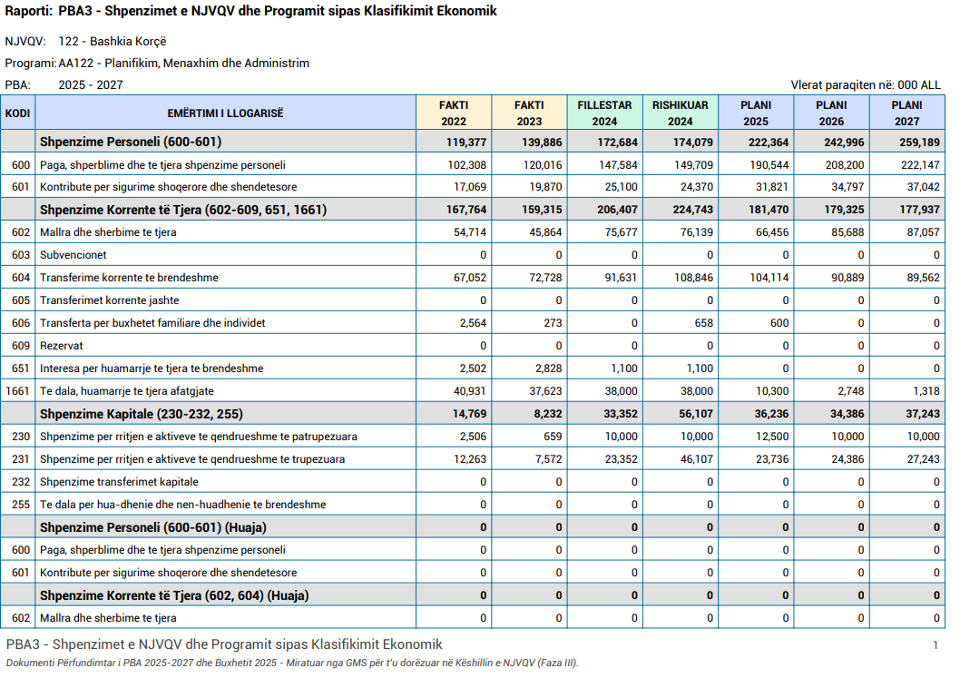
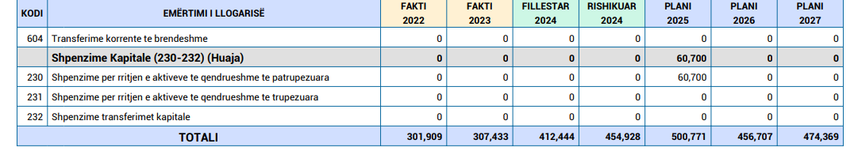
Matrica e shpenzimeve operative analitike, produkteve paraqitet sipas tabelës nr. 2 bashkangjitur materialit.

8.2. Programi: Siguria publike AB 122
8.2.1 Vështim i përgjithshëm:
Administrimi i çështjeve dhe shërbimeve policore që janë të nevojshme për kryerjen e funksioneve në shërbim të rendit, qetësisë dhe mbarëvajtjes së punëve publike, parandalimin dhe zbulimin e informalitetit brenda territorit të njësisë së vetëqeverisjes vendore. Masa të njësisë së vetëqeverisjes vendore për të rritur besimin e qytetarëve dhe marrëdhënien e njësisë me komunitetin. Për qëllime bashkëpunimi njësia vendore planifikon aktivitete të cilat ndihmojnë në ofrimin e shërbimeve sa më afër kërkesave dhe nevojave të qytetarëve, si dhe garantimin e shërbimit zjarrfikës në nivel vendor dhe administrimi i strukturave përkatëse; Parandalimi, mbrojtja nga zjarri dhe përballimi i emergjencave të tjera që vijnë nga rreziqet natyrore ose aksidentet e trafikut rrugor.
Buxheti i planifikuar për vitin 2025 do të jetë 70,797 mijë lekë, nga të cilat 43,996 mijë lekë janë nga transferta e pakushtëzuar sektoriale për MNZ-në. Shpenzimet për këtë program janë detajuar sipas 4 produkteve.
Ky buxhet jepet i detajuar si më poshtë:
Shpenzime personeli 58,203 mijë lekë
Shpenzime korrente 10,464 mijë lekë
Shpenzime për investime 2,130 mijë lekë
Fondi i planifikuar për paga për vitin 2025 për këtë program do të jetë në vlerën 50,070 mijë lekë.
Fondi i planifikuar për sigurime shoqërore dhe shëndetësore do të jetë në vlerën 8,133 mijë lekë.
Fondi i planifikuar për shpenzime operative për këtë program është në vlerën 7,464 mijë lekë
Fondi i planifikuar për transfertat tek individët për këtë program është 3,000 mijë lekë, ku përfshihet fondi i emergjencave civile, i planifikuar nga të ardhurat nga taksat dhe tarifat vendore. Përdorimi i këtij fondi bëhet me Vendim të Këshillit Bashkiak.
Fondi i planifikuar për shpenzime për investime për këtë program është në vlerën 2,130 mijë lekë.

000/lekë
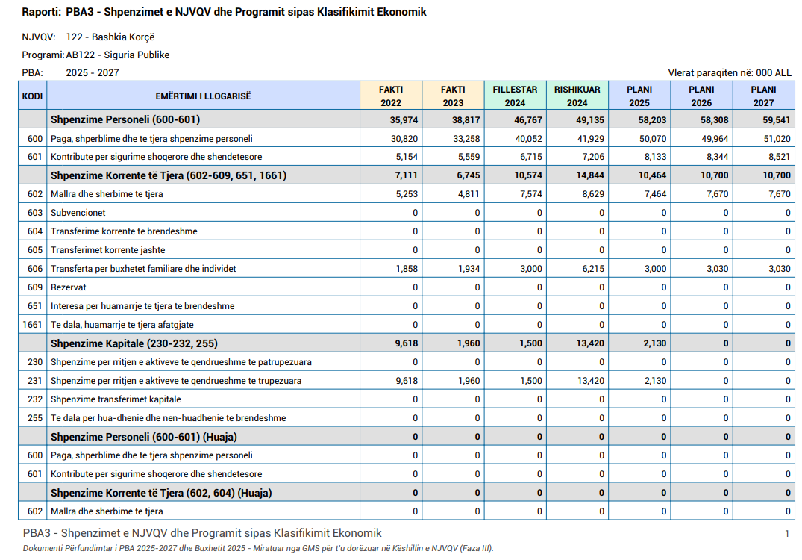
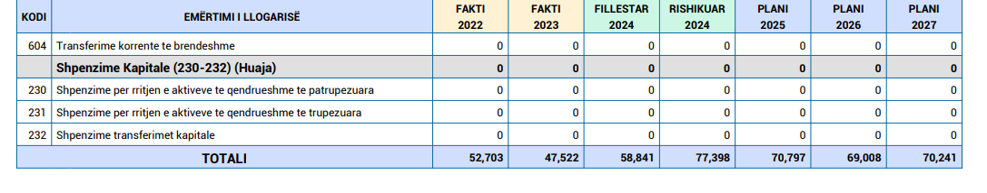
Matrica e shpenzimeve operative analitike, produkteve paraqitet sipas tabelës nr. 2 bashkangjitur materialit.

8.3. Programi: Mbështetja për Zhvillimin Ekonomik AC122
8.3.1. Vështim i përgjithshëm
Ky program përfshin funksionet për mbështetjen dhe Zhvillimin Ekonomik: si shërbimet bujqësore, inspektimi, ushqimi dhe mbrojtja e konsumatoreve, zhvillimin e tregjeve, administrimin e pyjeve dhe kullotave si dhe projektet në fushën e turizmit.
Në këtë program përfshihet mbështetja dhe promovimi i bizneseve vendore në funksion të zhvillimit ekonomik brenda territorit të njësisë vendore, administrimi dhe mbrojtja e tokave bujqësore e të kategorive të tjera të resurseve. Krijimi dhe administrimi i skemave vendore të grandeve për bujqësinë e zhvillimit rural, kontrolli ushqimor dhe mbrojtja e konsumatorit. Organizim ose mbështetje e shërbimeve veterinare për blegtorinë. Në këtë program përfshihen fondet nga funksioni i transferuar që nga viti 2016 i administrimit të pyjeve. Ky funksion merret me administrimin e çështjeve dhe shërbimeve pyjore, administrimin e fondit pyjor dhe kullosor publik, mbikqyrjen dhe disiplinimin e operacioneve pyjore dhe dhënia e liçensave për prerje pemësh. Gjithashtu ky shërbim merret me shpërndarjen e kullotave, duke përfshirë menaxhimin e kullotjes. Ky program merret me nxitjen e projekteve zhvillimore që kanë për qëllim rritjen ekonomike e turizmin në njësinë e vetëqëverisjes vendore, si dhe zhvillimin dhe promovimin e turizmit.
Buxheti i planifikuar për programin mbështetja për zhvillimin ekonomik është 79,677 mijë lekë, nga të cilat 18,797 mijë lekë nga transferta e pakushtëzuar sektoriale për administrimin e pyjeve dhe kullotave. Shpenzimet për këtë program janë detajuar sipas 8 produkteve dhe buxheti jepet si më poshtë:
Shpenzime personeli 17,223 mijë lekë
Shpenzime korrente 53,714 mijë lekë
Shpenzime për investime 8,740 mijë lekë
Fondi i planifikuar për paga për vitin 2025 për këtë program do të jetë në vlerën 14,758 mijë lekë.
Fondi i planifikuar për sigurime shoqërore dhe shëndetësore do të jetë në vlerën 2,465 mijë lekë.
Fondi i planifikuar për shpenzime operative për këtë program është në vlerën 48,714 mijë lekë
Fondi i planifikuar për transfertat tek organizatat për këtë program është 5,000 mijë lekë, (projektet e inovacionit).
Fondi i planifikuar për shpenzime për investime për këtë program është në vlerën 8,740 mijë lekë.

000/lekë
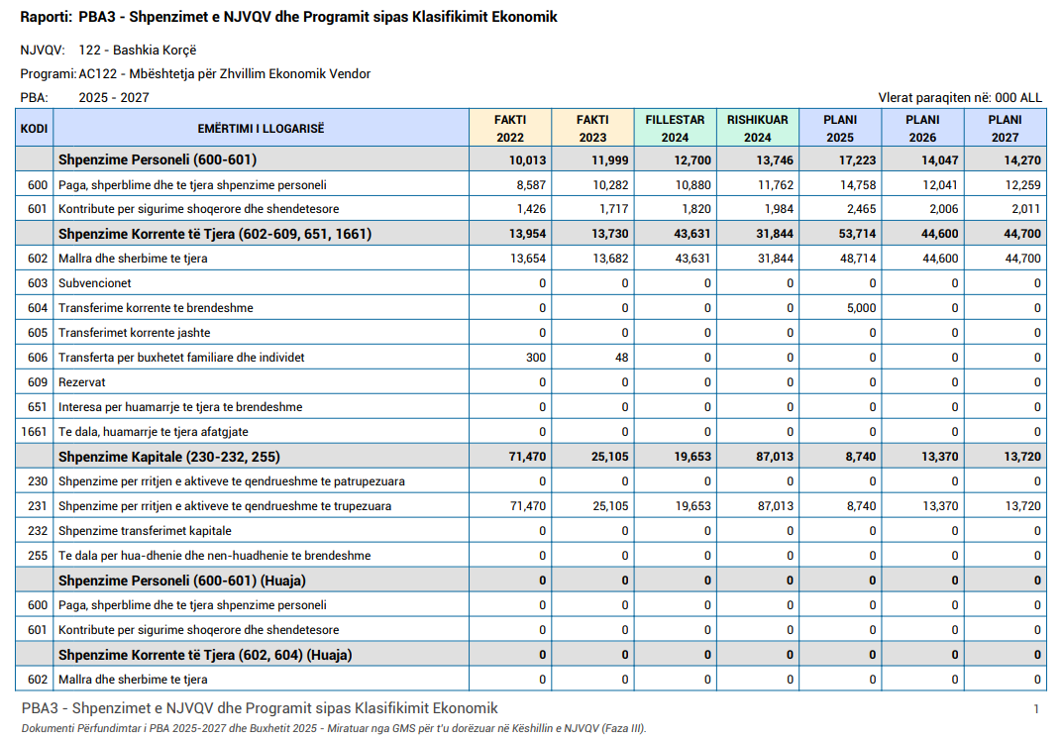

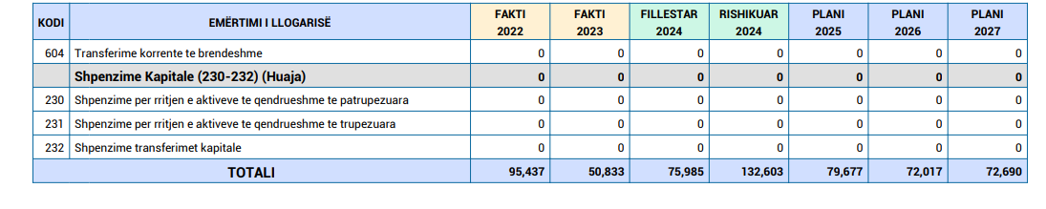
Matrica e shpenzimeve operative analitike, produkteve paraqitet sipas tabelës nr. 2 bashkangjitur materialit.
Projektet e përfshira në këtë program paraqiten si më poshtë:
Titulli i projektit : “KORÇA SNOË FEST”
Kohëzgjatja: Janar 2025
Përshkrim i shkurtër i projektit:
Turizmi i dëborës duket se është shndërruar së fundmi në një nga tendencat më të pëlqyera të shqiptarëve, por sidomos të vizitorëve të huaj, të cilët janë të apasionuar pas aktiviteteve sportive në natyrë. Destinacionet turistike dimërore më të bukura në Korçë, po bëhen së fundmi destinacioni i synuar fort, pas ndërtimit të hoteleve dhe fshatrave turistikë modernë. Korça Snoë Fest është një ndër eventet më të veçanta që promovon sportet e borës gjatë muajve të dimrit. Eventi që do të realizohet në bashkëpunim me Federatën Botërore të Skive (FIS) ka synim të promovojë sportin e skive përmes aktiviteteve argëtuese për të gjithë grupmoshat, të zhvilluar në Pistën e Skive në Dardhë. Kur bëhet fjalë për dimrin, aktivitet dimërore janë ato që tërheqin vëmëndjen e mijëra vizitorëve, sidomos të huaj, të cilët kanë mundësi jo vetëm të shijojnë një botë fantastike dëbore dhe drite, por të shijojnë ushqimin tradicional, pijet e ngrohta, si edhe muzikën më të mirë që do të shoqërojë eventin.
Qëllimi: Zhvillimi i turizmit në rajon përmes promovimit të sportit të skive në destinacionet turistike rreth Korçës në bashkëpunim me Federatën e Skive, si edhe rritja e interesit të vizitorëve për këtë sport.
Objektiva:
- Rritja e numrit të vizitorëve vendas dhe të huaj
- Tërheqja e vizitorëve vendas dhe të huaj përmes krijimit të zgjedhjeve alternative të argëtimit për vizitorët vendas dhe të huaj.
- Përfshirja dhe promovimi i bizneseve lokale në festë.
- Rritje të impaktit direkt dhe indirekt në rritjen e të ardhurave të bizneseve të rajonit e më gjerë.
Kostoja Totale: 500,000 Lekë

Titulli i Projektit: Ballkan Fest
Kohëzgjatja: Gjatë vitit 2025
Përshkrim i shkurtër i projektit:
Ballkan Fest është një ngjarje ndërkulturore unike që synon të sjellë së bashku kulturat e pasura dhe të larmishme të vendeve të Ballkanit, duke e kthyer Korçën në një qendër për bashkëpunimin rajonal dhe dialogun kulturor. Festivali do të jetë një platformë për të prezantuar traditat më të mira të rajonit përmes muzikës, vallëzimit, artizanatit dhe gastronomisë, duke krijuar një përvojë të jashtëzakonshme për pjesëmarrësit dhe vizitorët. Ky aktivitet do të ndihmojë në promovimin e diversitetit kulturor si një pasuri e përbashkët e Ballkanit dhe në ruajtjen e trashëgimisë kulturore që i bashkon vendet e këtij rajoni historik.
Në zemër të festivalit qëndron ideja e ndërveprimit kulturor, duke sjellë artistë, artizanë, muzikantë dhe sipërmarrës nga vende të ndryshme të Ballkanit për të shkëmbyer ide dhe përvoja. Përmes një programi të pasur dhe të larmishëm aktivitetesh, Ballkan Fest synon jo vetëm të argëtojë, por edhe të edukojë publikun mbi rëndësinë e trashëgimisë kulturore dhe rolin e saj në ndërtimin e marrëdhënieve të qëndrueshme ndërmjet komuniteteve.
Festivali do të përfshijë aktivitete të shumta, duke filluar nga koncerte muzikore me artistë të njohur dhe grupe tradicionale, deri tek ekspozita artizanale që nxjerrin në pah mjeshtërinë dhe kreativitetin e komuniteteve lokale dhe rajonale. Gastronomia e vendeve ballkanike do të jetë një nga atraksionet kryesore, me shfaqje kulinare dhe degustime të ushqimeve tradicionale. Në të njëjtën kohë, fëmijët dhe familjet do të kenë mundësinë të marrin pjesë në aktivitete interaktive, të krijuara për të nxitur njohjen e traditave dhe argëtimin.
Ballkan Fest synon gjithashtu të ketë një ndikim afatgjatë në zhvillimin e turizmit kulturor në Korçë, duke e shndërruar këtë festival në një ngjarje të përvitshme që tërheq turistë vendas dhe ndërkombëtarë. Përmes pjesëmarrjes së artistëve dhe grupeve nga vende të ndryshme, festivali do të krijojë lidhje të reja kulturore dhe ekonomike, duke mbështetur zhvillimin lokal dhe rajonal.
Qëllimi:
Të krijohet një hapësirë e përbashkët për të promovuar traditat dhe kulturat e Ballkanit, duke e vendosur Korçën si një qendër të bashkëpunimit kulturor rajonal dhe një destinacion të rëndësishëm turistik për ngjarje kulturore.
Objektiva:
- Të promovohen artistët, muzikantët dhe artizanët nga vendet e Ballkanit.
- Të nxisë turizmin kulturor në qytetin e Korçës dhe rajonin përreth.
- Të forcohet ndërgjegjësimi për trashëgiminë kulturore të përbashkët të rajonit.
- Të zhvillohen marrëdhënie të qëndrueshme bashkëpunimi ndërmjet institucioneve kulturore të vendeve pjesëmarrëse.
- Të ofrohet një përvojë e pasur kulturore për vizitorët, duke përfshirë elementë interaktivë dhe Kostoja Totale: 1,500,000 Lekë
Titulli i Projektit: VARGJET QË KËNDOJNË (ROZANA RADI)
Kohëzgjatja: Gjatë vitit 2025
Përshkrim i shkurtër i projektit:
"Vargjet që Këndojnë" është një ngjarje muzikore unike dhe e veçantë që do të realizohet për herë të parë në vitin 2025, me qëllimin që të nderohet dhe të promovohen tekstet dhe krijimtaria e një prej artisteve më të njohura dhe më të dashura të muzikës shqiptare, Rozana Radi. Ky festival do të përfshijë performanca të këngëve, që Rozana Radi ka shkruar gjatë gjithë karrierës së saj dhe që janë bërë pjesë e repertorit të këngëtarëve të ndryshëm. Të gjitha këto tekste do të këndohen nga artistë të njohur dhe grupe muzikore, duke i dhënë një jehonë të re dhe emocionuese krijimtarisë së saj.
Aktiviteti do të përfshijë performanca të drejtpërdrejta, intervista me artistët që kanë kënduar këngët e saj, si dhe një ekspozitë kushtuar jetës dhe karrierës së Rozanës. Ky projekt ka për qëllim të krijojë një lidhje mes brezave, duke u ofruar mundësinë të rinjve të njohin dhe të vlerësojnë krijimtarinë e një prej ikonave të muzikës shqiptare, ndërsa atyre që e kanë pasur idhull, t’u ofrohet një mundësi për të përjetuar magjinë e këngëve të saj në një formë të re.
Qëllimi:
Të promovohen tekstet e Rozana Radit si pjesë e pasurisë kulturore të muzikës shqiptare. Të krijohet një ngjarje që do të ofrojë një eksperiencë të paharrueshme për të gjithë dashamirësit e muzikës, artistët dhe fansat.
Objektiva:
- Të rikujtohet dhe promovohen tekstet dhe këngët që Rozana Radi ka shkruar dhe që kanë shoqëruar historinë muzikore të shqiptarëve.
- Të angazhohen artistët dhe grupet muzikore për të kënduar këngët e Rozanës dhe për të krijuar një atmosferë të paharrueshme muzikore.
- Të krijohet një mundësi për të rinjtë dhe brezat e rinj të njohin ndikimin e Rozanës në muzikën shqiptare.
- Të ruhet dhe të thellohet lidhja ndërmjet artit dhe dashamirësve të muzikës shqiptare, duke Kostoja Totale: 500,000 Lekë

Titulli i projektit: ROCK FESTIVAL
Kohëzgjatja: Gjatë vitit 2025
Përshkrim i shkurtër i projektit:
Bashkia Korçë prej më shumë se 3 vjetësh organizon në qendër të qytetit me grupe motoristësh nga disa vende të rajonit aktivitetin që ofron plot emocione dhe spektakël me muzikë rock. Aktiviteti organizohet me pjesëmarrjen e mbi 500 pjesëmarrësve nga Shqipëria, Kosova e Maqedonia, Greqia, etj, të cilët kanë realizuar aktivitete ne vende të ndryshme të Shqipërisë. Organizimi i aktivitetit ”Korca Motor Shoë” në bashkëpunim me “Riders Legend”. Parada e motoristëve të Ride Legend shoqërohet me një festival të mirëfilltë të muzikës rock të organizuar në qendër të qytetit të Korçës, për të tërhequr vizitorë të shumtë vendas dhe të huaj. Eventi gjithashtu kënaq shijet e të apasionuarve pas mjeteve motorike, të cilat do të bëjnë parakalime në destinacionet më të bukura të Korçës e do të ekspozohen gjatë gjithë kohëzgjatjes së aktivitetit.

Qëllimi:
Promovimi i aktiviteteve që lidhen me turizmin e aventurës, promovimi i destinacioneve më të bukura të Korçës si edhe promovimi i muzikës rock të parapëlqyer nga të gjitha grupmoshat.
Objektiva:
Gjallërimi i jetës sociale dhe kulturore të banorëve të Korçës
Tërheqja e turistëve të huaj për të frekuentuar aktivitete të veçanta
Promovimi i muzikës së mirëfilltë rock
Zhvillimi i turizmit të aventurës
Zhvillimi i ekonomise lokale
Gjallërimi i jetës sociale dhe kulturore të banorëve të Korçës

Kostoja Totale: 3,000,000 Lekë

Titulli i projektit: SPRING FESTIVAL
Kohëzgjatja: Prill- Maj 2025
Përshkrim i shkurtër i projektit:
Pranvera vjen në Korçë me nje larmi aktivitetesh dhe një dekor të veçantë në qendër të qytetit të Korçë, duke hapur kështu edhe sezonin e festave që kulmojnë më pas me Festivalin Ndërkombëtar të Karnavaleve. Përgjatë gjithë pranverës në Korçë do të ketë aktivitete të ndryshme festive, të listuara në kalendarin festiv të Spring Festival, ku nuk do të mungojnë koncertet në pikat kryesore të qytetit përfshi Zonën Këmbësore, por edhe Pazarin e Vjetër, si edhe panairet e ndryshme të prodhimeve artizanale dhe jo vetëm.

Qëllimi:
Promovimi i aktiviteteve që lidhen me turizmin gjate sezonit pranveror ne Korçë si një iniciativë e rëndësishme që kontribuon në promovimin e kulturës lokale dhe zhvillimin e turizmit, por sidomos terheqjen e vizitorëve vendas dhe të huaj, që kanë zgjedhur Korçën për të festuar gjatë pranverës.
Objektiva:
Gjallërimi i jetës sociale dhe kulturore të banorëve të Korçës
Tërheqja e turistëve të huaj për të frekuentuar aktivitete të veçanta
Promovimi i aktiviteteve te larmishme gjate sezonit te pranveres
Zhvillimi i ekonomise lokale
Gjallërimi i jetës sociale dhe kulturore të banorëve të Korçës gjatë gjithe periudhave të vitit në Korçë.

Kostoja Totale: 1,500,000 Lekë

Titulli i projektit: FESTA E LAKRORIT
Kohëzgjatja: Fund Korriku 2025

Përshkrim i shkurtër i projektit:
Bashkia Korçë do të organizojë aktivitetin “Festa e Lakrorit“, një aktivitet i kthyer në traditë që do të shoqërohet me aktivitete të ndryshme në Polenë. Pjesëmarrës në aktivitet mund të jenë biznese lokale, amvisa të zonës, shkolla të gatimit, të rinj të apasionuar dhe të talentuar pas gatimit etj. Eventi ka për qëllim promovimin e lakrorit të pjekur në saç, traditë e vecantë e zonës, e cila mund të gjendet në restorantet e Korçës. Gjatë eventit, ju mund të provoni shijen e lakrorit të pjekur në saç, të degjoni muzikë fantastike live, si edhe të shijoni atmosferën e veçantë të aktivitetit që do të ofrojë ushqime të shijshme dhe pije për të gjithë.

Qëllimi:
Promovimi i vlerave tradicionale të artit të gastronomisë dhe nxitja dhe promovimi i produkteve tradicionale të rajonit, nëpërmjet aktiviteteve të cilat tërheqin numër të madh vizitorësh vendas dhe të huaj.
Objektiva:
- Rritja e numrit të vizitorëve
- Rritja e të ardhurave të bizneseve, përmes promovimit, që lidhen direkt apo indirekt me turizmin.
- Gjallërimi i jetës në qytet përmes realizimit të aktivitetit
- Ruajtja e traditës së ushqimeve tradicionale
Kostoja Totale: 500,000 Lekë

Titulli i Projektit: LUMINA ELECTRONIC FESTIVAL
Kohëzgjatja: Prill 2025

Përshkrim i shkurtër i projektit:
Në Korçë vjen përsëri aktiviteti që ndërthurr muzikën me teknologjinë, trendin e kohëve moderne që ka për qëllim promovimin e muzikës elektronike. Në të gjithë botën evente të kësaj natyre janë padyshim një element që tërheq miliona vizitorë të cilët rezevojnë shumë kohë përpara pjesëmarrjen në event. Korça Electronic Beat synon të realizojë një festival të madh të muzikës elektronike, me pjesëmarrjen e DJ më të njohur, i cili përfshin shfaqjet e veçanta me projeksione dhe efekte speciale dritash shumëngjyrëshe, fishekzjarre e surpriza të tjera. Eventi synon të ndërthurrë elementë të traditës në rrugicat e ballkonet karakteristike të Korçës për ta kulmuar me me performancat muzikore më të bukura tekno nga DJ profesionistë. Eventi do të bashkojë interpretues të ndryshëm muzikorë, të cilët do të impresionojnë të gjithë me stilin dhe muzikën e realizuar deri në orët e vona të mbrëmjes.
Qëllimi: Krijimi i një eventi të ri për të apasionuarit dhe fansat e muzikës tekno, e cila rezulton e frekuentuar masivisht nga të gjithë grupmoshat dhe kryesisht të rinj.
Kostoja totale: 3,000,000 Lekë
Titulli i projektit: Christmas & Lights Festival
Kohëzgjatja: Muaji Dhjetor 2025-
Përshkrim i shkurtër i projektit:

Korça është qyteti i parë që ideoi Panairin e Fundvitit dhe Festivalin e Dritave, me qëllim krijimin e atmosferës festive jo vetëm për banorët e saj, por edhe për tërheqjen e vizitorëve vendas dhe të huaj, të cilët vijnë për t’u argëtuar dhe për të festuar fundvitin në Korçë. Çdo vit që nga festat e nëntorit e deri ditët e para të janarit hotelet e Korçës janë të rezervuara. Muaji dhjetor rezulton të jetë më i frekuentuari, çka do të thotë se të gjitha hotelet dhe bujtinat që operojnë në qytet dhe në fshat janë rezervuar muaj më parë, duke e bërë Korçën destinacionin turistik më të preferuar nga vizitorët vendas dhe të huaj. Larmi aktivitetesh do të ketë gjatë gjithë muajit dhjetor. Përmendim Marketin i Bredhave natyralë, i vendosur sheshi para Katedrales “Ringjallja e Krishtit”, ku të gjithë kanë mundësi të zgjedhin pemën natyrale të Krishtlindjes për të dekoruar dhe për të krijuar atmosferë festive në shtëpitë gjatë festimeve të Krishtlindjes dhe Vitit të Ri. Christmas Market në qendër të qytetit është vendi fantastik për blerjet tuaja të Krishtlindjes. Të gjithë mund të shijojnë aromën e rakisë së pjekur, gështenjave dhe produkteve lokale në argëtimin pafund që ofron Pista e Patinazhit. Vendi ideal ku të gjithë mund të blejnë dhurata fantastike, për t'i vendosur nën pemën e Krishtlindjes, ose për t’ua dhuruar të afërmve dhe miqve. Nuk do të mungojnë lojërat dhe aktivitetet argëtuese për fëmijët, si edhe spektakli i fishekzjarreve në mbrëmjen e ndërrimit të viteve në qendër të qytetit, i cili nuk duhet humbur. Të gjitha eventet e muajit dhjetor 2025 do të kulmojnë me performancat muzikore live, koncerte nga grupe e banda muzikore, si edhe street party me DJ më të njohur në një prej destinacioneve më atraktive dhe turistike, siç janë “Pazari i Vjetër” i Korçës dhe Zona Këmbësore, zona tepër të frekuentuara nga vizitorët gjatë periudhës së festave të fundvitit.

Qëllimi: Promovimi i Korçës si kryeqendra e Krishtlindjes dhe e festimeve të fundvitit në Shqipëri, me impakt të drejtpërdrejtë në zhvillimin e ekonomisë lokale, si dhe tërheqjen e vizitorëve vendas dhe të huaj, të cilët zgjedhin të argëtohen e festojnë në Korçë Krishtlindjen dhe festat e fundvitit përmes eventeve të realizuara nga Bashkia.
Objektiva:
- Rritja e numrit të vizitorëve vendas dhe të huaj
- Rritja e të ardhurave të bizneseve që lidhen direkt apo indirekt me turizmin (bare, restorante,
etj).
- Gjallërimi i jetës në qytet përmes realizimit të aktivitetit
- Zhvillimi i turizmit në rajon, promovimi i qytetit si dhe forcimi i traditave të Korçës dhe
rrethinave .
Kostoja totale: 3,000,000 Lekë

Titulli i projektit: FESTIVALI I SERENATËS
Kohëzgjatja: Shtator 2025
Përshkrim i shkurtër i projektit:
Festivali i Serenatës është një aktivitet për kulturën e serenatës, një traditë muzikore që ka zanafillën në periudhën osmane dhe ka një lidhje të thellë me historinë dhe kulturën e qytetit.
Gjatë këtij festivali, artistët dhe grupet muzikore përformojnë serenata tradicionale dhe moderne, duke krijuar një atmosferë romantike dhe magjike që mbush çdo kënd të qytetit. Festa zhvillohet në vendet më karakteristike të Korçës, si Pazari i Vjetër, që i japin festivalit një nuancë unike të historisë dhe kulturës lokale.
Ky festival ofron një mundësi të shkëlqyer për turistët dhe vizitorët që të shijojnë muzikën dhe atmosferën e veçantë të serenatës, të njohin traditat e qytetit dhe të angazhohen në aktivitete kulturore që pasurojnë përvojën e tyre. Përveç muzikës, Festivali i Serenatës përfshin edhe emra të huaj të muzikës të huaj që përngjasojnë me serenatat e Korçës, si serenatat e Spanjës etj, duke e bërë atë një event të pasur kulturore që promovon trashëgiminë dhe lidhjet e saj me muzikën dhe artin.
Qëllimi: Të ruajë dhe promovojë traditën e serenatës, si një pjesë të rëndësishme të kulturës lokale, duke ofruar një mundësi për të prezantuar Korçën, si një destinacion tërheqës për turizmin kulturor dhe muzikor.
Objektivat:
Ruajta e elementëve të trashëgimisë kulturore të pasur dhe shkëmbim kulturor mes shteteve
Rritje e zhvillimit ekonomik të Korçës, përmes shtimit të ofertës turistike përmes festivalit ndërkombëtar.
Rritja e potencialit turistik të Korçë, e cila të mirëpresë një event të përmasave globale.
Të nxisë rritjen e numrit të vizitorëve në Korçë, duke ofruar një përvojë kulturore të pasur dhe të veçantë.
Të kontribuoni në ruajtjen dhe përcjelljen e traditave muzikore dhe kulturore të qytetit.
Të krijohet një atmosferë tërheqëse dhe romantike për të gjithë vizitorët, duke angazhuar komunitetin dhe duke nxitur bashkëpunimin ndërmjet institucioneve kulturore.
Kostoja totale: 3, 000,000 Lekë

Titulli i projektit: FLY KORÇA
Kohëzgjatja: Gjatë muajit Dhjetor 2025
Përshkrim i shkurtër i projektit:
Bashkia Korçë në bashkëpunim me grupin e Aeronautikës Shqiptare organizon çdo vit gjatë mujait Dhjetor aktivitetin “Kampionati i Fluturimeve të Lira”. Në malin e Moravës, organizohen fluturime të lira të aeronautistëve nga vende të ndryshme të botës. Për të gjithë të apasionuarit pas sporteve në natyrë, do të zhvillohen fluturime të lira me ndihmën e profesionistëve. Pas përfundimit të garave gjatë aktivitetit, realizohet Ceremonia Zyrtare e ndarjes së çmimeve për fituesit e Kampionatit.
Qëllimi: Promovimi i aktiviteteve sportive të veçanta, për të gjithë të apasionuarit pas sporteve të aventurës në qytetin e Korçës.
Objektiva:
- Promovimi i Korçës nga një tjetër këndvështrim nga sporti i aventurës
- Pjesëmarrja e shteteve të huaja në kampionat
- Pjesë e kalendarit kulturor dhe artistik ku bëhen bashkë me atë sportiv në periudhën me të
bukur të festave të fundvitit.
- Synimi është kthimi i këtij aktiviteti në një tradite kulturore
- Promovimi i qytetit në shtete të ndryshme
- Rritja e numrit të vizitorëve vendas dhe te huaj të apasionuar pas turizimit të aventurës në
vitet në vazhdim

Kostoja Totale: 870,000 Lekë

Titulli i projektit: FESTA E MOLLËS
Kohëzgjatja: Tetor 2025
Përshkrim i shkurtër i projektit:
Festa e Mollës, e cila organizohet çdo vit nga Bashkia Korçë në fshatin Dvoran, ka si qëllim promovimin e produktit vendas, mollës dhe nënprodukteve të saj. Mbledhja e mollëve nëpër ferma të ndryshme në zonat që dallohen për prodhimtarinë e mollës, krijon një mundësi argëtimi për turistët vendas dhe të huaj, si edhe gjallëron jetën në njësitë administrative që i bashkohen Korçës. Me pjesëmarrjen e fermerëve të rajonit, realizohet një panair, ku të gjithë pjesëmarrësit reklamojnë mollët, si edhe produkte të tjera kulinarie si verë, reçel, uthull molle, liko, prevede, ëmbëlsira me mollë etj.
Qëllimi: Promovimi i aktiviteteve te veçanta lokale ne zonat rurale të Korçës me qëllim gjallërimin e atmosfereës festive të banorëve të Dvoranit, e cila dallohet për prodhimtarinë më të lartë të mollëve në rajon.
Objektiva:
- Promovimi i Korçës përmes aktiviteteve lokale të organizuara për zhvillimin ekonomik të zonave rurale
- Shtimi i aktiviteteve lokale për zonën
- Tërheqja e vizitorëve vendas dhe të huaj të apasionuar pas eventeve të vecanta lokale të kthyera në traditë.
Kostoja Totale: 500,000 Lekë

Titulli i projektit: FESTA E BULGARECIT
Kohëzgjatja: Muaji Gusht 2025

Përshkrim i shkurtër i projektit:
Në shumicën e fshatrave të Korçës ka tradita të veçanta dhe festa që kanë marrë edhe emrin e tyre. Kështu pas Polenës është tashmë edhe fshati Bulgarec, në listën e fshatrave që kanë një festë të tyren dhe per here te pare eshte organizuar ne vitin 2024 duke u frekuentuar masivisht nga banoret. Për këtë qëllim kjo festë synohet të kthehet në traditë dhe të organizohet për vitin 2025 për të gjithë banorët e këtij fshati që mbush sheshin, duke treguar një kulturë në këtë drejtim.
Qëllimi: Promovimi i aktiviteteve të veçanta lokale në zonat rurale të Korçës me qëllim gjallërimin e atmosferës festive të banorëve të Bulgarecit.
Objektiva:
- Promovimi i Korçës përmes aktiviteteve lokale të organizuara për zhvillimin ekonomik të zonave rurale
- Shtimi i aktiviteteve lokale për zonën
- Tërheqja e vizitorëve vendas dhe të huaj të apasionuar pas eventeve të vecanta lokale të kthyera në traditë.
Kostoja Totale: 300,000 Lekë

PROJEKTET E INOVACIONIT

Nr. | Titulli i Nismës:  Trajnime në fushën e inovacionit për sipërmarrës të rinj | Programi : Mbështetje e zhvillimit ekonomik  Funksioni: Ky projekt ka për qëllim ofrimin e trajnimeve të specializuara me mbështetje financiare për zhvillimin e aftësive te të rinjtë që synojnë të ndërtojnë dhe zhvillojnë karrierën e tyre në një mjedis digjital dhe gjithnjë e më konkurues. Fokusi kryesor i projektit është përgatitja e të rinjve me aftësi kyçe ndërpersonale dhe menaxheriale, të cilat janë thelbësore për suksesin e tyre në rolet si profesionistë të pavarur (freelancers) dhe sipërmarrës. Projekti ofron trajnim në fusha si dizanji grafik, menaxhim i rrjeteve sociale, marketing digjital, etj duke i fuqizuar të rinjtë për të krijuar lidhje të forta profesionale dhe për të qenë të suksesshëm në tregun global të punës.
a) Pershkrimi i shkurter i nismës
i. Situata
Ky projekt është një iniciativë e nisur nga Bashkia Korçë, e cila ka si qëllim ofrimin e trajnimeve të specializuara me mbështetje financiare për të rinj të Bashkisë Korçë, me fokus të veçantë në mundësitë e punësimit të pavarur (freelancers). Kjo nismë synon të ofrojë mundësi të barabarta për të gjithë të rinjtë si dhe të fuqizojë të rinjtë, duke i pajisur ata me aftësitë dhe njohuritë e nevojshme për të zhvilluar karriera të suksesshme në fushat e dizajnit grafik, marketingut digjital, marketingut në Pinterest dhe Linkedl, menaxhimin e rrjeteve sociale, etj në një kohë kur ekonomia digjitale dhe mundësitë e punësimit online janë në rritje.
Ky projekt do të ofrojë mundësi trajnimi, zhvillimi dhe mbështetje për të rinjtë që synojnë të ndërtojnë karrierën e tyre si profesionistë të pavarur në këto fusha. Projekti ofron mundësi të barabarta që ata të mësojnë të krijojnë dhe menaxhojnë projekte të ndryshme si dhe,të krijojnë një portofol profesional dhe të përdorin platformat online për të ofruar shërbime, si dhe të zhvillojnë aftësi të menaxhimit të marrëdhënieve me klientët dhe krijimit të fushatave marketingu të suksesshme.
ii. Synimi i nismës/projektit Nëpërmjet këtij projekti, Bashkia Korçë synon të kontribuojë në rritjen e mundësive ekonomike për të rinjtë e qytetit, duke ofruar trajnime me mbështetje financiare që i përgatitin ata për një treg pune gjithnjë e më të digjitalizuar dhe të ndërlidhur. Projekti përfshin përdorimin e mjeteve dhe programeve të avancuara për krijimin e materialeve vizuale, zhvillimin e fushatave marketingu online dhe krijimin e mundësive të punësimit përmes platformave digjitale. Të rinjtë do të zhvillojnë aftësi profesionale për të konkurruar në tregje ndërkombëtare dhe do të krijojnë mundësi për punësim të pavarur dhe zhvillim të bizneseve të tyre.

Përmes këtij projekti, Bashkia Korçë synon të krijojë një mjedis mbështetës dhe inkurajues për zhvillimin e potencialeve të rinisë, duke i pajisur ata me aftësitë e nevojshme për të krijuar mundësi të qëndrueshme punësimi dhe për të kontribuar në zhvillimin ekonomik të qytetit dhe rajonit.
Kostoja Totale: 3, 060,000 Lekë

Nr. | Titulli i Nismës:  Koduesit e Rinj | Programi: Mbështetje e zhvillimit ekonomik  Funksioni : Projekti "Koduesit e Rinj" ka për qëllim të inkurajojë pasionin dhe dëshirën për teknologjinë dhe shkencat kompjuterike tek fëmijët dhe të rinjtë nga mosha 7 deri në 18 vjeç. Përmes trajnimeve interaktive dhe metodave bashkëkohore të mësimdhënies, projekti synon t'i pajisë pjesëmarrësit me njohuri praktike dhe aftësi kreative, duke i përgatitur për një të ardhme ku inovacioni dhe teknologjia luajnë rol thelbësor.
a) Përshkrimi i shkurtër i nismës
i. Situata
Me projektin "Koduesit e Rinj", Bashkia Korçë synon të sjellë inovacionin, teknologjitë më të avancuara, rrjetëzimin, kreativitetin, mendimin kritik, mbështetjen, guximin dhe fuqizimin për brezin e ri. Ky program ka për qëllim të ofrojë edukim të hershëm në fushat e Teknologjisë së Informacionit dhe Komunikimit (TIK), Robotikës, kodimit si dhe gjuhëve të programimit dhe teknologjive më të reja.
Programi do të përdorë metodat më inovatore të edukimit në fushën e teknologjisë, duke prezantuar kurrikula të avancuara të përshtatura posaçërisht për fëmijët. Misioni ynë është të nxisim një qasje të re në edukimin e të rinjve dhe pasionantëve, duke zhvilluar njohuritë e komunitetit në teknologji dhe shkenca kompjuterike, përmes metodave bashkëkohore dhe ndërveprimeve praktike e interaktive.
Grupi i synuar përfshin fëmijë dhe të rinj nga mosha 7 deri në 18 vjeç, të cilët do të jenë përfituesit e drejtpërdrejtë të këtij programi. Përmes tyre, vlera e këtij projekti do të përcillet në klasat, shkollat dhe komunitetet ku ata bëjnë pjesë, duke u shndërruar në ambasadorë të inovacionit dhe teknologjisë për bashkëmoshatarët e tyre.
ii. Synimi i nismës/projektit
Trajnimi i fëmijëve në fushën e Teknologjisë së Informacionit dhe Komunikimit (TIK) përfshin zhvillimin e aftësive në robotikë, programim, Python, design grafik, design web dhe fusha të tjera të avancuara, duke i pajisur ata me njohuri dhe kompetenca bashkëkohore.
Korça po shndërrohet në një qendër kombëtare të inovacionit, duke krijuar një mjedis frymëzues dhe të mbështetur për zhvillimin teknologjik dhe kreativ të brezit të ri.
Ky projekt promovon qytetin e Korçës si një qendër ideale për zhvillimin e projekteve inovative, duke ofruar infrastrukturën dhe mbështetjen e duhur për suksesin e tyre.
Programi ofron metoda edukative inovatore dhe kurrikula të avancuara, të ndërtuara posaçërisht për fëmijët dhe të rinjtë, duke nxitur kreativitetin dhe angazhimin e tyre në fushat e teknologjisë dhe shkencës.

Kostoja Totale: 6, 000,000 Lekë

Nr. | Titulli i Nismës:  Klubet e ICT në shkolla | Programi :Mbështetje e zhvillimit ekonomik  Funksioni: Ky projekt synon të krijojë klube të Teknologjisë së Informacionit dhe Komunikimit (TIK) në shkollat 9-vjeçare dhe shkollat e mesme të qytetit, si dhe ngritjen e një rrjeti mentorësh duke nxitur inovacionin dhe aftësitë digjitale të shekullit të 21-të tek fëmijët dhe të rinjtë. Nëpërmjet këtyre klubeve, nxënësit do të kenë mundësinë të sfidojnë veten dhe të zhvillojnë potencialin e tyre në përdorimin efikas të teknologjisë, jo vetëm për përfitime personale, por edhe për të kontribuar në përmirësimin e komunitetit të tyre.
a) Përshkrimi i shkurtër i nismës
i. Situata
Ky projekt synon krijimin e klubeve të Teknologjisë së Informacionit dhe Komunikimit (ICT) në shkollat 9-vjeçare dhe shkollat e mesme të qytetit, duke nxitur inovacionin dhe zhvillimin e aftësive digjitale të shekullit të 21-të tek fëmijët dhe të rinjtë. Nxënësit do të sfidohen të përdorin teknologjinë në mënyrë sa më efikase, si për përfitimet e tyre personale, ashtu edhe për kontributin në komunitetin përreth.Gjatë zbatimit të projektit, në secilën shkollë do të identifikohen dhe formohen klube ICT, duke përfshirë minimalisht 50 nxënës nga çdo shkollë, për një total rreth 450 nxënësish. Çdo shkollë do të ketë mentorin e saj që do të ndjekë zbatimin e projektit. Këto klube do të ofrojnë një platformë të re për zhvillimin e kreativitetit dhe të mendimit kritik në përdorimin e teknologjisë.
ii. Synimi i nismës/projektit
Kjo nismë ka për qëllim krijimin e një ekosistemi mbështetës dhe inovativ nëpërmjet klubeve ICT në shkollat e qytetit, duke fuqizuar fëmijët dhe të rinjtë me aftësi kyçe teknologjike dhe sociale për të pasur sukses në një botë gjithnjë e më digjitale. Përmes kësaj nisme, nxënësit do të fitojnë një sërë aftësish të rëndësishme që shkojnë përtej përdorimit bazik të teknologjisë, duke u përqendruar në zhvillimin e aftësive teknike, kreative dhe sociale që do të shërbejnë si bazë për karrierën dhe jetën e tyre të ardhshme.
Aftësitë që nxënësit do të fitojnë përfshijnë:
- Aftësitë teknike: Nxënësit do të trajnohen në fushat e graphic design, video editing, ëeb design, dhe programim, duke përvetësuar mjete dhe teknika që mund të përdoren për të krijuar projekte digjitale të avancuara. Këto aftësi do t'i ndihmojnë ata të zhvillojnë një kuptim më të thellë të teknologjisë dhe aplikimeve praktike të saj, dhe t’i përgatitin për tregun e punës në fushat digjitale.
- Aftësitë kreative dhe zhvillim logjik: Nxënësit do të angazhohen në aktivitete që nxisin kreativitetin dhe logjikën, duke i sfiduar ata të gjejnë zgjidhje inovative për problemet dhe të krijojnë projekte me vlerë për komunitetin. Zhvillimi i këtyre aftësive do të kontribuojë në rritjen e tyre intelektuale dhe do t’i ndihmojë të zhvillojnë mendimin kritik, duke stimuluar gjithashtu krijimtarinë dhe shkathtësinë në zgjidhjen e problemeve.

- Aftësitë Soft skills: Programi do të përfshijë dhe zhvillimin e aftësive ndërpersonale, si komunikimi, puna në grup, dhe menaxhimi i kohës. Këto aftësi do t’i pajisin nxënësit me mjete të rëndësishme për bashkëpunim dhe ndërveprim efektiv, jo vetëm brenda klubeve, por edhe në jetën e përditshme dhe të ardhmen e tyre profesionale. Zhvillimi i aftësive të tilla do t’i ndihmojë të rinjtë të ndihmojnë njëri-tjetrin dhe të ndërtojnë marrëdhënie të forta dhe mbështetëse, të cilat do të jenë të vlefshme në çdo fushë.
Krijimi i një rrjeti mentoresh: Për të mbështetur zhvillimin e nxënësve dhe për t'i ofruar mundësi për mësime të drejtpërdrejta dhe këshillim, projekti do të përfshijë ngritjen e një rrjeti mentoresh në Bashkinë e Korçës. Mentorët do të trajnohen dhe do të udhëzojnë nxënësit në zhvillimin e projekteve të tyre dhe do të sigurojnë mbështetje për krijimin e mundësive të reja profesionale. Ky rrjet mentorimi do të sigurojë që nxënësit të kenë akses në njohuri dhe udhëzim të drejtpërdrejtë nga individë me përvojë, të cilët mund të ndihmojnë ata të bëhen profesionistë të suksesshëm në fushat digjitale.
Përmes këtij projekti, synohet të krijohet një brez i ri i fuqizuar me aftësi të qëndrueshme digjitale dhe shoqërore, që do t’i shërbejnë komunitetit dhe do të ndihmojnë në zhvillimin e një shoqërie të gatshme për sfidat e botës moderne. Nisma do të kontribuojë në krijimin e mundësive të reja për të rinjtë, duke i përgatitur ata për një të ardhme ku mund të bëhen liderë dhe inovatorë në fushat e teknologjisë dhe krijimtarisë.
Kostoja Totale: 6,200, 000 Lekë

Fondi rezervë 04910

8.4. Programi AJ122

Për vitin 2025 fondi i planifikuar është në vlerën 10,000 mijë lekë,
Për vitin 2026 fondi i planifikuar është në vlerën 10,000 mijë lekë,
Për vitin 2027 fondi i planifikuar është në vlerën 8,000 mijë lekë,
Fondi rezervë do të përdoret vetëm për rastet e financimit të shpenzimeve të paparashikuara, të cilat nuk njihen dhe janë të pamundura të parashikohen gjatë procesit të përgatitjes së buxhetit. Buxheti vendor përfshin një fond rezervë, të pashpërndarë, i cili miratohet nga këshilli bashkiak në buxhetin vjetor të bashkisë deri në masën 3 për qind të vlerës së përgjithshme të fondeve të miratuara, përjashtuar transfertat e kushtëzuara.

Fondi i kontigjencës 04940

8.5. Programi AK122

Për vitin 2025, 2026 është planifikuar fondi i kontigjencës, në vlerën 10,000 mijë lekë në çdo vit dhe 2027 në vlerën 8,000 mijë lekë.
Buxheti vendor përfshin një fond kontigjence, të pashpërndarë, i cili miratohet nga këshilli bashkiak në buxhetin vjetor të bashkisë deri në masën 3 për qind të vlerës së përgjithshme të fondeve të miratuara, përjashtuar transfertat e kushtëzuara. Fondi i kontigjencës është fondi i pashpërndarë, që krijohet për të mbuluar risqet e mundshme, për të ardhurat dhe shpenzimet, gjatë zbatimit të buxhetit. Gjithashtu fondi i kontigjencës krijohet për të përballuar edhe efektet e mosrealizimit të të ardhurave dhe efektet e paparashikuara të normave të interesit.

8.6. Programi Mbrojtja e Mjedisit AD122

8.6.1 Vështrim i përgjithshëm
Ku program përfshin mbledhjen, depozitimin e mbeturinave, trajtimin, pastrimin e rrugëve, shesheve, rrugicave, tregjeve, kopshteve publike, parqeve etj. Mbrojtjen e ajrit dhe e klimës, mbrojtjen e tokave dhe ujrave nëntokësore, reduktimin e zhurmave dhe vibracioneve, si dhe mbrojtjen ndaj rrezatimeve. Veprimtaritë dhe politikat për mbrojtjen mjedisore
Buxheti i planifikuar për programin mbështetja për zhvillimin ekonomik është 208,820 mijë lekë dhe shpenzimet për këtë program janë shpërdarë në 7 produkte. Buxheti për këtë program jepet si më poshtë:
shpenzime personeli 5,435 mijë lekë
shpenzime korrente 193,385 mijë lekë
shpenzime për investime 10,000 mijë lekë
Fondi i planifikuar për paga për vitin 2025 për këtë program do të jetë në vlerën 4,657 mijë lekë.
Fondi i planifikuar për sigurime shoqërore dhe shëndetësore do të jetë në vlerën 778 mijë lekë.
Fondi i planifikuar për shpenzime operative për këtë program është në vlerën 153,129 mijë lekë
Fondi i planifikuar për transferta tek organizatat për këtë program është në vlerën 40,256 mijë lekë
Fondi i planifikuar për shpenzime për investime për këtë program është në vlerën 10,000 mijë Gjithashtu në këtë program për vitin 2025 është përfshirë kontributi i bashkisë Korçë për landfillin e mbetjeve KRËM në vlerën 40,256 mijë lekë.
Tabela e detajuar sipas llogarive ekonomike në këtë program paraqitet si më poshtë:
000/lekë
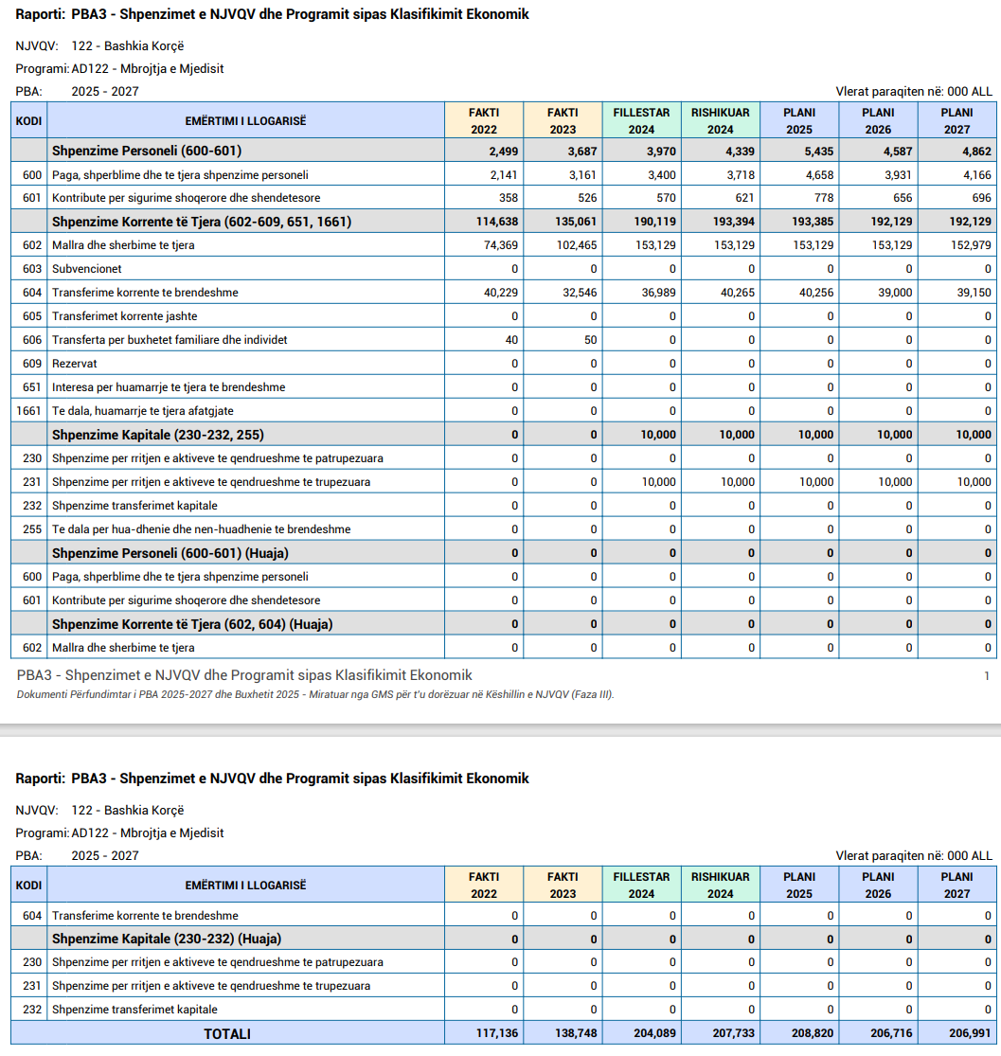
Matrica e shpenzimeve operative, produktet paraqitet sipas tabelës nr. 2 bashkangjitur materialit.

9.7.Programi: Shërbime Publike Vendore AE122
9.7.1. Vështrim i përgjithshëm
Ky program siguron ofrimin e shërbimeve publike vendore dhe menaxhohet nga Bashkia dhe Ndërmarrja e Shërbimeve Publike.
Buxheti i këtij programi është 734,352 mijë lekë gjithsej dhe fondi që menaxhohet nga Bashkia është në vlerën 90,162 mijë lekë, i shpërndarë në 4 produkte dhe i detajuar si më poshtë:
shpenzime personeli 2,378 mijë lekë
shpenzime korrente 15,000 mijë lekë
shpenzime për investime 72,784 mijë lekë
Fondi i planifikuar për paga për vitin 2025 për këtë program do të jetë në vlerën 2,038 mijë lekë.
Fondi i planifikuar për sigurime shoqërore dhe shëndetësore do të jetë në vlerën 340 mijë lekë.
Fondi i planifikuar për shpenzime operative për këtë program është në vlerën 5,000 mijë lekë
Fondi i planifikuar për subvencionin për transportin urban për këtë program është në vlerën 10,000 mijë lekë
Fondi i planifikuar për shpenzime për investime për këtë program është në vlerën 72,784 mijë
000/lekë

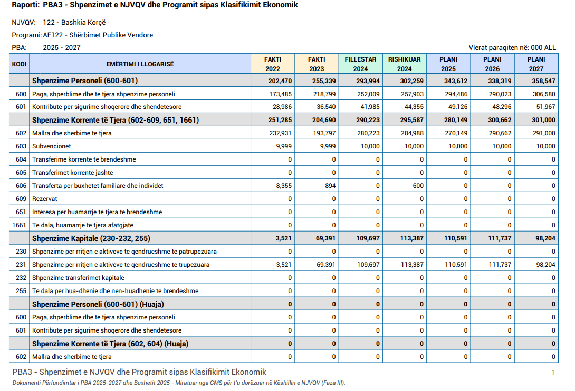
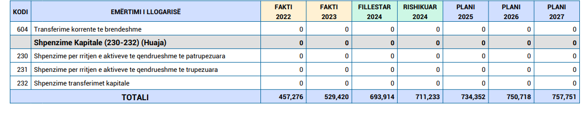
Matrica e shpenzimeve operative, produktet paraqitet sipas tabelës nr. 2 bashkangjitur materialit.

8.8. Programi: Arsimi Bazë dhe Parashkollor AG122
8.8.1. Vështrim i përgjithshëm
Ky program përfshin mbështetjen e arsimit bazë dhe parashkollor, administrimin dhe rregullimin e sistemit arsimor parashkollor në kopshte dhe çerdhe.
Buxheti i këtij programi, i cili menaxhohet nga Bashkia, është në vlerën 33,624 mijë lekë, e planifikuar për shpenzime operative (shpenzime karburanti dhe shpenzime energji, ujë dhe telefon për Shoqërinë e Doktrinës së Krishterë ose shkolla e Maltës) dhe shpenzime për investime, i shpërndarë në 3 produkte:
Shpenzime korrente 900 mijë lekë
Shpenzime për investime 32,724 mijë lekë
Matrica e shpenzimeve operative me produktet paraqitet sipas tabelës 2 bashkangjitur materialit.

8.9. Programi: Arsimi i Mesëm i Përgjithshëm AH122

8.9.1. Vështrim i përgjithshëm
Ky program mbështet arsimin e mesëm, duke siguruar dhe mirëmbajtur ambientet shkollore dhe pagesën e stafit mbështetës. Programe arsimore dhe trajnim për mësuesit ka në fokus zhvillimin e projekteve për të rinjtë.
Buxheti i këtij programi, i cili menaxhohet nga Bashkia është në vlerën 5,242 mijë lekë, i shpërndarë në 2 produkte dhe i detajuar si më poshtë:
- Shpenzime korrente 242 mijë lekë
- Shpenzime për investime në vlerën 5,000 mijë lekë
Ky fond është planifikuar për rikonstruksioneve të objekteve të arsimit të mesëm të përgjithshëm.

Matrica e shpenzimeve operative me produktet do të paraqitet sipas tabelës 2 bashkangjitur materialit.

Shpenzime e planifikuara për realizimin e aktiviteteve për të rinjtë si më poshtë:
Titulli i Projektit: Piktura murale

Kohëzgjatja: Maj 2025
Përshkrim i shkurtër i projektit:
Në kuadrin e zhvillimit të Ditëve të Evropës, të cilat celebrohen çdo fillim Maji duke përfshirë mes tyre edhe datën 9 Maj, si dhe në kuadër të hapjes së negociatave është menduar të realizohet një pikturë murale në qytet, me një nga shkollat e qytetit, në fasadën e jashtme të saj. Kjo pikturë mendohet të realizohet me nxënësit e pikturës të shkollës “Tefta Tashko”, të cilët përvec elementeve artistike do të përdorin edhe elementë të flamurit të Bashkimit Europian.
Qëllimi: Përdorimi i pikturës murale për të edukuar qytetarët mbi vlerat e Bashkimit Europian, duke dhënë mesazhin e rolit të rëndësishëm të BE-së në zhvillimin politik, ekonomik dhe social të vendit.
Objektiva:
- Ndërgjegjësimi i komunitetit dhe individëve, duke i frymëzuar ata të bashkëpunojnë dhe të ndajnë vlera të përbashkëta në një Evropë të ndryshueshme dhe gjithnjë në zhvillim.
- Angazhimi aktiv i nxënëve të shkollës së mesme për të pasqyruar dhe respektuar diversitetin kulturor të Bashkimit Europian dhe vendit të tyre, duke promovuar tolerancën dhe respektin për ndryshimet kulturore dhe etnike.

Kostoja Totale: 62,100 Lekë

Titulli i Projektit: Java e Europës

Kohëzgjatja: Maj 2025
Përshkrim i shkurtër i projektit:

Java e Evropës është një ngjarje vjetore që ka për qëllim të promovojë vlerat dhe identitetin e Bashkimit Evropian, të inkurajojë ndërgjegjësimin mbi historinë dhe kulturën europiane, dhe të theksojë rëndësinë e integrimit dhe bashkëpunimit ndërmjet shteteve anëtare. Ky event organizohet zakonisht çdo vit, në muajin maj, dhe ka disa qëllime kryesore:
- Promovimi i vlerave evropiane
- Rritja e ndërgjegjësimit mbi integrimin evropian:
- Nxitja e pjesëmarrjes qytetare.
- Festa e diversitetit kulturor
- Edukimi dhe informimi
Në këtë kuadër me nxënës të shkollave publike do të organizohet një aktivitet sensibilizues me materiale të përzgjedhura nga vetë nxënësit për të treguar mënyrën e krijimit, arsyet, zhvillimin dhe ecurinë e Bashkimit Evropian. Ky aktivitet do të zhvillohet në një ambjent ku mund të jenë të pranishëm të gjithë të interesuarit. Mënyra e krijimit, arsyet, zhvillimin dhe ecuria e Bashkimit Evropian do të sillen në këtë aktivitet nëpërmjet krijimeve dhe materialeve të sjella nga vetë nxënësit. Në këtë kuadër, për realizimin e aktivitetit do të realizohet një dekor tek ambjenti ku do të zhvillohet aktiviteti dhe perreth me qëllim krijimin e një atmosfere festive.
Gjithashtu organizmi i aktivitetit për Javën e Evropës do të bazohet edhe në tematika vjetore që nxjerr Bashkimi Europian.
Qëllimi: Organizimi i një aktiviteti sensibilizues për të ndërgjegjësuar brezin e ri me aktivitet me fokus Bashkimin Evropian.
Objektiva:
- Pjesëmarrje aktive në aktivitete që lidhen me Bashkimin Evropian
- Ndërgjegjësim i tyre si qytetarë të ardhshëm të Bashkimit Evropian

Kostoja Totale: 180.000 Lekë

8.10. Programi: Përkujdesi social AI122
8.10.1. Vështrim i përgjithshëm
Krijimi dhe administrimi i shërbimeve sociale, në nivel vendor, për shtresat në nevojë, personat me aftësi të kufizuara, fëmijët, gratë, gratë kryefamiljare, gratë e dhunuara, viktima të trafikut, nëna apo prindër me shumë fëmijë, të moshuarit etj., sipas mënyrës së përcaktuar me ligj. Dhënia e ndihmës në para dhe në natyrë për personat e moshuar, për të lehtësuar jetën e tyre të përditshme, integrimin në jetën shoqërore dhe për të siguruar akomodimin e tyre. Ndërtim dhe administrim i qendrave për ofrimin e shërbimeve sociale vendore. Mbulimi i kostove për ofrimin e shërbimit të çerdhes pranë njësive vendore për fëmijët e moshës nga 0 deri në 3 vjeç. Ofrimi i përfitimeve në para dhe në natyrë për të siguruar mbrojtje shoqërore për personat e papunësuar; marrja e masave për të riintegruar personat e papunë në tregun e punës dhe për të zvogëluar rrezikun e papunësisë të grupeve të veçanta. Strehim i përshtatshëm për njerëzit në nevojë, ndërtimi dhe administrimi i banesave për strehimin social.
Totali i buxhetit për programin përkujdesi social do të jetë 82,546 mijë lekë i cili menaxhohet nga Bashkia dhe pjesa tjetër do të menaxhohet nga Qendra Ditore e Zhvillimit, Qendra Rezidenciale e Zhvillimit dhe Shtëpia e Foshnjës.
Buxheti i cili do të menaxhohet nga Bashkia për vitin 2025 është në vlerën 77,266 mijë lekë, i shpërndarë në 8 produkte dhe i detajuar si më poshtë:
- shpenzime personeli 53,102 mijë lekë
- shpenzime korrente 12,946 mijë lekë
- shpenzime për investime 11,218 mijë lekë
Fondi i planifikuar për paga për vitin 2025 për këtë program do të jetë në vlerën 45,503 mijë lekë.
Fondi i planifikuar për sigurime shoqërore dhe shëndetësore do të jetë në vlerën 7,599 mijë lekë.
Fondi i planifikuar për shpenzime operative për këtë program është në vlerën 10,121 mijë lekë
Fondi i planifikuar për subvencionin për interesat e kredise për këtë program është në vlerën 700 mijë lekë
Fondi i planifikuar për transferta tek individët në vlerën 2,125 mijë lekë
Fondi i planifikuar për shpenzime për investime për këtë program është në vlerën 11,218 mijë
000/lekë
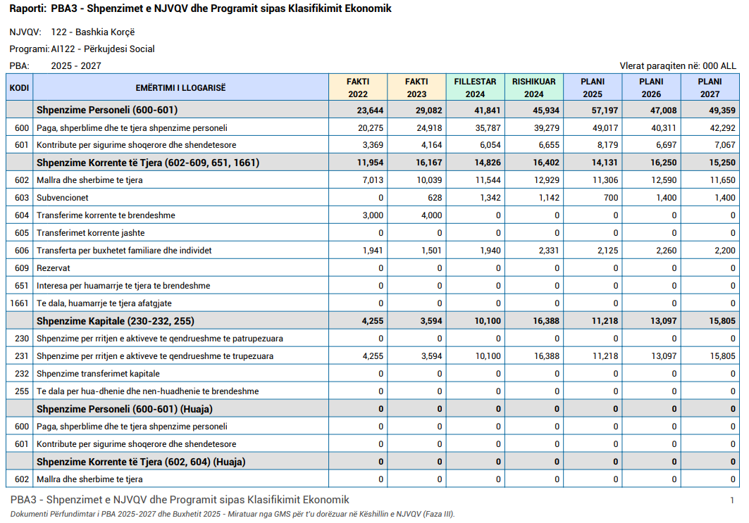
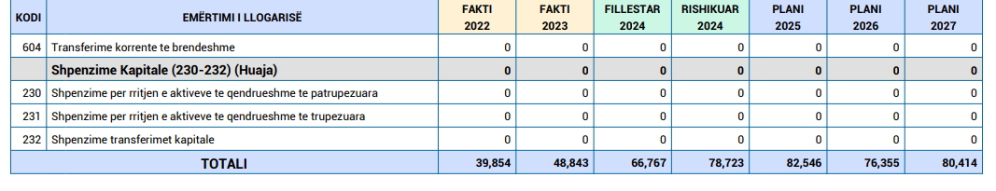

Matrica e shpenzimeve operative me produktet do të paraqitet sipas tabelës 2 bashkangjitur materialit.

Projektet e planifikuara në këtë program paraqiten si më poshtë:
Titulli i projektit: DITA NDËRKOMBËTARE E GRUAS
Kohëzgjatja: 8 Mars 2025
Përshkrim i shkurtër i projektit:
Dita Ndërkombëtare e gruas 8 Mars, njihet në të gjithë botën si dita për të ndihmuar në krijimin e një bote më të mirë, më gjithëpërfshirëse për grate, pa paragjykime, stereotipa dhe diskriminim. Një botë që është e larmishme, e barabartë dhe gjithëpërfshirëse. Një botë ku ndryshimi vlerësohet dhe festohet. Për të festuar arritjet e grave në çdo fushë, Bashkia ka menduar t’ju dhurojë grave në shenjë mirënjohje çanta ekologjike me imazh dhe thënie kushtuar atyre.
Qëllimi:
Sensibilizimi qytetar për respektimin e të drejtave të vajzave dhe grave, për një botë më gjithëpërfshirëse për gratë arritjet e tyre.
Objektiva:
- Vlerësimi i rolin të gruas në jetën e fëmijëve dhe të shoqërisë në përgjithësi.
- Solidarizim dhe sensibilizim për barazi gjinore
- Vlerësim i përpjekjeve dhe arritjeve të grave në shoqëri.

Kostoja totale: 500,000 Lekë

Nr. | Titulli i Projektit:  “Fond Social për rastet emergjente” | Programi:Qyteti Social  Funksioni: Ofrimi i nevojave bazike për kapërcimin situatës së vështirë ekonomike.
a) Përshkrimi i shkurtër i projektit.
i. Situata.
Nevoja për mbështetje emergjente me paketa ushqimore për rastet në menaxhim.
Plotësimi i nevojave bazike për rastet që vlerësohen në situatë shumë të vështirë ekonomike dhe sociale.
Këto paketa ushqimore do të përfitohen nga persona të cilët në momentin e vlerësimit nuk kanë asnjë asnjë mundësi ekonomike për plotësim nevojash bazike.
ii. Synimi i nismës/projektit
Plotësimi i nevojave emergjente për kapërcimin e situatës së vështirë social-ekonomike të rasteve në menaxhim.
b) Grupet që lidhen me projektin dhe që ndikohen/përfitojnë direkt nga projekti
Për vitin 2025 bazuar edhe në vitet e mëparshme 2023-2024 lind nevoja për të mundësuar 30 pako ushqimore për rastet në menaxhim nga Drejtoria e Kujdesit Social.
Sipas statistikave të vitit 2023-2024, 30% e rasteve të cilat janë në menaxhim nga Drejtoria e Kujdesit Social shfaqin probleme të shumta ekonomike.
Paketa Ushqimore

Nr | Grupet perfituesese | Femra | % | Meshkuj | % | Total
1 | Viktima të dhunës në familje | 5 | 17% | 3 | 10 % | 8
2 | Të moshuar të vetmuar | 5 | 17% | 3 | 10 % | 8
3 | Fëmijë në situatë rruge/jetimë/nevojë | 4 | 13% | 3 | 10 % | 7
4 | Familje në situatë të vështirë ekonomike | 4 | 13% | 3 | 10 % | 7
 | Total | 18 | 60% | 12 | 40% | 30
 | % e përfituesve sipas gjinisë |  |  |  |  | 100%

c) Shpenzimet e llogaritura

Buxheti i parashikuar | Aktivitetet e organizuar
  Përshkrimi | Kohëzgjatja | Sasia | Njësia | Çmimi | Kontribut Bashkia Korcë
  Paketë ushqimore | 12 muaj | 30 | pako | 5000 | 150,000
  Total |  |  |  |  | 150,000

Nr. | Titulli i projektit:  Ndërgjegjësimi i komunitetit nëpërmjet aktiviteteve sensibilizuese në luftën kundër dhunës në familje. | Programi: Qyteti Social  Funksioni :  Sensibilizimi i komunitetit mbi fenomenin e dhunës në familje.  Ndërgjegjësimi sa më i efekshëm do të kërkojë një komunitet më të vetëdijshëm për çështjen e adresimit të dhunës ndaj grave, një rol më aktiv të shoqërisë civile dhe një koordinim më të mirë të aktorëve përgjegjës në nivel lokal.
a) Përshkrimi i shkurtër i nismës
i. Situata
Një aspekt shumë i rëndësishëm në luftimin e dhunës në familje është sensibilizimi ndaj fenomenit dhe aspekteve negative të tij. Nga statistikat rezulton që komuniteti, kryesisht gra dhe vajza, ndonëse të dhunuara, nuk raportojnë për dhunën e ushtruar.
Ndërgjegjësimi dhe informimi nëpër shkolla si dhe takime informuese me gra dhe vajza është mjaft i rëndësishëm në mënyrë që të rritet denoncimi ndaj krimit të dhunës në familje në këto zona.
ii. Synimi i nismës/projektit
Sensibilizimi i komunitetit mbi fenomenin e dhunës në familje.
Synimi është sensibilizimi i të gjithë komunitetit pa dallim feje, moshe, race ,gjinie në mënyrë që informimi të bëhet për të gjithë , të jetë sa më gjithëpërfshirës dhe informimi të jetë sa më i lartë.
Të gjithë ata persona të cilët kanë rënë pre e dhunës në familje të jenë të informuar dhe të dinë ku të drejtohen në rast se hasin ose bien pre e një rasti dhune.

b) Grupet që lidhen me projektin dhe që ndikohen/përfitojnë direkt nga projekti
Nr | Grupet përfituese | Femra | % | Meshkuj | % | Total
1 | Nxënës të shkollave 9 vjecare e të mesme,mazhornacë | 50 | 12.5% | 50 | 12.5% | 100
2 | Nxënës të shkollave 9 vjecare e të mesme,komunitet Rom/Egjiptian | 50 | 12.5% | 50 | 12.5% | 100
3 | Mazhorancë | 50 | 12.5% | 50 | 12.5% | 100
4 | Komuniteti Rom/Egjiptian | 50 | 12.5% | 50 | 12.5% | 100
 | Total | 200 |  | 200 |  | 400
 | % e përfituesve sipas gjinisë |  | 50% |  | 50%

c) Shpenzimet e llogaritura

Materiale promocionale | Aktivitetet e organizuara
  Përshkrimi | Njësia | Sasia | Çmimi | Vlera
  Rroll up baner me mekanizem | copë | 1 | 20,000 | 20,000
  Fletëpalosje | copë | 400 | 70 | 28,000
  Spila me logo | copë | 150 | 200 | 30,000
  Stilolapsa me logo | copë | 150 | 120 | 18,000
  Bluza të stampuara | copë | 50 | 1200 | 60,000
  Canta beze me logon e aktivitetit | copë | 50 | 600 | 30,000
  Kapele te stampuara me mbishkrim ose logo | copë | 20 | 500 | 10,000
  Shall i stampuar me mbishkrim ose logo | copë | 50 | 600 | 30,000
  Total |  |  |  | 226,000

Nr. | Titulli i Projektit:  Strehëzë emergjente për viktimat e dhunës në familje . | Programi:Qyteti Social  Funksioni : Krijimi i një ambienti familjar dhe të sigurt për viktimat e dhunës në familje.
a) Përshkrimi i shkurtër i projektit.
i. Situata.
Marrja me qera e një apartamenti, pagesa e ujit dhe energjisë elektrike. Ky apartament shërben si strehëz për rastet emergjente të dhunës në familje. Në bashkëpunim me partnerët bëhet plotësimi i nevojave të tyre në veshmbathje dhe ushqim dhe shërbim psiko-social.
ii. Synimi i nismës/projektit
Krijimi i një ambjenti familjar dhe të sigurt për viktimat e dhunës në familje në momentin emergjent që paraqitet.
1. Marrja me qera e një apartamenti që do të shërbejë si strehëz emergjente.
2. Akomodimi i personave të dhunuar deri në kalim e emergjencës që paraqet rasti.
3. Sigurimi i shërbimeve të tjera të nevojshme që do të mundësohen nga një organizatë jo qeveritare
b) Grupet qe lidhen me projektin dhe qe ndikohen/perfitojne direkt nga projekti
Për vitin 2025 bazuar ne statistikat e nxjerra nga UM e vitit 2023-2024 parashikohen të strehoen 10 persona në total. 7 persona i përkasin komunitetit Rom/Egjiptian dhe 3 persona mazhorancë.
Grupet që lidhen me projektin janë nxjerrë duke marrë parasysh viktimat e dhunës që kanë denoncuar ndër vite.
Nr | Grupet perfituesese | Femra | % | Meshkuj | % | Total
1 | Komunitet Rom/Egjiptian | 6 | 60% | 1 | 10% | 7
2 | Mazhorancë | 2 | 20% | 1 | 10% | 3
 | Total | 8 |  | 2 |  | 10
 | % e përfituesve sipas gjinisë |  | 80% |  | 20% | 100%

c) Shpenzimet e llogaritura

Buxheti i parashikuar | Aktivitetet e organizuara
  Përshkrimi | Kohëzgjatja | Sasia | Kostot muaj/njësi | Kontribut Bashkia Korcë
  Qera (apartament) | 12 muaj | 1 | 9,000 | 108,000
  Pagesa uji (faturë/muaj) | 12 muaj | 1 | 6,000 | 72,000
  Pagesë energjie elektrike (faturë/muaj) | 12 muaj | 1 | 6,000 | 72,000
  Total |  |  |  | 252,000

Nr. | Titulli i projektit :  8 Prilli “Dita Ndërkombëtare e Komunitetit Rom” | Programi: Qyteti Social  Funksioni :Dita Ndërkombëtare e romëve është një festë që njihet gjërësisht dhe në këtë ditë do të promovohet kultura dhe tradita e komunitetit rom në një nga shkollat 9- vjeçare të Qytetit.
a) Përshkrimi i shkurtër i nismës
i. Situata
8 Prilli Dita Ndërkombëtare e Romëve është një festë e njohur në të gjithë botën .Në këtë ditë sillen ne vemendje tradita, kultura e komunitetit por edhe problematikat që hasin në përditshmëri në Shqipëri konkretisht në qytetin e Korçës. Disa nga problematikat kryesore janë: papunësia mungesa e strehimit , diskriminimi për shkak të ngjyrës etj .Në këte ditë mesazhi që duam të përcjellim është stop diskriminimit më pak përbuzje më shumë mbështetje dhe paqe me njëri tjetrin .Të rinjtë janë ata të cilët duhet të bëjnë ndryshimin për të zbehur fenomenet e sipërpërmendura .Qëllimi i aktivitetit është njohja me historikun e komunitetit Rom nga nxënesit një prej shkollave 9-vjeçare të qytetit dhe përcjellja e mesazheve “Stop diskriminimit dhe martesave të hershme”.
ii. Synimi i nismës/projektit
Synimi i aktiviteteve që do të organizohet është përcjellja e mesazheve sensibilizuese nëpërmjet aktiviteteve.Aktiviteti ka për qellim njohjen e nxënësve të një prej shkollave 9 -vjeçare me historikun e komunitetit Rom dhënia e mesazheve sensibilizuese nga fëmijet të cilat do të kenë tematikë kultura dhe tradita rome, ku secili prej tyre mund ti përcjell në mënyra të ndryshme nëpërmjet pikturës ,lojrave etj.
Në këtë projekt do të marrin pjesë rreth 30 nxënës nga një prej shkollave 9 -vjecare të qytetit.
b) Grupet që lidhen me projektin dhe që ndikohen/përfitojnë direkt nga projekti

Nr | Grupet perfituesese | Femra | % | Meshkuj | % | Total
1 | Komuniteti Rom | 30 | 30% | 30 | 30% | 60
2 | Komuniteti Egjiptjan | 20 | 20% | 20 | 20% | 40
 | Total
 | % e përfituesve sipas gjinisë |  | 50% |  | 50% | 100%

c) Shpenzimet e llogaritura

1.Materiale  promocionale  2.Shpenzime të tjera  3.Shpenzime pritje përcjellje | Aktivitetet e organizuara
  Përshkrimi | Njësia | Sasia | Çmimi | Vlera
  Fletëpalosje dyfletëshe | copë | 100 | 60 | 6000
  Bluza te stampuara | copë | 20 | 960 | 19,200
  Rroll up baner me mekanizëm | copë | 1 | 20,000 | 20,000
  Catering | persona | 20 | 1200 | 24,000
  Total |  |  |  | 69,200

Nr. | Titulli i projektit:  Ndërgjegjësimi i komunitetit mbi rëndësinë e barazisë gjinore në shoqëri. | Programi: Qyteti Social  Funksioni :  Sensibilizimi dhe ndërgjegjësimi i komunitetit për trajtim dhe mundësi të barabarta për pjesëmarje dhe ndihmë në zhvillimin e të gjitha fushave të jetës pa dallim për shkak të gjinisë, fesë, moshës, racës,etj.
- Pershkrimi i shkurter i nismes

- Situata

Bashkia Korçë tashmë prej dy vitesh ka vënë në funksion zyrën e Barazisë gjinore duke emëruar një Specialist për trajtim vetëm të çështjeve gjinore.
Një aspekt shumë i rëndësishëm është promovimi i të drejtës për barazi të grave dhe burrave, të rejave dhe të rinjve, si dhe vajzave dhe djemve, si parakusht themelor për demokracinë dhe shoqërinë demokratike.
Nga feedback- u i marrë në takimet e realizuara nga specialistët e Drejtorisë së Kujdesit Social rezulton se është e nevojshme rritja e ndërgjegjësimit gjinor në zonat urbane dhe rurale të Bashkisë Korçë.
ii. Synimi i nismës/projektit
Ndërgjegjësimi i komunitetit për Barazinë Gjinore.
Ndërmjet këtij projekti synohet rritja e ndërgjegjësimit për pjesëmarrje të barabartë të femrave dhe meshkujve, grave dhe burrave në të gjitha fushat e jetës, në pozita të barabarta ndërmjet tyre pa diskriminuar për shkak të fesë, moshës, racës ,gjinisë.
b) Grupet qe lidhen me projektin dhe qe ndikohen/perfitojne direkt nga projekti
Nr | Grupet perfituesese | Femra | % | Meshkuj | % | Total
1 | Pjesëmarrës | 50 | 12.5% | 50 | 12.5% | 100
2 | PAK | 50 | 12.5% | 50 | 12.5% | 100
3 | Gra/Burra të dhunuar | 50 | 12.5% | 50 | 12.5% | 100
4 | Komuniteti Rom/Egjiptian | 50 | 12.5% | 50 | 12.5% | 100
 | Total | 200 |  | 200 |  | 400
 | % e përfituesve sipas gjinisë |  | 50% |  | 50%

c) Shpenzimet e llogaritura

Materiale promocionale | Aktivitetet e organizuara
  Përshkrimi | Njësia | Sasia | Çmimi | Vlera
  Rroll up baner me mekanizem | copë | 1 | 12,000 | 12,000
  Fletëpalosje | copë | 400 | 80 | 32,000
  Stilolapsa me logo | copë | 50 | 150 | 7,500
  Spila me logo | copë | 50 | 150 | 7,500
  Bluza të stampuara | copë | 20 | 1200 | 24,000
  Total |  |  |  | 83,000

Nr. | Titulli i projektit:  Qendra ditore për fëmijë – Fuqizimi i fëmijëve Romë dhe Egjiptianë | Programi :Qyteti Social  Funksioni: Të përmirësojë mirëqenien e komunitetit Rom dhe atij Egjiptian përmes integrimit social dhe reduktimit të varfërisë.
a) Përshkrimi i shkurtër i nismës
i. Situata
Bashkia në bashkëpunim me organizata që operojnë në vend, do të vazhdojnë implementimin e këtij projekti për të shmangur efektet e izolimit social dhe problematikat e ndryshme me të cilat përballet komuniteti Rom dhe Egjiptian në qytetin e Korçës. Kjo sugjeron një vazhdimësi në financim të këtyre qendrave komunitare dhe mbështetjen e tyre të mëtejshme.
ii. Synimi i nismës/projektit
Të përmirësojë mirëqenien e komunitetit Rom dhe atij Egjiptian përmes integrimit social dhe reduktimit të varfërisë. Rritja e aftësive konjitive dhe psiko-sociale të fëmijëve.
b) Grupet që lidhen me projektin dhe që ndikohen/peërfitojnë direkt nga projekti
Nr | Grupet perfituesese | Femra | % | Meshkuj | % | Total
1 | Fëmijë komunitet Rom/Egjiptian | 50 | 50% | 50 | 50% | 100%
 | Total | 50 |  | 50
 | % e përfituesve sipas gjinisë |  | 50% |  | 50% | 100%

Aktivitetet | Operative | Burimi i financimit(Leke) |  | Totali
Aktivitetet | Operative | Donator+ Këshilli i Qarkut | Bashkia
Kosto stafi | 3,646,008 | 3,646,008 |  | 3,646,008
Kosto direkte te projektit |  | 3,533,664 | 1,770,000 | 5,303,664
Qera | 1,320,000 |  | 1,320,000
Pagesa e energjise elektrike dhe uje | 450,000 |  | 450,000
Te tjera |  | 3,533,664
Kosto administrative | 446,088 | 446,088 |  | 446,088
Shuma (Leke) |  | 7,625,840 | 1,770,000 | 9,395,760
TOTALI I KOSTOS SE PROJEKTIT NE LEK 9,395,764

 | Nr. |  |  | Titulli i Nismës:  Qendër Komunitare për moshën e tretë. | Programi :Qyteti Social  Funksioni : Krijimi i kushteve të përshtatshme dhe ofrimi i shërbimeve të ndryshme
 | a) Përshkrimi i shkurtër i nismës
 | i. Situata
Krijimi i kushteve të përshtatshme dhe ofrimi i shërbimeve psiko-sociale, mjekesore, kulturore e argëtuese për të moshuarit me qëllim zbutjen e problemeve të moshes së tretë dhe shmangies e izolimit social te tyre.
Janë 5 qëndra për moshën e tretë të shpërndara në vënde të ndryshme të qytetit me qëllim gjithëpërfshirjen.

ii. Synimi i nismës/projektit
Ofrimi i një mjedisi çlodhës dhe mikëpritës për të moshuarit.
Ofrimi i shërbimeve të specializuara sociale nëpërmjet 5 kujdestarëve të qendrave, punonjësit sociale dhe atij animator.
Organizimi i aktiviteteve social-kulturore, argëtuese
Përmirësimi i kushteve shëndetsore të frekuentuesve të Qëndrave.
Ofrimi i shërbimeve të tjera të nevojshme për të moshuarit.
Numri i të moshuarve përfitues (250 të moshuar)
Në këto qëndra nuk ka një kriter për tu pranuar,çdo i moshuar mund të shkojë.Në këto qëndra ka më shumë përfitues të gjinisë mashkullore.
b) Grupet qe lidhen me projektin dhe qe ndikohen/perfitojne direkt nga projekti
Nr | Grupet perfituesese | Femra | % | Meshkuj | % | Total
1 | Mazhorancë | 20 | 8% | 160 | 64% | 180
2 | Komunitet Rom/Egjiptian | 10 | 4% | 60 | 24% | 70
 | Total | 30 |  | 220 |  | 250
 | % e përfituesve sipas gjinisë |  | 12% |  | 88% | 100%

c) Shpenzimet e llogaritura.
Materiale |  | Aktivitetet e organizuara
  Përshkrimi | Sasia | Njësia | Kosto lek/Njesi | Total | Kostot e projektit | Fond Bashkia | Fond  Këshilli i Qarkut+ Donator
  1.Kosto stafi |  |  |  |  |  |  | 9,620,160
  1.1 Menaxher projekti | 1 | person | 89,880 | 12 | 1,078,560
  1.2 Financier projekti | 1 | person | 93,800 | 12 | 1,125,600
  1.3 Punonjes Social | 5 | person | 77.600 | 12 | 4,656,000
  1.4 Sanitare | 5 | person | 46,000 | 12 | 2,760,000
  2.  Kosto direkte të projektit |  |  |  |  |  | 3,330,000 | 3,092,000
  2.1 Qera (3 qendra) | 3 | qendra | 36,000 | 12 | 1,296,000 | 1,296,000
  2.2 Qera (2 qendra shtese) | 2 | qendra | 36,000 | 12 | 864,000 | 864,000
  2.3 Energji & ujë | 3 | qendra | 18,000 | 12 | 648,000 | 648,000
  2.4 Energji&ujë (2 qendra shtese) | 2 | qender | 18,000 | 12 | 432,000 | 432,000
  2.5 Pagesë internet  3 qendra | 3 | qendra | 1,500 | 12 | 54,000 | 54,000
  2.6 Pagesë internet  2 qendra shtesë | 2 | qendra | 1,500 | 12 | 36,000 | 36,000
  2.7 Te tjera |  |  |  |  |  |  | 3,092,000
  3.Kosto administrative |  |  |  |  |  |  | 618,000
  TOTALI I KOSTOS TE PROJEKTIT NE LEK |  |  |  |  | 16,660,160 | 3,330,000 | 13,330,160

Nr. | Titulli i projektit :  24 Qershor “Dita e Egjiptianëve të Ballkanit” | Programi: Qyteti Social  Funksioni :Zhvillimi i një takimi ku do të marrin pjesë përfaqësues nga institucionet, përfaqësues nga organizatat egjiptiane dhe rome por edhe persona nga komuniteti egjiptian dhe rom per te diskutuar rreth problematikave qe perballet komuniteti ne Qytetin tone .
a) Përshkrimi i shkurtër i nismëss
i. Situata
24 Qershori Dita e Egjiptianëve të Ballkanit është një festë e cila na sjellë në vëmëndje komunitetin egjiptian , nje komunitet i cili është i përhapur gjërësisht por mund të themi që janë integruar shumë në shoqëri por ka ende problematika të ndryshme ku mund të përmëndim papunesine , arsimimin, strehimin shëndetësin etj. Ajo që eshtë e rëndësishme të kujtohet në këtë ditë ështe pikërisht se si mund ti vijme ne si shoqëri si bashkëjetues ne ndihme këtij komuniteti me vështirësit që ata hasin ne perditshmeri.
Gjatë këtij takimi përfaqësuesit nga komuniteti do të kënë mundësinë të bëjnë pyetje të drejtpërdrejta dhe të bashkëbisedojne me përfaqësuesit e institucioneve rreth problemeve të cilat mund të kënë zgjidhje por ju mungon informacioni ,por gjithashtu mund të prezantohen edhe me planet, masat dhe politikat për të permiresuar situaten aktuale te komunitetit egjiptian.
ii. Synimi i nismës/projektit
Synimi i aktivitetit është diskutimi i problematikave dhe mënyrave se si mund të zgjidhen, por edhe marrja e informacioneve që ju mungon në lidhje me ofrimin e shërbimeve.

b) Grupet qe lidhen me projektin dhe qe ndikohen/perfitojne direkt nga projekti.
Nr | Grupet perfituesese | Femra | % | Meshkuj | % | Total
1 | Komuniteti Egjiptian | 30 | 30% | 30 | 30% | 60
2 | Komuniteti Rom | 20 | 20% | 20 | 20% | 40
 | Total
 | % e përfituesve sipas gjinisë |  | 50% |  | 50% | 100%
e) Shpenzimet e llogaritura VITI 2025
Cdo Aktivitet | Operative |  |  | Burimi i financimit (Leke)
Cdo Aktivitet | Femra | Meshkuj | Total
 |  |  |  | Transfert | Tarifat | Donator | Bashki
Aktiviteti 1 | 50 | 50 | 100 |  |  |  | √
% sipas përfituesve | 50% | 50% | 100%
Aktiviteti 2 | 50 | 50 | 100% |  |  |  | √
% sipas përfituesve | 50% | 50% | 100%
Shuma (Leke) |  |  |  |  |  |  | 92,000

9.1.Ndërmarrja e Shërbimeve Publike

BUXHETI PËR INSTITUCIONET E VARËSISË PËR VITET 2025, 2026 DHE 2027
Programi: Shërbime Publike Vendore AE122
Ky program përfshin funksionin e menaxhimit të rrjetit rrugor rural, menaxhimin e ujitjes dhe kullimit, ndërtimin, rehabilitimin e lulishteve, parqeve etj.,mirëmbajtja e sistemeve rrugore dhe strukturave të transportit (rrugë, ura, tunele, parkime, terminale autobusësh, rrugë këmbësore dhe korsi biçikletash etj.) dhe sinjalizimi rrugor i trotuareve dhe shesheve publike vendore nën administrimin dhe përgjegjësitë e njësisë të vetëqeverisjes vendore, planifikimin e përmirësimit dhe zhvillimit të strukturave si: rekreacioni, hapësirat e përbashkëta dhe relaksuese për komunitetin. Mbjellja e luleve, shkurreve dhe pemëve dekorative, të cilat përmirësojnë hapësirën e gjelbërt të njësisë së vetëqëverisjes vendore. Zëvendësimi i trotuareve të prishura me material cilësor që përmirëson hapësirën publike dhe rrit cilësinë e shërbimit ndaj qytetarëve. Parqet, lulishtet dhe hapësirat e gjelbra publike.
Buxheti për këtë program për vitin 2025 është 644,190 mijë lekë, krahasuar me planin fillestar të vitit 2024 ka një rritje prej 66,599 mijë lekë ose 12% më shumë dhe me planin e ndryshuar të vitit 2024 ka një rritje prej 54,067 mijë lekë ose 9% e detajuar si më poshtë:
Shpenzime për personelin 341,234 mijë lekë
Shpenzime korrente 265,149 mijë lekë
Shpenzime për investime 37,807 mijë lekë
Total 644,190 mijë lekë
Shpenzimet për personelin (600+601) për vitin 2025, duke përfshirë të gjitha funksionet e Ndërmarrjes së Shërbimeve Publike do të jenë në vlerën 341,234 mijë lekë mijë lekë, krahasuar me planin fillestar të vitit 2024 ka një rritje prej 48,571 mijë lekë ose 16.5% dhe krahasuar me planin e ndryshuar të vitit 2024 ka një rritje prej 40,539 mijë lekë ose 13%. Kjo rritje vjen si rezultat i zbatimit të VKM nr 503 datë 1.8.2024 “Për disa ndryshime në VKM nr. 328 datë 31.5.2023 “Për klasifikimin e Njësive të Vetëqeverisjes vendore, për efekt page, dhe caktimin e kufijve të pagave të funksionarëve të zgjedhur e të emëruar, të nëpunësve civilë e të punonjësve administrativë të NJVV”, si dhe VKM 422 datë 26.6.2024 “Për një ndryshim në VKM nr. 326 datë 31.5.2023, “Për pagat e punonjësve mbështetës dhe punonjëve të tjerë të specialiteteve të ndryshme në disa institucione të Administratës publike”, të ndryshuar, VKM nr. 929 datë 17.11.2010 “Për krijimin dhe përdorimin e fondit të veçantë”, i ndryshuar.
Shpenzimet korrente (602) për vitin 2025, duke përfshirë të gjitha funksionet e Ndërmarrjes së Shërbimeve Publike do të jenë në vlerën 265,149 mijë lekë, krahasuar me planin fillestar të vitit 2024 ka një ulje prej 10,074 mijë lekë ose 4% dhe krahasuar me planin e ndryshuar të vitit 2024 ka një ulje prej 2,090 mijë lekësh ose 1%.
Shpenzimet për investime (231) për vitin 2025, duke përfshirë të gjitha funksionet e Ndërmarrjes së Shërbimeve Publike do të jetë në vlerën 37,807 mijë, lekë krahasuar me planin fillestar të vitit 2024 ka një rritje prej 28,102 mijë lekë dhe krahasuar me planin e ndryshuar të vitit 2024 ka një rritje prej 15,618 mijë lekë.

Detajimi i buxhetit sipas funksioneve
000/lekë
Menaxhimi i Infrastrukturës i Ujitjes dhe Kullimit | 04240 | 53,968
Rrjeti Rrugor Rural | 04520 | 8,348
Shërbime Publike Vendore | 06260 | 508,185
Ndriçim Rrugësh | 06440 | 73,689
Total NSHP |  | 644,190

Që prej vitit 2016 ky Institucion menaxhon edhe funksionet e transferuara të menaxhimit të infrastrukturës së ujitjes dhe kullimit dhe rrjetin rrugor rural. Burimet e financimit të këtyre funksioneve janë nga transferta e pakushtëzuar sektoriale.
Menaxhimi i Infrastrukturës së ujitjes dhe kullimit
Fondi i planifikuar për paga është në vlerën 18,562 mijë lekë.
Fondi i planifikuar për sigurime shoqërore dhe shëndetësore është në vlerën 3,100 mijë lekë.
Fondi i planifikuar për shpenzime operative do të jetë në vlerën 32,306 mijë lekë.
Këto shpenzime lidhen me produktin si më poshtë:
V424AAB Mirëmbajtja rutinë e kanaleve ujitëse dhe kanale kulluese. Këtu përfshihen shpenzimet e personelit për ofrimin rutinë të shërbimit të menaxhimit të ujitjes dhe kullimit, energji elektrike, kancelari, mjete dhe pajisje, materiale ndërtimi, etj. Mirembajtja rutinë e kanaleve ujitës dhe kanaleve kulluese nëpërmjet pastrimit, sistemimeve, mirëmbajtjeve, meremetimeve apo zëvendësimit të tonbinove, etj.

Rrjeti Rrugor Rural
Fondi i planifikuar për paga është në vlerën 6,878 mijë lekë.
Fondi i planifikuar për sigurime shoqërore dhe shëndetësore është në vlerën 1,149 mijë lekë.
Fondi i planifikuar për shpenzime operative do të jetë në vlerën 321 mijë lekë.
Këto shpenzime lidhen me produktin si më poshtë:
V452AAA Shërbimi i stafit të mirëmbajtjes Rrjetit Rrugor Rural. Këtu përfshihen shërbimi dhe pagesa e pagave dhe sigurimeve për sektorin e Rrugëve Rurale. Mirëmbajtje rutinë dhe periodike e infrastrukturës rrugore rurale. Monitorimi, mbikëqyrja dhe vlerësimi I gjendjes së infrastrukturës rrugore; Hartimi i planeve dhe i procedurave të prokurimit për ndërhyrje në mirëmbajtjen e rrugëve; sigurimi i mjeteve dhe bazës materiale për pastrim kanali, mbushjes së gropave me cakull, beton ose asfalt; etj.
Shërbime Publike Vendore
Fondi i planifikuar për paga është në vlerën 256,303 mijë lekë.
Fondi i planifikuar për sigurime shoqërore dhe shëndetësore është në vlerën 42,749 mijë lekë.
Fondi i planifikuar për shpenzime operative do të jetë në vlerën 175,521 mijë lekë.
Fondi i planifikuar për investime në vlerën 33,612 mijë lekë.
Këto shpenzime janë shpërndarë sipas 5 produkteve
Ndriçim Rrugësh
Fondi i planifikuar për paga është në vlerën 10,706 mijë lekë.
Fondi i planifikuar për sigurime shoqërore dhe shëndetësore është në vlerën 1,788 mijë lekë.
Fondi i planifikuar për shpenzime operative do të jetë në vlerën 57,000 mijë lekë.
Fondi i planifikuar për investime në vlerën 4,195 mijë lekë.
Këto shpenzime lidhen me produktet si më poshtë:
V644AAA Shërbimi i stafit të mirëmbajtjes së Ndricimit Publik. Këtu përfshihen pagesa e pagave dhe sigurimeve për stafin që merret me Ndricimin Publik
V644AAB Rrjeti i ndriçimit rrugor publik urban i mirëmbajtur. Këtu përfshihet pagesa për rrjetin aktual të ndriçimit i mirëmbajtur dhe funksional në zonat qytet të NJVQV;
000/lekë
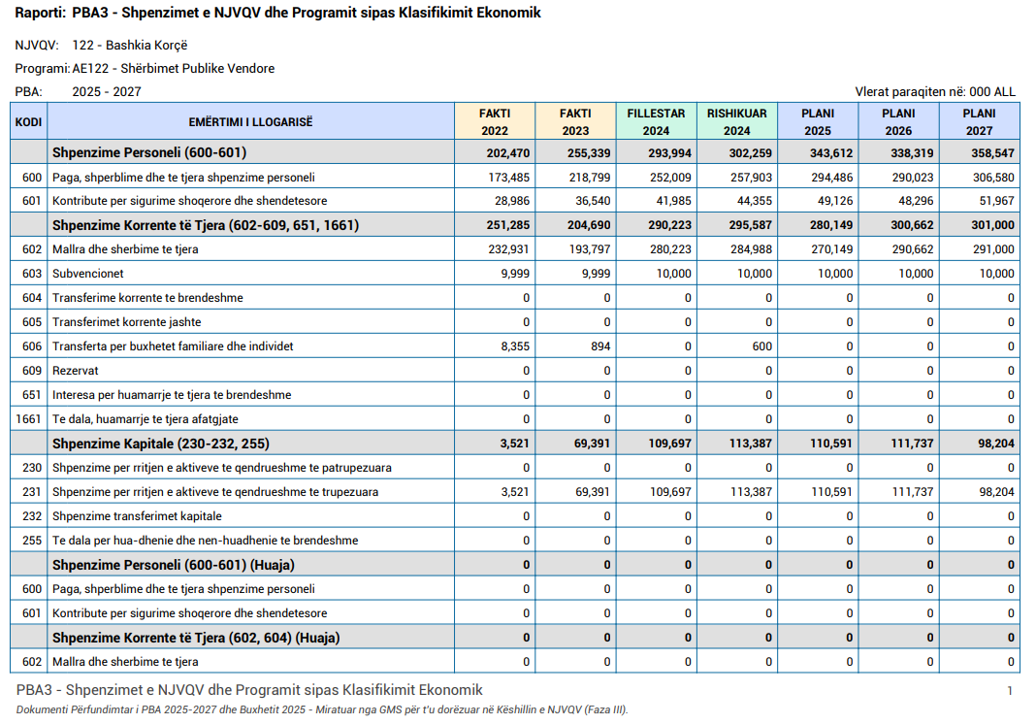
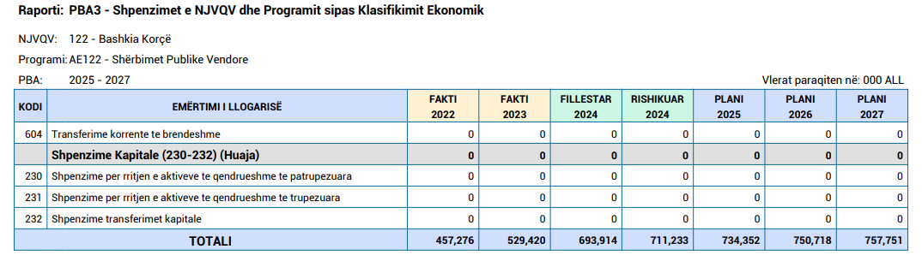
Matrica e shpenzimeve operative me produkte do të paraqitet sipas tabelës nr. 2 bashkangjitur materialit.

9.2.Klubi Shumësportësh
9.2.1.Programi: Kultura Sporti dhe Argëtim AF122
Në këtë program përfshihet funksionimi ose mbështetja e strukturave për veprimtari ose ngjarje sportive aktive (fusha lojërash, fusha tenisi, korsi vrapimi, etj.); mbështetja për ekipet përfaqësuese vendore në veprimtaritë sportive, si dhe zhvillimi, mbrojtja dhe promovimi i vlerave të trashëgimisë kulturore me interes vendor, si dhe administrimin e objekteve që lidhen me ushtrimin e këtyre funksioneve. Zhvillimi, mbrojtja dhe promovimi i bibliotekave, e të ambjenteve për lexim me qëllim edukimin e përgjithshëm qytetar. Mbështetje për muzeumet, galeritë e arteve, teatrot, sallat e ekspozitave. Organizimi ose mbështetja për ngjarjet kulturore (koncerte, prodhime skenike dhe shfaqje artistike etj). Sigurim i shërbimeve kulturore; administrim i çështjeve kulturore; mbikëqyrje dhe rregullim i strukturave kulturore.
Në këtë program përfshihet buxheti për Klubin Shumësportësh në vlerën 62,590 mijë lekë dhe Qendra e Artit dhe Kulturës në vlerën 137,764 mijë lekë, të paraqitura sipas tabelës së mëposhtme për vitet 2022-2027.
000/lekë
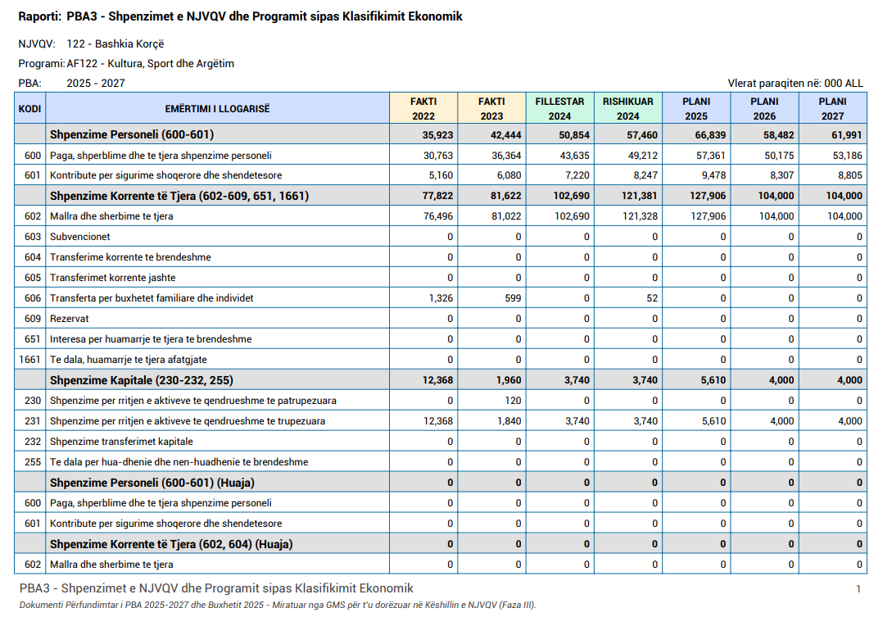
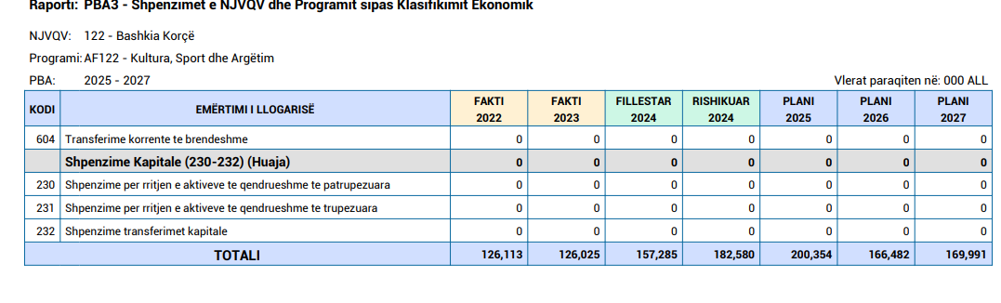
Buxheti për vitin 2025 për Klubin Shumësportësh është në vlerën 62,590 mijë lekë. Ky buxhet është shpërndarë në 2 produkte. Detajimi i buxhetit jepet si më poshtë:
- shpenzime personeli 14,787 mijë lekë
- shpenzime korrente 47,684 mijë lekë
- shpenzime për investime 120 mijë lekë
Shpenzimet për personelin (600+601) për vitin 2024, do të jenë në vlerën 14,787 mijë lekë mijë lekë, krahasuar me planin fillestar të vitit 2024 ka një rritje prej 2,954 mijë lekë ose 25%, dhe krahasuar me planin e ndryshuar të vitit 2024 ka një rritje prej 1,576 mijë lekë ose 12%. Kjo rritje vjen si rezultat i zbatimit të VKM nr 503 datë 1.8.2024 “Për disa ndryshime në VKM nr. 328 datë 31.5.2023 “Për klasifikimin e Njësive të Vetëqeverisjes vendore, për efekt page, dhe caktimin e kufijve të pagave të funksionarëve të zgjedhur e të emëruar, të nëpunësve civilë e të punonjësve administrativë të NJVV”, VKM 422 datë 26.6.2024 “Për një ndryshim në VKM nr. 326 datë 31.5.2023, “Për pagat e punonjësve mbështetës dhe punonjëve të tjerë të specialiteteve të ndryshme në disa institucione të Administratës publike”, të ndryshuar, VKM nr. 929 datë 17.11.2010 “Për krijimin dhe përdorimin e fondit të veçantë”, i ndryshuar.
Shpenzimet korrente (602) për vitin 2025 do të jetë në vlerën 47,684 mijë lekë, krahasuar me planin fillestar të vitit 2024 ka një rritje prej 5,389 mijë lekë ose 13% dhe krahasuar me planin e ndryshuar të vitit 2024 ky fond ka një rritje prej 5,337 mijë lekë ose 13%.
Shpenzimet për investime (231) për vitin 2025 do të jenë në vlerën 120 mijë lekë.
Fondi i planifikuar për paga është 12,679 mijë lekë
Fondi i planifikuar për shpenzime për kontributet e sigurimeve shoqërore dhe shëndetësore është 2,108 mijë lekë .
Fondi i planifikuar për shpenzime operative do të jetë 47,684 mijë lekë
Fondi i planifikuar për shpenzime për investime do të jetë 120 mijë lekë
Matrica e shpenzimeve operative me produktet dhe matrica e investimeve paraqiten sipas tabelës nr. 2 dhe 3 bashkangjitur materialit.

9.3. Qendra e Artit dhe Kulturës
9.3.1. Programi: Kultura, Sporti dhe Argëtim AF122

Buxheti i këtij institucioni është në vlerën 137,764 mijë lekë si më poshtë: Ky buxhet është shpërndarë në 7 produkte
- Shpenzime personeli 52,052 mijë lekë
- Shpenzime korrente 80,222 mijë lekë
- Shpenzime për investime 5,490 mijë lekë
Shpenzimet për personelin (600+601) për vitin 2025, do të jenë në vlerën 52,052 mijë lekë mijë lekë, krahasuar me planin fillestar të vitit 2024 ka një rritje prej 13,031 mijë lekë ose 33% dhe krahasuar me planin e ndryshuar të vitit 2024 ka një rritje prej 7,803 mijë lekë ose 18%. Kjo rritje vjen si rezultat i zbatimit të VKM nr 503 datë 1.8.2024 “Për disa ndryshime në VKM nr. 328 datë 31.5.2023 “Për klasifikimin e Njësive të Vetëqeverisjes vendore, për efekt page, dhe caktimin e kufijve të pagave të funksionarëve të zgjedhur e të emëruar, të nëpunësve civilë e të punonjësve administrativë të NJVV”, VKM 422 datë 26.6.2024 “Për një ndryshim në VKM nr. 326 datë 31.5.2023, “Për pagat e punonjësve mbështetës dhe punonjëve të tjerë të specialiteteve të ndryshme në disa institucione të Administratës publike”, të ndryshuar, VKM nr. 929 datë 17.11.2010 “Për krijimin dhe përdorimin e fondit të veçantë”, i ndryshuar.
Shpenzimet korrente (602) për vitin 2025 do të jetë në vlerën 80,222 mijë lekë, krahasuar me planin fillestar të vitit 2024 ka një rritje prej 19,827 mijë lekë ose 33% dhe krahasuar me planin e ndryshuar të vitit 2024 ka një rritje prej 4,067 mijë lekësh ose në masën 5%.
Fondi i planifikuar për paga është 44,682 mijë lekë.
Fondi i planifikuar për shpenzime për sigurime shoqërore dhe shëndetësore është 7,370 mijë lekë
Shpenzimet operative janë në vlerën 80,222 mijë lekë
Fondi i planifikuar për shpenzime për investime për Qendrën e Artit dhe Kulturës do të jetë 5,490 mijë lekë
Matrica e shpenzimeve operative analitike, produktet paraqitet sipas tabelës nr. 2 bashkangjitur materialit.
Projektet kulturore për Qendrën e Artit dhe Kulturës
Informacioni i detajuar i projekteve dhe i krahasuar me vitin 2024
lekë
Nr. | Titulli i aktivitetit | Plani 2024 | Plani 2024 I ndryshuar | Realizimi 11 mujor | Pl I realizimit të pritshëm | Plani 2025
1 | Festivali ndërkombëtar karnavaleve | 3,160,000 | 3,160,000 | 2,988,199 | 2,988,199 | 3,310,000
2 | Skulpturat e parkut | 1,750,000 | 1,250,000 | - | - | 1,750,000
3 | Kolonia ndërkomb."Ditët e Mios" | 800,000 | 800,000 | 779,097 | 779,097 | 850,000
4 | Festivali nderkombetar "MIK" | 2,500,000 | 2,500,000 | 2,471,340 | 2,471,340 | 2,500,000
5 | Shpirti i Ballkanit Festival | 1,000,000 | 1,000,000 | 947,956 | 947,956 | 1,280,000
6 | Vox Baroque | 300,000 | 300,000 | 297,960 | 297,960 | 300,000
7 | Panairi i fundvitit | 300,000 | 300,000 | - | 300,000 | 300,000
8 | Koncert festiv gëzuar | 465,000 | 965,000 | - | 965,000 | -
9 | Panairi i pranverës | 550,000 | 550,000 | 523,700 | 523,700 | 550,000
10 | Korca kult | 450,000 | 450,000 | - | 450,000 | 450,000
11 | Konc.me kriji. e komp.korcare | 500,000 | 500,000 | 497,960 | 497,960 | 500,000
12 | Festivali I filmit te shkurte | 300,000 | 300,000 | 300,000 | 300,000 | 300,000
13 | Aktivitet koral me artiste greke | 400,000 | 400,000 | 354,010 | 354,010 | -
14 | 50 vjetori i "Ansamblit Skenderbeu" | 600,000 | 600,000 | 600,000 | 600,000 | -
15 | Kenge ne qiellin e lirise dhe dashurise | 500,000 | 500,000 | - | 500,000 | -
16 | Il clasico il Jazz | 300,000 | 300,000 | - | 300,000 | -
17 | Koncert orkesta sinfonike | 500,000 | 500,000 | - | 500,000 | 500,000
18 | Koncert B.Polena dhe forcat e armatosura | 500,000 | 500,000 | 478,684 | 478,684 | -
19 | Koncert trio | 160,000 | 160,000 | - | 160,000 | 150,000
20 | Koncert recital | 500,000 | 500,000 | - | 500,000 | 500,000
21 | Koncert recital | 300,000 | 300,000 | 297,960 | 297,960 | -
22 | Koncert kuartet | 210,000 | 210,000 | 207,700 | 207,700 | 200,000
23 | Koncert i jazzit | 300,000 | 300,000 | 300,000 | 300,000 | -
24 | Koncert muzikor | 160,000 | 160,000 | 157,960 | 157,960 | 200,000
25 | Kuartet i Aristidh Prosi-t | 210,000 | 210,000 | - | 210,000 | -
26 | Ekspozite e artit figurativ | 100,000 | 100,000 | 100,000 | 100,000 | 100,000
27 | Koncert me artiste nga Anglia | 60,000 | 60,000 | 44,064 | 44,064 | -
28 | Gjon Mili internacional video art festival | 1,500,000 | 1,500,000 | - | 1,500,000 | 1,500,000
29 | Ekspozita "Zvicra dhe Korca ne telajo" | 100,000 | 100,000 | - | 100,000 | -
30 | Panairi I librit | 80,000 | 80,000 | - | - | -
31 | Inaugurimi i Qendres Kulturore | 840,000 | 840,000 | 798,280 | 798,280 | -
32 | Korca ne feste | 1,200,000 | 1,200,000 | - | 1,200,000 | -
33 | Vere dhe portokalle | - | 700,000 | 572,464 | 572,464
34 | Festa e birres | - | 15,000,000 | - | 15,000,000
35 | Koncert Fest On Korca | - |  |  |  | 500,000
36 | Ekspozita te Galerise G.Madhi | - |  |  |  | 530,000
37 | Koncert muzikor trio | - |  |  |  | 160,000
38 | Koncert Folklorature | - |  |  |  | 300,000
39 | Festivali I bandave | - |  |  |  | 1,680,000
40 | Koncert arbereshet | - |  |  |  | 500,000
41 | Kitarat e Korces | - |  |  |  | 300,000
42 | Festivali I korit te te rinjve | - |  |  |  | 500,000
43 | Fan Fara band | - |  |  |  | 200,000
44 | Ekspozite" Korca ne telajo" | - |  |  |  | 100,000
45 | Korca ne pentagram | - |  |  |  | 200,000
46 | Koncert kuintet | - |  |  |  | 200,000
47 | Koncert muzikor "Zerat e rinj" | - |  |  |  | 450,000
48 | Koncert " Acapell" | - |  |  |  | 1,000,000
49 | Ekspozite etnografike | - |  |  |  | 300,000
 | Totali | 20,595,000 | 36,295,000 | 12,717,334 | 34,402,334 | 22,160,000

Projektet kulturore për Bibliotekën
/lekë
Nr | Titulli i aktivitetit |  | Plani 2024 | Plani 2024 I ndryshuar | Realizimi 10 mujor | Pl I realizimit të pritshëm | Plani 2025
1 | Mbremje poetike |  | 200,000 | 200,000 | - | 200,000 | 200,000
2 | Netet korcare te poezise |  | 430,000 | 430,000 | 339,572 | 339,572 | 430,000
3 | Biblioteka,arti dhe te rinjte |  | 100,000 | 100,000 | - | 100,000 | 100,000
4 | Aktivitet "205 vjet Thimi Mitko" |  | - |  | - | - | 120,000
5 | Aktivitet 100 vjet Republike-Mbreti Zog |  | - |  | - | - | 90,000
 | Totali |  | 730,000 | 730,000 | 339,572 | 639,572 | 940,000

Projektet kulturore për Teatrin Andon Zako Cajupi
/lekë
Nr | Titulli i aktivitetit | Plani 2024 | Plani 2024 I ndryshuar | Realizimi 1 mujor | Pl I realizimit të pritshëm | Plani 2025
1 | Rin Show | 580,000 | 580,000 | 575,112 | 575,112 | 580,000
2 | Teatër për fëmijë | 300,000 | 300,000 | 292,360 | 292,360 | 300,000
3 | Festivali i Komedise Korce | 2,450,000 | 2,450,000 | 2,404,910 | 2,404,910 | 2,450,000
4 | Rikthim | 500,000 | 500,000 | 482,512 | 482,512 | 500,000
5 | Shoë variete | 570,000 | 570,000 | 564,920 | 564,920 | 570,000
6 | Teater me kukulla | 550,000 | 550,000 | 535,060 | 535,060 | 550,000
7 | Teater"Vasha"nga M.Gorki | 1,830,000 | 1,830,000 | 1,757,430 | 1,757,430 | -
8 | Teater nga Fatos Berisha | 1,920,000 | 1,920,000 | 1,873,454 | 1,873,454 | -
9 | Teater "Madam Blavatsky jeton' | 1,820,000 | 1,820,000 | - | 1,820,000 | -
10 | Masterklas (Maria Kallas) | 1,170,000 | 1,170,000 | 1,160,250 | 1,160,250 | -
11 | Aktivitet kushtuar fig.te medha te teatrit | 580,000 | 580,000 | 561,940 | 561,940 | -
12 | Teater poetik dramatik | - | - | - | - | 2,150,000
13 | Teater "Pertej horizontit" | - | - | - | - | 1,820,000
14 | Teater komedi | - | - | - | - | 1,700,000
15 | Recital aktorial | - | - | - | - | 500,000
16 | Aktivitet kushtuar 75 vjetorit te teatrit | - | - | - | - | 600,000
17 | Festivali i Teatrit Rinor | - | - | - | - | 540,000
 | Totali | 12,270,000 | 12,270,000 | 10,207,948 | 12,027,948 | 12,260,000

Titulli i Projektit: FESTA E BIRRËS 2025

Kohëzgjatja: Java e dytë e muajit Gusht 2025
Përshkrim i shkurtër i projektit:

Festa e Birrës eventi më i madh turistik veror në Shqipëri i organizuar çdo vit në muajin Gusht i ka dhënë edhe më shumë gjallëri jo vetëm qytetit, por gjithë rajonit duke shtuar vit pas viti numrin e turistëve që e frekuentojnë dhe tashmë prej 18 vjetësh përbën produktin turistik më të suksesshëm në rajon. Kjo traditë vazhdon rrugëtimin e vet me suksese gjithmonë e në rritje. Vitet e fundit, përveç tërheqjes së vizitorëve vendas, tashmë synimi i festës në bashki është ndërkombëtarizimi i vizitorëve, pra tërheqja e vizitorëve edhe nga vende të tjera të botës. Impakti i këtij eventi nuk vlen vetëm për qytetin e Korçës por për të gjithë rajonin Juglindor duke qenë se kërkesat e larta i drejtojnë turistët të akomodohen në rrethinat dhe qytetet pranë Korçës si Pogradeci, Erseka etj. Festa e Birrës ka patur një rritje vit pas viti, jo vetëm në numrin e pjesëmarrësve, por edhe në cilësinë e programit muzikor që shoqëron festën. Festa e Birrës Korçë theu të gjitha rekordet e pjesëmarrjes për të pesta ditët e eventit, duke u kthyer kështu në destinacionin kryesor në fund të verës. Kërkesat dhe interesi i qytetarëve të Korçës ishte impresionues. Një ndër surprizat dhe arritjet e edicionit të shkuar ishte dhe ndryshimi i demografisë së pjesëmarrjes ku u vu re se të rinjtë si asnjëherë më parë kishin mbushur hapësirën, duke shijuar me endje të gjithë eventin. Edicionin e kaluar në Festën e Birrës morën pjesë mbi 40 mijë vizitorë dhe pjesëmarres gjatë pesë netëve, të cilët u argëtuan përgjatë pesë netëve me muzikën e zgjedhur nga këngëtarët më të mirë shqiptarë e të huaj.

Qëllimi: Zhvillimi i turizmit në rajon, promovimi i qytetit në nivel kombëtar dhe ndërkombëtar si dhe forcimi i traditave të Korçës dhe rrethinave.
Objektiva:
- Rritja e numrit të vizitorëve vendas dhe të huaj
- Shtimi i numrit të bizneseve pjesëmarrëse në festë
-Rritja e cilësisë së shoë live për 5 netë rradhazi dhe krijimi i një infrastrukture të veçantë për realizimin e festës.
- Rritje të impaktit direkt dhe indirekt në rritjen e të ardhurave të bizneseve të rajonit e më gjerë.

Kostoja Totale: 15,000,000 Lekë

9.4.Ndërmarrja e Shërbimeve Mbështetëse e Arsimit dhe Çerdhes
Buxheti i detajuar sipas funksioneve jepet si më poshtë:

000/lekë
Arsimi Bazë përfshirë Arsimin Parashkollor | 09120 | 436,260
Arsimi i Mesëm i Përgjithshëm | 09230 | 48,910
Konviktet e Arsimit Parauniversitar | 09230 | 24,165
Kujdesi Social për Familjet dhe Fëmijët | 10430 | 24,500
Total NSHMAC |  | 533,835
Shpenzimet për personelin (600+601) për vitin 2025, do të jenë në vlerën 386,894 mijë lekë krahasuar me planin fillestar të vitit 2024 ka një rritje prej 74,509 mijë lekë ose 23.8%, dhe krahasuar me planin e ndryshuar të vitit 2024 ka një rritje prej 54,098 mijë lekë ose në masën 16%. Kjo rritje vjen si rezultat i zbatimit të VKM nr 503 datë 1.8.2024 “Për disa ndryshime në VKM nr. 328 datë 31.5.2023 “Për klasifikimin e Njësive të Vetëqeverisjes vendore, për efekt page, dhe caktimin e kufijve të pagave të funksionarëve të zgjedhur e të emëruar, të nëpunësve civilë e të punonjësve administrativë të NJVV”, VKM 422 datë 26.6.2024 “Për një ndryshim në VKM nr. 326 datë 31.5.2023, “Për pagat e punonjësve mbështetës dhe punonjëve të tjerë të specialiteteve të ndryshme në disa institucione të Administratës publike”, të ndryshuar, VKM nr. 929 datë 17.11.2010 “Për krijimin dhe përdorimin e fondit të veçantë”, i ndryshuar, VKM nr. 425 datë 26.6.2024 “Për miratimin e strukturës dhe të niveleve të pagave të punonjësve mësimorë dhe punonjësve të tjerë jomësimorë në institucionet arsimore dhe në institucionet plotësuese të sistemit arsimor parauniversitar”dhe VKM nr. 929 datë 17.11.2010 “Për krijimin dhe përdorimin e fondit të veçantë”, i ndryshuar, si dhe rritjes së numrit të punonjësve sipas strukturës.
Shpenzimet korrente (602-606) për vitin 2025 do të jetë në vlerën 133,191 mijë lekë krahasuar me planin fillestar të vitit 2024 ka një ulje prej 35,342 mijë lekë dhe krahasuar me planin e ndyshuar të vitit 2024 ky fond ka një ulje prej 43,469 mijë lekësh.
Shpenzimet për investime (231) për vitin 2024 do të jetë në vlerën 13,750 mijë lekë, krahasuar me planin fillestar dhe të ndryshuar të vitit 2024 ky fond ka një ulje prej 7,818 mijë lekësh.

9.4.1. Programi arsimi parashkollor bazë AG122

Ky program përfshin shpenzimet për paga për mësuesit e kopshteve të fëmijëve dhe stafit mbështetës. Programet mësimore për trajnimin e edukatorëve dhe mësuesve. Furnizimi dhe mbështetja me ushqim e kopshteve si dhe ndërtimin dhe mirëmbajtjen e strukturave shkollore.
Ky program ka një buxhet prej 460,760 mijë lekë nga të cilat 273,987 mijë lekë nga transferta e pakushtëzuar sektoriale dhe është e detajuar në 6 produkte, si më poshtë:
Shpenzime për personelin 342,087 mijë lekë
Shpenzime korrente 105,223 mijë lekë
Shpenzime për investime 13,450 mijë lekë
Total 460,760 mijë lekë

Fondi i planifikuar i shpenzimeve për paga do të jetë 292,079 mijë lekë
Fondi i planifikuar për kontributet e sigurimeve shoqërore dhe shëndetësore do të jetë 50,008 mijë lekë.
Fondi i planifikuar për shpenzime operative do të jetë 105,223 mijë lekë
Fondi i planifikuar për investime do të jetë 13,450 mijë lekë.
Në tabelën e mëposhtme jepen të detajuar shpenzimet në programin arsimi parashkollor të cilat menaxhohen nga Bashkia dhe NSHMAC.
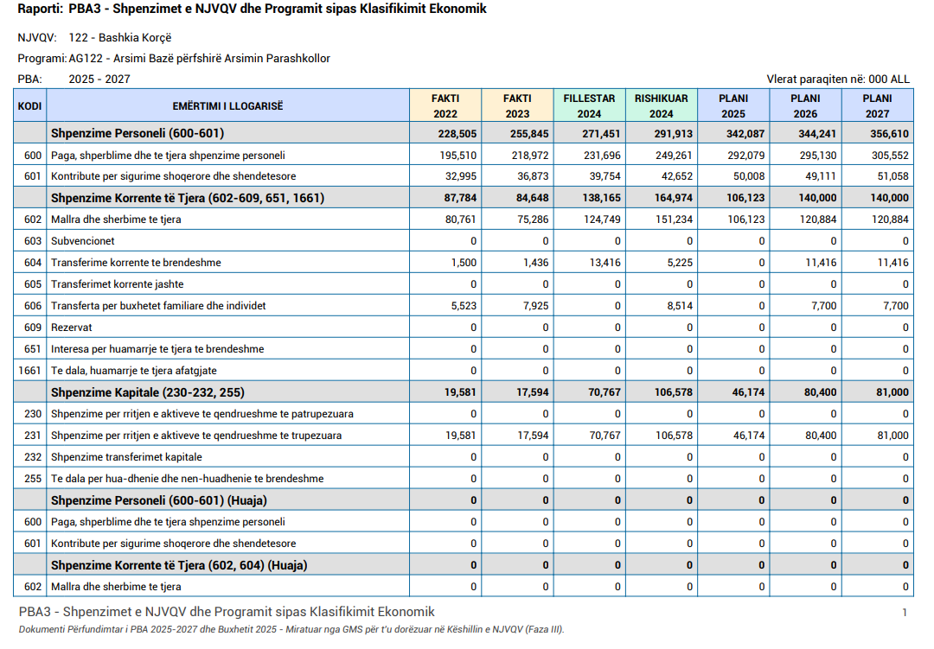
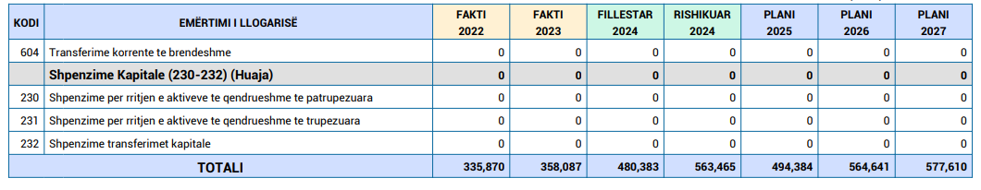

Matrica e shpenzimeve operative analitike, produktet dhe matrica e investimeve paraqiten sipas tabelës nr.2 dhe 3 bashkangjitur materialit.

Projektet që do të menaxhohen nga kjo ndërmarrje paraqiten si më poshtë:

Nr. | Titulli i projektit:  20 Nëntori " Dita e të drejtave të fëmijëve " | Programi : Qyteti Social
  Funksioni : Ngritja e vetëdijes për të drejtat e fëmijëve dhe përmirësimin e mirëqënies së tyre.
a) Përshkrimi i shkurtër i nismës
i. Situata
Dita e të drejtave të fëmijëve është një aktivitet që organizohet prej disa vitesh me qëllim respektimin dhe promovimin e të drejtave të fëmijëve. Promovimi i idealeve dhe objektivave të kartës për të drejtat e fëmijëve.
ii. Synimi i nismës/projektit
Promovimi i idealeve dhe objektivave të Kartës për të Drejtat e Fëmijëve, si dhe mirëqënia e fëmijëve të botës.
b) Grupet qeë lidhen me projektin dhe që ndikohen/përfitojnë direkt nga projekti
Nr | Grupet perfituesese | Femra | % | Meshkuj | % | Total
1 | Fëmijë |  | 15% |  | 15%
2 | Fëmijë me AK |  | 5% |  | 5%
3 | Fëmijë me status jetimi |  | 5% |  | 5%
4 | Fëmijë nga pakicat rome / egjiptiane |  | 25% |  | 25%
 | Total | 50 |  | 50 |  | 100
 | % e përfituesve sipas gjinisë |  | 50% |  | 50% | 100%

Aktivitetet | Operative |  |  | Burimi i financimit (Leke)
Aktivitetet | Paga | Sigurime | Operative | Transfert | Tarifat | Donator | Bashkia
Materiale promocionale |  |  | 97,000 |  |  |  | 97,000
Shuma (Leke)

Nr. | Titulli i projektit: "Kite shkollore për fëmijët në nevojë" | Programi : Qyteti Social
  Funksioni :Dhënia e mjeteve shkollore për fëmijët në nevojë, si një ndihmesë për ndjekjen e shkollës.
a) Përshkrimi i shkurtër i nismës
i. Situata
Kite shkollore për fëmijë nga familje në nevojë është një projekt që zbatohet në muajin Shtator, para nisjes së vitit të ri akademik. Dhënia e këtyre mjeteve shkollore, është parë si ndihmë për ndjekjen e shkollës dhe ndjenjën e barazisë të këtyre fëmijëve gjatë procesit mësimor.
ii. Synimi i nismës/projektit
Fëmijët nga familjet me gjendje të vështirë ekonomike do të pajisen me kite shkollore sipas kritereve të mirëpërcaktuara (për të përfshirë në këtë projekt fëmijët më në nevojë), për një cilësi më të mirë të mësimnxënies dhe për t'u ndjerë të barabartë gjatë procesit mësimor.
Ka disa vite që ky projekt zbatohet dhe u vjen në ndihmë familjeve në nevojë, duke zbutur pengesat ekonomike në ndjekjen e arsimit.
b) Grupet që lidhen me projektin dhe që ndikohen/përfitojnë direkt nga projekti

Nr | Grupet perfituesese | Femra | % | Meshkuj | % | Total
1 | Fëmijë në menaxhim nga DKS | 30 | 20% | 30 | 20% | 60
2 | Fëmijë nga familje në NE | 20 | 13.5% | 20 | 13.5% | 40
3 | Fëmijë me AK | 15 | 10% | 15 | 10% | 30
4 | Fëmijë me status jetimi | 10 | 6.5% | 10 | 6.5% | 20
 | Total
 | Total | 75 | 50% | 75 | 50% | 100%
 | % e përfituesve sipas gjinisë

c) Shpenzimet e llogaritura

Materiale | Aktivitetet e organizuara
   | Përshkrimi | Njësia | Sasia | Çmimi | Kontribut Bashkia
  Çanta shkollore |  | copë | 150 | 1,500 | 225,000 |  |  |  | 150,000
  Kuleta me mjete shkollore brenda me tre zinxhirë |  | copë | 150 | 500 | 75,000 |  |  |  | 50,000
  Fletore me kuti 52 fletë |  | copë | 500 | 30 | 15,000 |  |  |  | 15,000
  Fletore bukurshkrimi (ABC) |  | copë | 100 | 50 | 5,000
  Fletore me vija 52 fletë |  | copë | 500 | 30 | 15,000 |  |  |  | 15,000
  Fletore vizatimi |  | copë | 150 | 50 | 7,500 |  |  |  | 5,000
  Fletore punëdore |  | copë | 150 | 50 | 7,500 |  |  |  | 5,000
  Set vizore (30 cm) |  | copë | 150 | 60 | 9,000 |  |  |  | 6,000
  Fshirës |  | copë | 150 | 10 | 1,500 |  |  |  | 1,000
  Lapsa |  | copë | 150 | 10 | 1,500 |  |  |  | 1,000
  Stilolapsa blu |  | copë | 150 | 10 |  | 1,500 |  |  | 1,000
  Stilolapsa të kuq |  | copë | 150 | 10 |  | 1,500
  Bojëra uji të trasha |  | pako | 150 | 270 | 40,500 |  |  |  | 27,000
  Bojëra druri |  | pako | 150 | 70 | 10,500 |  |  |  | 7,000
  Ngjitës bustëkuq |  | copë | 150 | 30 | 4,500 |  |  |  | 3,000
  Gërshërë |  | copë | 150 | 80 | 12,000
Materiale | Aktivitetet e organizuara | Total |  |  |  | 432,500

Nr. | Titulli i projektit:  KAMPI VEROR 2025 | Programi :Qyteti Social  Funksioni : Krijimi i hapësirave të sigurta për fëmijët në funksion të edukimit, argëtimit dhe ndërtimit të marrëdhënieve gjithëpërfshirëse.
a) Përshkrimi i shkurtër i nismës
i. Situata
Kampi veror është një aktivitet i cili organizohet gjatë muajit korrik ku fëmijët përfshihen në aktivitete të ndryshme mësimore, argëtuese, informuese dhe kulturore me qëllim gjithëpërfshirjen dhe përcjelljen e vlerave qytetare dhe njerëzore.
ii. Synimi i nismës/projektit
Krijimi i mundësive për të krijuar hapesira të sigurta për femijët ku ata të kenë mundësi të edukohen,të argetohen,të ndërtojnë marrëdhënie të reja me njëri tjetrin në funksion të gjithëpërfshirjes dhe të drejtës për pjesëmarrje aktive. Ka 18 vite që organizohet ky projekt në bashkëpunim me organizata të ndryshme si Ëorld Vision, Terre dess Homme, Dorcas Aid, Misioni Eamnuel, GIZ,SOS, UNDP etj.
b) Grupet që lidhen me projektin dhe që ndikohen/përfitojnë direkt nga projekti
Nr | Grupet perfituesese | Femra | % | Meshkuj | % | Total
1 | Fëmije me AK | 5 | 3.5% | 5 | 3.5% | 7%
2 | Fëmijë komunitet Rom/Egjiptian | 20 | 15.5% | 20 | 15.5% | 31%
3 | Fëmijë mazhorancë | 20 | 15.5% | 20 | 15.5% | 31%
4 | Fëmijë në menaxhim nga NJMF | 20 | 15.5% | 20 | 15.5% | 31%
 | Total | 65 |  | 65
 | % e përfituesve sipas gjinisë |  | 50% |  | 50% | 100%

Shpenzimet e llogaritura
Aktivitetet | Operative |  |  | Burimi i financimit(Lekë)
Aktivitetet | Paga | Sigurime | Operative | Transfert | Tarifat | Donator | Bashkia
Ushqimi |  |  | 457,600 |  |  |  | √
Paga e mësuesve |  |  | 390,000 |  |  |  | √
Mjete kancelarike |  |  | 154,600 |  |  |  | √
Transporti ditor - ekskursion |  |  | 200,000 |  |  |  | √
Shuma (Leke) |  |  | 1,202,200

Titulli i Projektit: FESTA E MËSUESIT, 7 MARS
Kohëzgjatja: 7 Mars 2025
Përshkrim i shkurtër i projektit:
Bashkia Korçë, organizon çdo vit në datën 7 Mars një pritje për mësuesit pensionistë në shenjë mirënjohjeje dhe respekti për kontributin dhe profesionalizimin e tyre ne vite. Në këtë ditë, Kryetari i Bashkisë përcjell urimet dhe falenderimet për kontributin e jashtëzakonshëm të mësuesve korçarë në vite, të cilët kanë edukuar me përkushtim e fisnikëri disa breza nxënësish. Në aktivitet marrin pjesë përfaqësues nga institucionet publike në qytet, përfaqësues të Këshillit të Qarkut Korçë, etj.
Qëllimi: Realizimi i një pritje nderi në respekt dhe mirënjohje të mësuesve korçarë në pension, të cilët kanë dhënë kontributin e tyre të çmuar në edukimin me përkushtim e dashuri të brezave ndër vite.
Objektiva: Vlerësimi dhe mirënjohje për kontributin e mësuesve korçarë në vite, si edhe përcjellja e ruajtja e kësaj tradite në brezat e rinj.
Kostoja Totale: 700,000 Lekë

Nr. | Titulli i Nismës:  Korça ICT Academy | Programi :Arsimi i mesëm i përgjithshëm  Funksioni : Program 3-vjeçar mbi Zhvillimin e Edukimit në Teknologji dhe Mentalitetit Krijues me të rinjtë e grupmoshës 15 deri 18 vjeç
a) Përshkrimi i shkurtër i nismës
i. Situata
Bashkia e Korçës, në bashkëpunim me rrjetin Diasporës Shqiptare në Silicon Valley për të katërtin vit rradhazi, sjell në Shqipëri Akademinë më të madhe të inovacionit, një program 3-vjeçar i përbërë nga 3 nivele të dallueshme ndërveprimi midis instruktorëve Amerikanë nga Universiteti i Standford dhe nxënësve pjesëmarrës:
I. Kampi 2-javor: Nxënësit pjesëmarrës do të mësojnë se si të programojnë në Python dhe Android, si dhe si të zbatojnë me efikasitet të menduarit kritik. Ky program, i cili drejtohet nga studentë të Universitetit Stanford, fokusohet tek nxënësit e shkollave të mesme të klasave të 9-ta, të 10-ta dhe të 11-ta, çdo verë pas vitit shkollor.
II. Udhëzim njëvjeçar: Sesione mësimore çdo javë tjetër, në mënyrë që nxënësit të mund të mbështesin dhe zhvillojnë më tej aftësitë e të menduarit të programimit dhe projektimit të fituara verën e mëparshme. Kjo pjesë e programit, e mentoruar nga Code.X, do të drejtohet, në terren, nga instruktorë vendas shqiptarë, me sesione online.
III. Projekti “Capstone”: Një projekt në grup ku nxënësit do të zbatojnë parimet e udhëzuara të të menduarit kritik për të identifikuar një nevojë reale në komunitet dhe për ta adresuar atë nëpërmjet një aplikimi të aftësive të tyre programuese të fituara.
Grupi i synuar përbëhet nga nxënës nga mosha 15 vjeç – deri në 17/18 vjeç. Këta janë përfituesit e drejtpërdrejtë të programit, i cili do ta përhapin fjalën në klasën, shkollën dhe komunitetin ku ata bëjnë pjesë. Përfitues të tjerë janë asistentët e mësimdhënies dhe anëtarët e tjerë mbështetës të ekipit vendas, të cilët kanë mundësinë të ndërveprojnë dhe të lidhen me kolegët e tyre nga SHBA, të arsimuar në universitete të rangut më të lartë
ii. Synimi i nismës/projektit
- Trajnimi i të rinjve në fushën e kodimit dhe mendimit kritik
- Korça qendër kombëtare e inovacionit
- Promovimi i qytetit të Korçës si një qytet me infrastruktrën e duhur për realizimin e projekteve të tilla
- 100 të rinj të grupmoshës 15 deri në 18 vjeç përfitues
- Përcjellja e metodikës së përditësuar nga ana e trajnuesve të huaj
- Shkëmbim njohurish midis nxënësve, trajnerëve vendas e të huaj
- Socializmi i të rinjve nga rajonet e ndryshme
- Organizimi i aktiviteteve social-kulturore, argëtuese

Kostoja Totale: 3, 000,000 Lekë

9.4.2 Programi: Arsimi i Mesëm i Përgjithshëm AH122

Ky program përfshin shpenzimet për ndërtim dhe mirëmbajtje e institucioneve shkollore. Ndërtim, rehabilitim dhe mirëmbajtje e ndërtesave arsimore e sistemit shkollor parauniversitar, me përjashtim të shkollave profesionale. Shpenzimet për paga për stafin mbështetës. Administrim, inspektim, organizim ose mbështetje për transport, ushqim, strehim, kujdes mjekësor dhe dentar për fëmijët e shkollave. Ky program përfshin shpenzimet për ndërtim dhe mirëmbajtjen e strukturave të institucionerve të arsimit professional (vetëm konviktet).
Buxheti i planifikuar për këtë program shkon në vlerën 73,075 mijë lekë, dhe e detajuar në 4 produkte si më poshtë.

- Shpenzime për personelin 44,807 mijë lekë
- Shpenzime korrente 27,968 mijë lekë
- Shpenzime për investime 300 mijë lekë

Total 73,075 mijë lekë

Fondi i planifikuar i shpenzimeve për paga do të jetë 38,400 mijë lekë
Fondi i planifikuar për kontributet e sigurimeve shoqërore dhe shëndetësore do të jetë 6,407 mijë lekë.
Fondi i planifikuar për shpenzime operative do të jetë 23,468 mijë lekë,
Fondi i planifikuar për transferta tek individët do të jetë 4,500 mijë lekë, i planifikuar për realizimin e projektit bursa për gjimnazistët.
Fondi i planifikuar për investime do të jetë 300 mijë lekë.
Në tabelën e mëposhtme jepen të detajuar shpenzimet në programin arsimi i mesëm i përgjithshëm, të cilat menaxhohen nga Bashkia dhe NSHMAC.

000/lekë
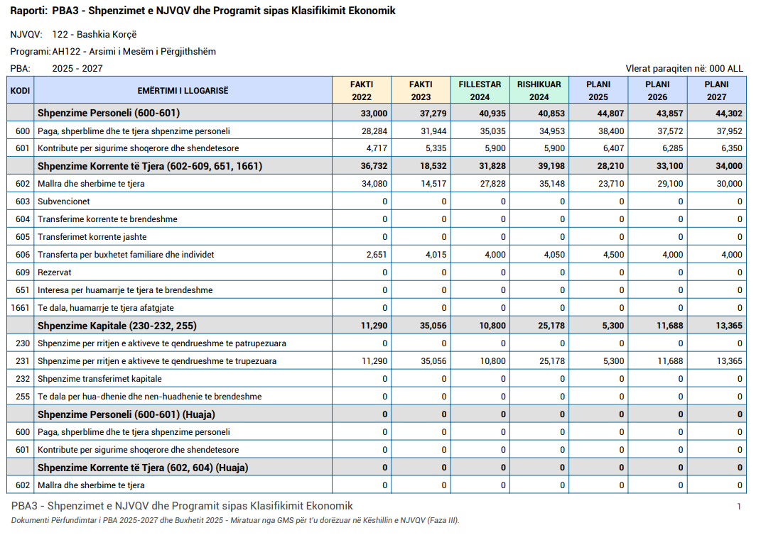
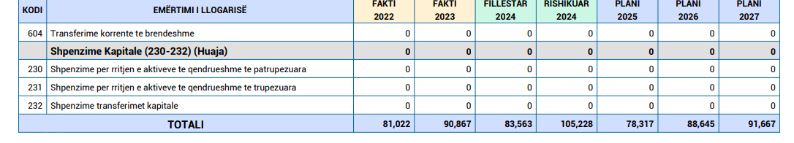

Matrica e shpenzimeve operative analitike, produktet do të paraqitet sipas tabelës nr.2.

Detajimi i projektit Bursa për gjimnazistët
Titulli i projektit: “BURSA PËR GJIMNAZISTËT
Kohëzgjatja: Gjatë vitit 2025
Përshkrim i shkurtër i projektit:
Bashkia Korçë, organizon çdo vit një ceremoni për të vlerësuar nxënësit ekselentë gjatë vitit shkollor 2024-2025, të cilët përfitojnë bursë nga projekti “Bursa për gjimnazistët”. Në aktivitet marrin nxënësit e shkëlqyer nga shkollat e mesme publike dhe jopubike të Bashkisë Korçë, të shoqëruar nga prindërit, Kryetari i Bashkisë dhe përfaqësues nga Drejtoria Rajonale e Arsimit Parauniversitar Korçë, si edhe përfaqësues nga institucionet e tjera publike. Gjatë ceremonisë nxënësit e shkëlqyer vlerësohen nga kryetari i Bashkisë me çertifikata vlerësimi, për vlerësimin e punës dhe përpjekjes së tyre për arritjen e rezultateve të shkëlqyera.
Qëllimi: Stimulimi dhe nxitja e nxënësve ekselentë për arritjen e rezultateve sa më të larta në të ardhmen, e cila shërben për të vlerësuar punën dhe vullnetin e tyre për ta kthyer arsimimin në një prioritet.
Objektiva:
- Vlerësimi i nxënësve për rezultatet të larta në mësime, për vitet akademike në vazhdim
- Nxitja e brezave të tjerë që do të vijnë, për arritjen e rezultateve të mira
- Stimulimi i nxënësve në formën e një vlerësimi material, i cili do të jetë i vlefshëm në të ardhmen.

Kostoja Totale: 4,904,000 Lekë

9.5.Qendra Ditore dhe Qendra Rezidenciale e Zhvillimit

Programi:Përkujdesi Social AI122
Ky program përfshin përfitime monetare ose në natyrë, si asistencë për detyrat e përditshme për personat përkohësisht të paaftë për punë për shkak sëmundjeje ose dëmtimi (ndihmë shtëpiake, lehtësi transporti etj). Përfitime në natyrë, si: vakte ushqimi që u jepen personave të paaftë në ambjente të përshtatshme, ndihmë që u jepet personave të paaftë për t‟i ndihmuar në detyrat e përditshme (ndihmë shtëpiake, lehtësi transporti etj
Në këtë program përfshihen fondet e planifikuar për Qendrën Ditore të Zhvillimit dhe Qendrën e Zhvillimit Rezidencial.
- 1,082 mijë lekë Qendra Ditore e Zhvillimit
Shpenzime personeli 532 mijë lekë
Shpenzimet korrente 550 mijë lekë
Këto shpenzime janë të paraqitura në produktin V043AAF Objekte të shërbimit të kujdesit social për familje dhe fëmijë të mirëmbajtura. Të gjitha shpenzimet që lidhen me mirëmbajtjen e godinave të njësive të vetëqeverisjes vendore të cilat janë në funksion të kujdesit social social për familje dhe fëmijë.
- 1,039 mijë lekë Qendra e Zhvillimit Rezidencial
- Shpenzime personeli 404 mijë lekë
- Shpenzimet korrente 635 mijë lekë

Këto shpenzime janë të paraqitura në produktin V014AAE Individë AK që përfitojnë trajtim. Fondi e veta në dispozicion të njësive të vetëqeverisjes vendore për të mbështetur shërbimet ndaj individëve me aftësi të kufizuara. Shpenzimet lidhen me numrin e individëve që përfitojnë trajtim me fondin mbi aftësitë e kufizuara.
Matrica e shpenzimeve operative analitike me produktet bashkangjitur materialit.

9.6.Shtëpia e Foshnjës

Ky program përfshin përfitime në para dhe në natyrë për familjet që kanë fëmijë në kujdestari. Përfitime në para, si pagesa për nëna me fëmijë, grante për lindje, përfitime për kujdes për prindërit, pagesa për fëmijët ose familjare, pagesa të tjera periodike apo të njëhershme për të mbështetur familjet ose për t‟I ndihmuar ato të përballojnë kostot e nevojave specifike (për shembull, familjet me një prind të vetëm ose familjet me fëmijë të paaftë). Mbështetje të pjesshme për faturën e energjisë elektrike dhe konsumin e ujit dhe shërbimet sanitare.Strehë dhe ushqim dhënë fëmijëve dhe familjeve në mënyrë të përhershme (jetimore, familje kujdestare etj.)Mallra dhe shërbime dhënë në shtëpi fëmijëve ose atyre që kujdesen për ta.Shërbime dhe mallrat e ndryshme dhënë familjeve, të rinjve ose fëmijëve (qendra pushimi ose zbavitjeje).
Buxheti i këtij institucioni për vitin 2025 do të jetë 3,158 mijë lekë.
Ky fond do të përdoret si më poshtë:
- Shpenzime personeli 3,158 mijë lekë
Shpenzimet për paga të planifikuara në buxhetin e vitit 2025 janë 2,706 mijë.
Shpenzime për sigurime shoqërore dhe shëndetësore të planifikuara në buxhetin e vitit 2025 janë 452 mijë lekë.
Shpenzimet e planifikuara nga Bashkia për këtë Institucion janë të lidhura me këtë produkt: V043AAB Fëmijë që përfitojnë nga shërbimi social Shpenzimet buxhetore për mbulimin e fëmijëve që përfitojnë shërbimet të caktuara nga qendrat e shërbimit social apo shtëpitë e foshnjës në administrimin e njësive të vetëqeverisjes vendore. Referuar numrit të fëmijëve që përfitojnë shërbim pranë këtyre funksioneve do të përllogariten shpenzimet e planifikuara për realizimin e këtij produkti.
Buxheti i vitit 2025 është pjesë përbërëse e PBA 2025-2027 e paraqitur përgjatë materialit.
Buxheti 2025 2,470,018 mijë lekë
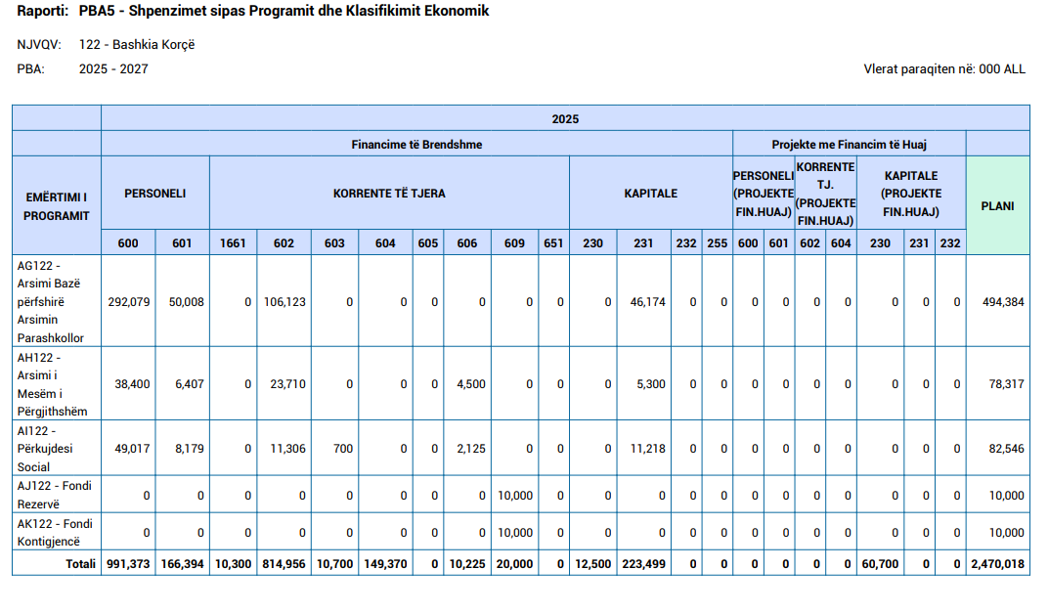
Buxheti 2026 2,471,289 mijë lekë

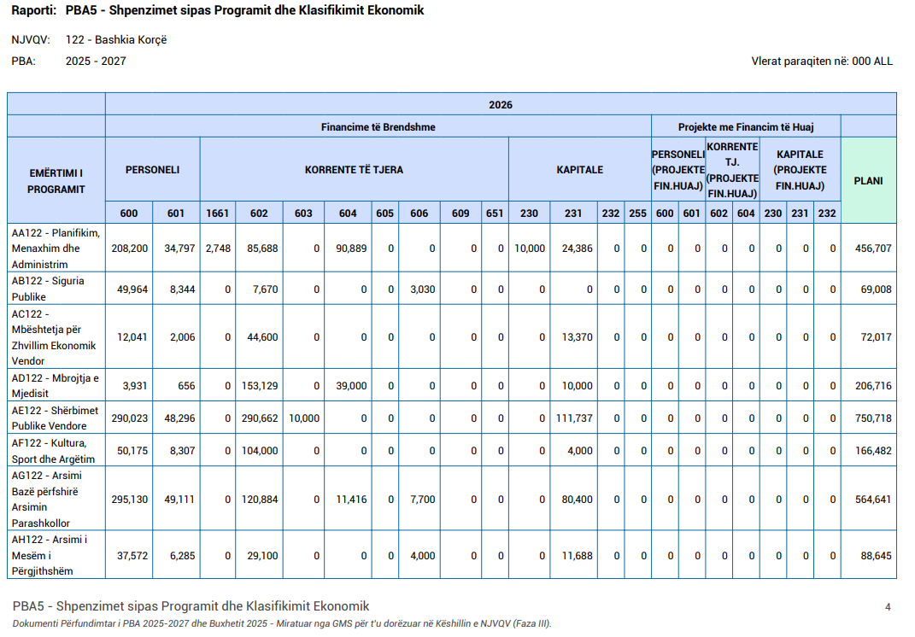

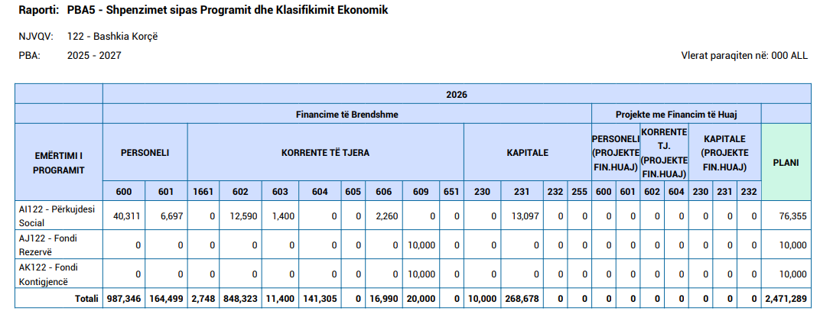
Buxheti 2027 2,517,724 mijë lekë

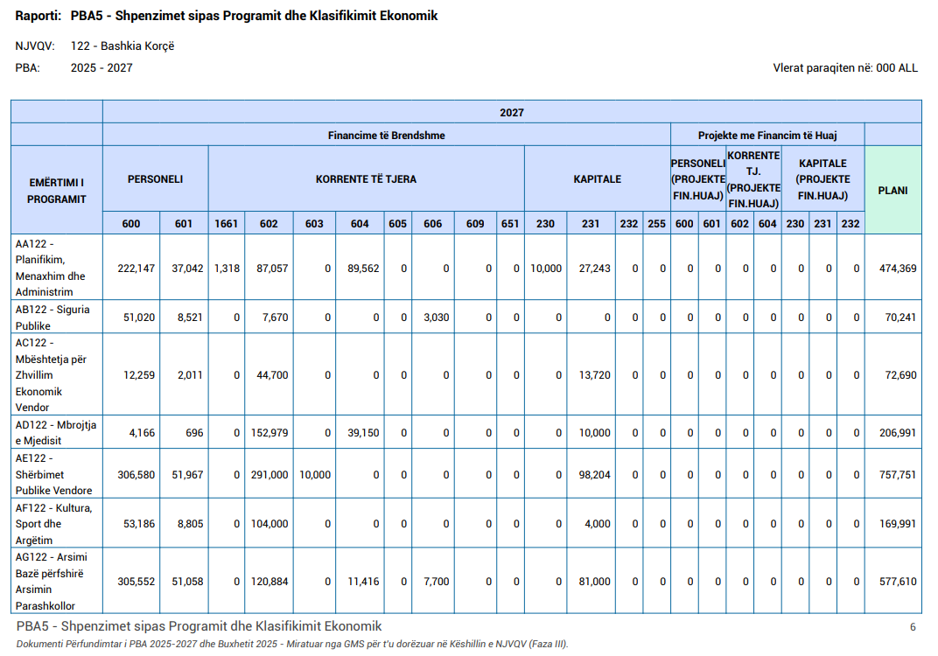
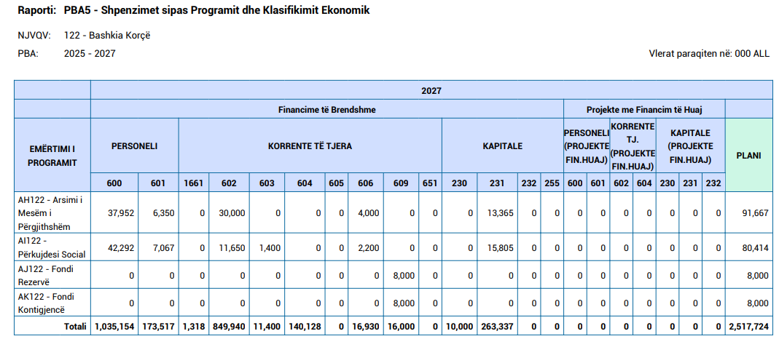
Në zbatim të ligjit nr. 9936/2008 “Për menaxhimin e sistemit buxhetor në Republikën e Shqipërisë”, i ndryshuar dhe Udhëzimit nr. 9 datë 20.03.2018 i Ministrisë së Financave dhe Ekonomisë “Për proçedurat standarte të zbatimit të buxhetit”, i ndryshuar, buxheti i Bashkisë dhe Institucioneve të Varësisë për vitin 2025 do të miratohet në nivel programi.
Për njësitë e qeverisjes vendore, kur buxheti miratohet në nivel programi:
a) rishpërndarjet ndërmjet programeve miratohen nga këshilli i njësisë së qeverisjes vendore;
b) rishpërndarjet e projekteve të investimeve, brenda të njëjtit program, miratohen nga kryetari i njësisë së qeverisjes vendore;
c) rishpërndarjet ndërmjet zërave të shpenzimeve korrente, brenda të njëjtit program, miratohen nga kryetari i njësisë së qeverisjes vendore;
ç) rishpërndarjet brenda të njëjtit program dhe zërit të shpenzimeve korrente, ndërmjet njësive të ndryshme shpenzuese, miratohen nga nëpunësi autorizues i njësisë së qeverisjes vendore, nga e cila varet njësia shpenzuese.
d) rishpërndarjet midis produkteve brenda një programi miratohen me urdhër të Kryetarit.
Buxheti i Bashkisë Korçë i vitit 2025 paraqitet sipas tabelave bashkangjitur materialit dhe konkretisht:
- Tabela e detajuar e shpenzimeve të Bashkisë sipas Klasifikimeve buxhetore BV6
- Matrica e shpenzimeve korrente dhe produktet sipas programeve (Tab nr.2).
- Lista e projekteve të investimeve BV7
- Buxheti i Bashkisë Korçë i vitit 2025 (transferta e pakushtëzuar, transfertat e pakushtëzuara sektoriale, të ardhurat nga taksat dhe tarifat vendore dhe të ardhurat e institucioneve) (Tab nr 4).
- Tabela e buxhetit të Bashkisë Korçë 2024 dhe 2025 (Tab. Nr. 5)
- Plani i arkës BV15

DREJTORIA E FINANCËS DREJTORIA E TAKSAVE DHE
BUXHETIT DHE MFK TARIFAVE VENDORE
VALBONA ZIKO SONIEL PRIFTI

DREJTORIA E PËRGJITHSHME JURIDIKE DREJTORIA E PËRGJITHSHME E
TË BURIMEVE NJERËZORE PLANIFIKIMIT TË TERRITORIT
DHE MENAXHIMIT TË KONTRATAVE

ANXHELA DISHNICA QERAMIXHI NDRIÇIM HOXHA

DREJTORIA E STREHIMIT SOCIAL DHE
MENAXHIMIT TË BANESAVE SOCIALE

MIRELA BALLI

DREJTORIA E MBROJTJES NGA DREJTORIA E KUJDESIT SOCIAL
ZJARRI DHE SHPËTIMI

KOCO CICKO MARJANA JORGJI

DREJTORIA E BUJQËSISË DHE E PYJEVE

JOHAN MARKO

NDËRMARRJA E NDËRMARRJA E SHËRBIMEVE
SHËRBIMEVE PUBLIKE MBËSHTETËSE TË ARSIMIT DHE ÇERDHES

ILIRJAN DINELLARI YLLI MUSAKA

QENDRA E ARTIT DHE KULTURËS KLUBI SHUMËSPORTËSH
ZAMIRA KITA OLSA VASO

KRYETARI I BASHKISË
SOTIRAQ FILO

